Table of Contents

Views 7
Negocio 7
BMP 7
Generar Planificación de Transacción 7
Generar Planificación de Transacción diagram 7
Proceso - Generar Planificación de Transacción 8
Proceso - Generar Planificación de Transacción diagram 8
Generar Plantilla de Transacción 10
Generar Plantilla de Transacción diagram 10
Proceso - Generar Plantilla de Transacción 10
Proceso - Generar Plantilla de Transacción diagram 10
Generar Presupuesto 12
Generar Presupuesto diagram 12
Proceso - Generar Presupuesto 12
Proceso - Generar Presupuesto diagram 12
Generar Recordatorio 14
Generar Recordatorio diagram 14
Proceso - Generar Recordatorio 14
Proceso - Generar Recordatorio diagram 14
Generar Transacción 16
Generar Transacción diagram 16
Proceso - Generar Transacción 16
Proceso - Generar Transacción diagram 16
Ver Estadística 18
Ver Estadística diagram 18
Proceso - Ver Estadística 18
Proceso - Ver Estadística diagram 18
Casos de uso del negocio 20
Casos de uso del negocio diagram 20
Generar Planificacion de Transacción 21
Planificación de Transacción diagram 21
Generar Plantilla de Transacción 22
Plantilla de Transacción diagram 22
Generar Presupuesto 23
Presupuesto diagram 23
Generar Recordatorio 24
Recordatorio diagram 24
Generar Transacción 25
Transacción diagram 25
Ver Estadística 26
Ver Estadistica diagram 26
Stakeholders 27
Stakeholders diagram 27
1. Requerimientos 28
1.1. Requerimientos Funcionales 28
1.1.01. Transacciones 28
Transacciones diagram 28
1.1.02. Recordatorios 30
Recordatorios diagram 30
1.1.03. Presupuestos 31
Presupuestos diagram 31
1.1.04. Categorías 32
Categorias diagram 32
1.1.05. Etiquetas 33
Etiquetas diagram 33
1.1.06. Notificaciones 34
Notificaciones diagram 34
1.1.07. Estadísticas 35
Estadisticas diagram 35
1.1.08. Cuentas 36
Cuentas diagram 36
1.1.09. Configuración de usuario 37
Configuracion de usuario diagram 37
1.1.10. Misc 38
Misc diagram 38
1.2. Requerimientos No Funcionales 39
Requerimientos No Funcionales diagram 39
1.3. Arquitectura Base 40
Arquitectura Base diagram 40
2. Diagrama de Dominio 41
Diagrama de Dominio diagram 41
3. Casos de Uso 42
3.1. Usos Funcionales 42
3.1.01. Usos Funcionales Genericos 42
Usos Funcionales Genericos diagram 42
CU.GENERICOS.001 - Ver Listado 43
CU.GENERICOS.001 - Ver Listado diagram 44
CU.GENERICOS.002 - Seleccionar Elemento 47
CU.GENERICOS.002 - Seleccionar Elemento diagram 47
CU.GENERICOS.003 - Habilitar Elemento 48
CU.GENERICOS.003 - Habilitar Elemento diagram 48
CU.GENERICOS.004 - Deshabilitar Elemento 49
CU.GENERICOS.004 - Deshabilitar Elemento diagram 49
CU.GENERICOS.005 - Borrar Elemento 50
CU.GENERICOS.005 - Borrar Elemento diagram 50
CU.GENERICOS.006 - Modificar Elemento 51
CU.GENERICOS.006 - Modificar Elemento diagram 51
3.1.02. Transacciones 52
Transacciones diagram 52
CU.TRANSACCIONES.001 - Generar Transacción 53
CU.TRANSACCIONES.001 - Generar Transacción diagram 53
CU.TRANSACCIONES.002 - Generar Transacción Preprogramada 54
CU.TRANSACCIONES.002 - Generar Transacción Preprogramada diagram 54
CU.TRANSACCIONES.003 - Generar Plantilla de Transacción 55
CU.TRANSACCIONES.003 - Generar Plantilla de Transacción diagram 55
CU.TRANSACCIONES.004 - Concretar Transacción Pendiente 56
CU.TRANSACCIONES.004 - Concretar Transacción Pendiente diagram 56
3.1.03. Recordatorios 57
Recordatorios diagram 57
CU.RECORDATORIOS.001 - Generar Recordatorio 57
CU.RECORDATORIOS.001 - Generar Recordatorio diagram 57
3.1.04. Presupuestos 59
Presupuestos diagram 59
CU.PRESUPUESTOS.001 - Generar Presupuesto 59
CU.PRESUPUESTOS.001 - Generar Presupuesto diagram 59
3.1.05. Categorías 61
Categorías diagram 61
CU.CATERGORIAS.001 - Generar Categoría 61
CU.CATERGORIAS.001 - Generar Categoría diagram 61
3.1.06. Etiquetas 63
Etiquetas diagram 63
CU.ETIQUETAS.001 - Generar Etiqueta 63
CU.ETIQUETAS.001 - Generar Etiqueta diagram 63
3.1.07. Notificaciones 65
Notificaciones diagram 65
CU.NOTIFICACIONES.001 - Ver Detalle Notificación 65
CU.NOTIFICACIONES.001 - Ver Detalle Notificación diagram 65
3.1.08. Estadísticas 67
Estadísticas diagram 67
CU.ESTADISTICAS.001 - Ver Overview 68
CU.ESTADISTICAS.001 - Ver Overview diagram 68
CU.ESTADISTICAS.002 - Ver Resumen de Ingresos y Egresos 69
CU.ESTADISTICAS.002 - Ver Resumen de Ingresos y Egresos diagram 69
CU.ESTADISTICAS.003 - Ver Resumen de Patrimonio Neto 70
CU.ESTADISTICAS.003 - Ver Resumen de Patrimonio Neto diagram 70
CU.ESTADISTICAS.004 - Ver Distribución en Cuentas, Categorías y Etiquetas 71
CU.ESTADISTICAS.004 - Ver Distribución en Cuentas, Categorías y Etiquetas diagram 71
CU.ESTADISTICAS.005 - Ver Holgadura de Presupuestos 72
CU.ESTADISTICAS.005 - Ver Holgadura de Presupuestos diagram 72
3.1.09. Cuentas 73
Cuentas diagram 73
CU.CUENTAS.001 - Generar Cuenta 73
CU.CUENTAS.001 - Generar Cuenta diagram 73
CU.CUENTAS.001 - Generar Cuenta OLD 75
CU.CUENTAS.001 - Generar Cuenta diagram 75
3.1.10. Misceláneo 76
Misceláneo diagram 76
CU.MISC.001 - Establecer Expresion 76
CU.MISC.001 - Establecer Expresion diagram 77
CU.MISC.002 - Establecer Frecuencia e Inicio 78
CU.MISC.002 - Establecer Frecuencia e Inicio diagram 78
CU.MISC.003 - Establecer Lapso 79
CU.MISC.003 - Establecer Lapso diagram 79
CU.MISC.004 - Establecer Variable 80
CU.MISC.004 - Establecer Variable diagram 80
CU.MISC.005 - Establecer Parametros Variable 81
CU.MISC.005 - Establecer Parametros Variable diagram 81
3.2. Usos No Funcionales 82
3.3. Arquitectura Base 83
3.3.1. General 83
General diagram 83
CU.ARQUITBASE.GENERAL.001 - Crear Usuario 85
CU.ARQUITBASE.GENERAL.001 - Crear Usuario diagram 85
CU.ARQUITBASE.GENERAL.002 - Modificar Usuario 86
CU.ARQUITBASE.GENERAL.002 - Modificar Usuario diagram 86
CU.ARQUITBASE.GENERAL.003 - Deshabilitar Usuario 87
CU.ARQUITBASE.GENERAL.003 - Deshabilitar Usuario diagram 87
CU.ARQUITBASE.GENERAL.004 - Habilitar Usuario 88
CU.ARQUITBASE.GENERAL.004 - Habilitar Usuario diagram 88
CU.ARQUITBASE.GENERAL.005 - Ingresar al sistema 89
CU.ARQUITBASE.GENERAL.005 - Ingresar al sistema diagram 89
CU.ARQUITBASE.GENERAL.006 - Salir del sistema 90
CU.ARQUITBASE.GENERAL.006 - Salir del sistema diagram 90
CU.ARQUITBASE.GENERAL.007 - Crear Familia 91
CU.ARQUITBASE.GENERAL.007 - Crear Familia diagram 91
CU.ARQUITBASE.GENERAL.008 - Modificar Familia 92
CU.ARQUITBASE.GENERAL.008 - Modificar Familia diagram 92
CU.ARQUITBASE.GENERAL.009 - Borrar Familia 93
CU.ARQUITBASE.GENERAL.009 - Borrar Familia diagram 93
CU.ARQUITBASE.GENERAL.010 - Crear Patente 94
CU.ARQUITBASE.GENERAL.010 - Crear Patente diagram 94
CU.ARQUITBASE.GENERAL.011 - Modificar Patente 95
CU.ARQUITBASE.GENERAL.011 - Modificar Patente diagram 95
CU.ARQUITBASE.GENERAL.012 - Borrar Patente 96
CU.ARQUITBASE.GENERAL.012 - Borrar Patente diagram 96
3.3.2. Seguridad 97
Seguridad diagram 97
CU.ARQUITBASE.SEGURIDAD.001 - Encriptar Datos 98
CU.ARQUITBASE.SEGURIDAD.001 - Encriptar Datos diagram 99
CU.ARQUITBASE.SEGURIDAD.002 - Descencriptar Datos 100
CU.ARQUITBASE.SEGURIDAD.002 - Descencriptar Datos diagram 100
CU.ARQUITBASE.SEGURIDAD.003 - Validar Integridad 101
CU.ARQUITBASE.SEGURIDAD.003 - Validar Integridad diagram 101
CU.ARQUITBASE.SEGURIDAD.004 - Guardar Errores 102
CU.ARQUITBASE.SEGURIDAD.004 - Guardar Errores diagram 102
CU.ARQUITBASE.SEGURIDAD.005 - Ver Errores 103
CU.ARQUITBASE.SEGURIDAD.005 - Ver Errores diagram 103
3.4. Actores 104
Actores diagram 104
4. Diagramas de Clases 105
Budgee Setup Custom 105
Budgee Setup Custom diagram 105
UI 106
UI diagram 106
BLL 107
BLL diagram 107
DAL 108
DAL diagram 108
Domain 109
Domain diagram 109
Enums 110
Enums diagram 110
FrecuenciaSimplificada 110
SL 112
BLL 112
BLL diagram 112
DAL 113
DAL diagram 113
Domain 114
Domain diagram 114
Security 114
Security diagram 114
Enums 116
Enums diagram 116
Frecuencia 116
Services 118
Services diagram 118
5. Diagramas de Secuencia 119
1.1. Acceso al sistema 119
1.1. Login diagram 119
1.2. Salida del sistema 121
1.2. Logout diagram 121
1.3. Gestion de Transacciones Pendientes 122
1.3. Gestion de Transacciones Pendientes diagram 122
1.4. Gestión de Transacciones Concretadas 126
1.4. Gestión de Transacciones Concretadas diagram 126
1.5. Gestión de Planificación de Transacciones 130
1.5. Gestión de Planificación de Transacciones diagram 130
6. Diagrama de Componentes 134
Diagrama de Componentes diagram 134
7. Diagrama Entidad-Relación 135
Budgee 135
Budgee diagram 135
Budgee 135
Logical Model 135
Budgee 136
Budgee diagram 136
Functions 136
Functions diagram 137
Procedures 138
Procedures diagram 138
Queries 139
Queries diagram 139
Sequences 140
Sequences diagram 140
Tables 141
Tables diagram 141
Triggers 142
Triggers diagram 142
Views 143
Views diagram 143
Logical Model 144
Logical Model diagram 144
8. Despliegue 145
Deployment Model diagram 145
Nodes 145
Artifacts 145
Topology 145
Nodes 146
Nodes diagram 146
Clients 146
Clients diagram 147
Devices 148
Devices diagram 148
Servers 149
Servers diagram 149
Artifacts 150
Artifacts diagram 150
Topology 151
Network diagram 151
9. Modelo de Interfaz de Usuario 152
9.1. Mapa Navegación 152
Mapa Navegación diagram 152
9.2. Formularios 153
9.2.1. Formularios Principales 153
Formularios Principales diagram 153
9.2.2. Formularios Secundarios 154
Formularios Secundarios diagram 154
9.2.3. Help System 155
Help System diagram 155

Views
Package in package ''

Views
Version Phase 1.0 Proposed
Ezequiel Amorosino created on 15/2/2022. Last modified 15/2/2022

Negocio
Package in package 'Views'

Negocio
Version 1.0 Phase 1.0 Proposed
Román Luis Raya Rey created on 12/5/2009. Last modified 26/6/2021

BMP
Package in package 'Negocio'

BMP
Version 1.0 Phase 1.0 Proposed
Ezequiel Amorosino created on 24/5/2021. Last modified 26/5/2021

Generar Planificación de Transacción
Package in package 'BMP'

Generar Planificación de Transacción
Version 1.0 Phase 1.0 Proposed
Ezequiel Amorosino created on 24/5/2021. Last modified 24/5/2021

Generar Planificación de Transacción diagram
Analysis diagram in package 'Generar Planificación de Transacción'

Generar Planificación de Transacción
Version 1.0
Ezequiel Amorosino created on 24/5/2021. Last modified 27/5/2021

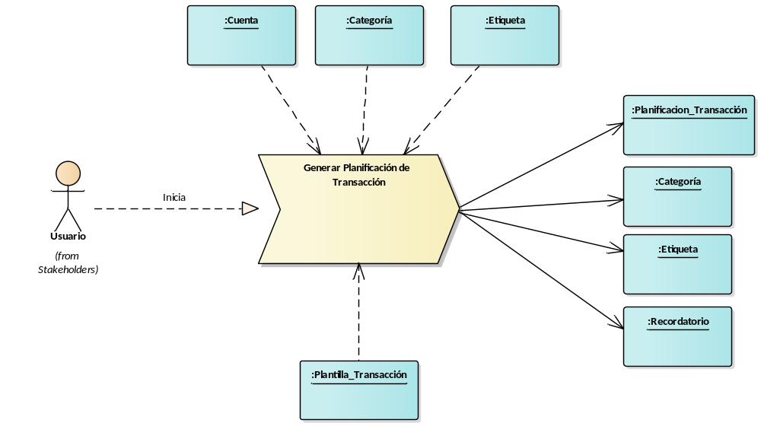

- Generar Planificación de Transacción

Proceso - Generar Planificación de Transacción
Package in package 'Generar Planificación de Transacción'

Proceso - Generar Planificación de Transacción
Version 1.0 Phase 1.0 Proposed
Ezequiel Amorosino created on 25/5/2021. Last modified 25/5/2021

Proceso - Generar Planificación de Transacción diagram
Activity diagram in package 'Proceso - Generar Planificación de Transacción'

Proceso - Generar Planificación de Transacción
Version 1.0
Ezequiel Amorosino created on 25/5/2021. Last modified 1/7/2021

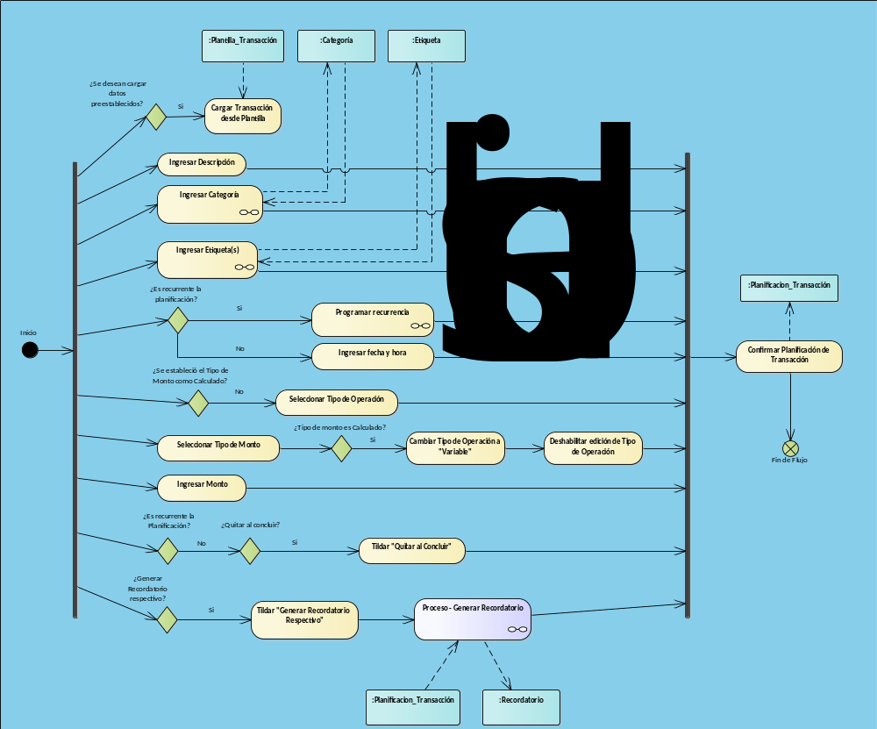

- Proceso - Generar Planificación de Transacción

Generar Plantilla de Transacción
Package in package 'BMP'

Generar Plantilla de Transacción
Version 1.0 Phase 1.0 Proposed
Ezequiel Amorosino created on 24/5/2021. Last modified 24/5/2021

Generar Plantilla de Transacción diagram
Analysis diagram in package 'Generar Plantilla de Transacción'

Generar Plantilla de Transacción
Version 1.0
Ezequiel Amorosino created on 24/5/2021. Last modified 27/5/2021

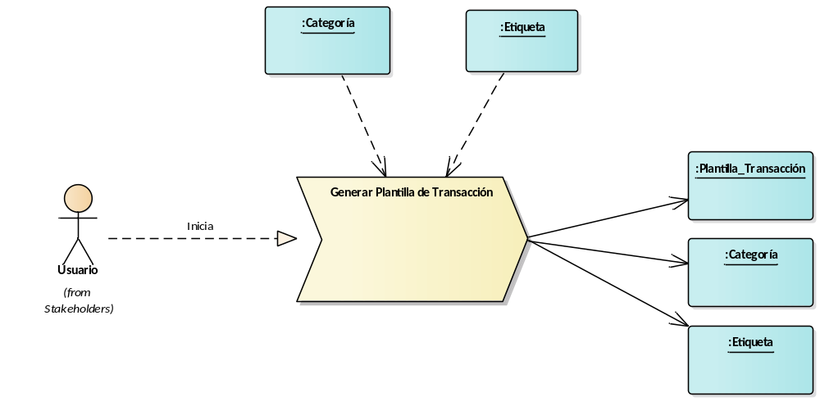

- Generar Plantilla de Transacción

Proceso - Generar Plantilla de Transacción
Package in package 'Generar Plantilla de Transacción'

Proceso - Generar Plantilla de Transacción
Version 1.0 Phase 1.0 Proposed
Ezequiel Amorosino created on 26/5/2021. Last modified 26/5/2021

Proceso - Generar Plantilla de Transacción diagram
Activity diagram in package 'Proceso - Generar Plantilla de Transacción'

Proceso - Generar Plantilla de Transacción
Version 1.0
Ezequiel Amorosino created on 26/5/2021. Last modified 27/5/2021

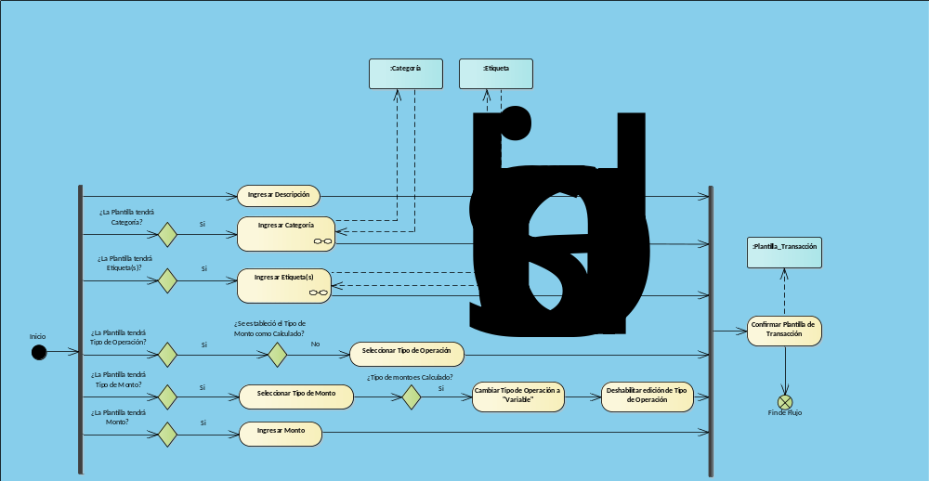

- Proceso - Generar Plantilla de Transacción

Generar Presupuesto
Package in package 'BMP'

Generar Presupuesto
Version 1.0 Phase 1.0 Proposed
Ezequiel Amorosino created on 24/5/2021. Last modified 24/5/2021

Generar Presupuesto diagram
Analysis diagram in package 'Generar Presupuesto'

Generar Presupuesto
Version 1.0
Ezequiel Amorosino created on 24/5/2021. Last modified 25/5/2021

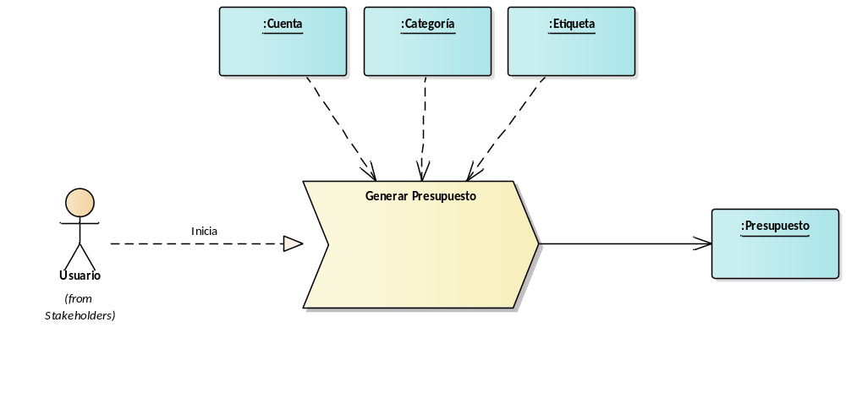

- Generar Presupuesto

Proceso - Generar Presupuesto
Package in package 'Generar Presupuesto'

Proceso - Generar Presupuesto
Version 1.0 Phase 1.0 Proposed
Ezequiel Amorosino created on 26/5/2021. Last modified 26/5/2021

Proceso - Generar Presupuesto diagram
Activity diagram in package 'Proceso - Generar Presupuesto'

Proceso - Generar Presupuesto
Version 1.0
Ezequiel Amorosino created on 26/5/2021. Last modified 24/6/2021

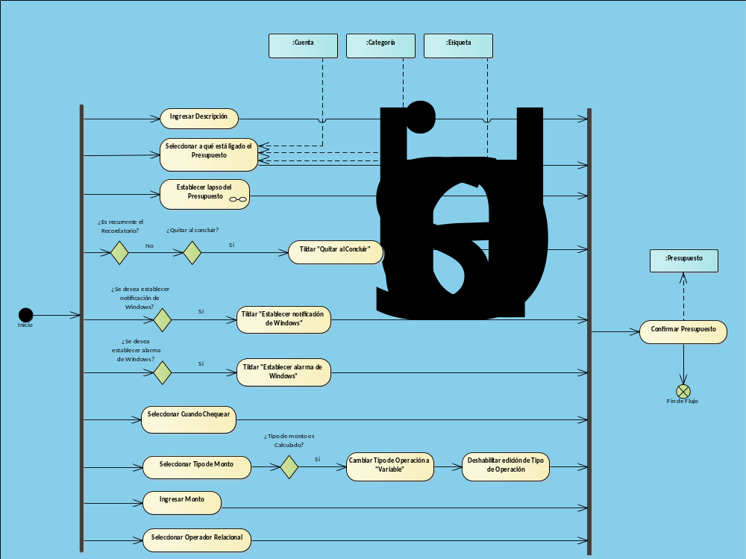

- Proceso - Generar Presupuesto

Generar Recordatorio
Package in package 'BMP'

Generar Recordatorio
Version 1.0 Phase 1.0 Proposed
Ezequiel Amorosino created on 24/5/2021. Last modified 24/5/2021

Generar Recordatorio diagram
Analysis diagram in package 'Generar Recordatorio'

Generar Recordatorio
Version 1.0
Ezequiel Amorosino created on 24/5/2021. Last modified 26/5/2021

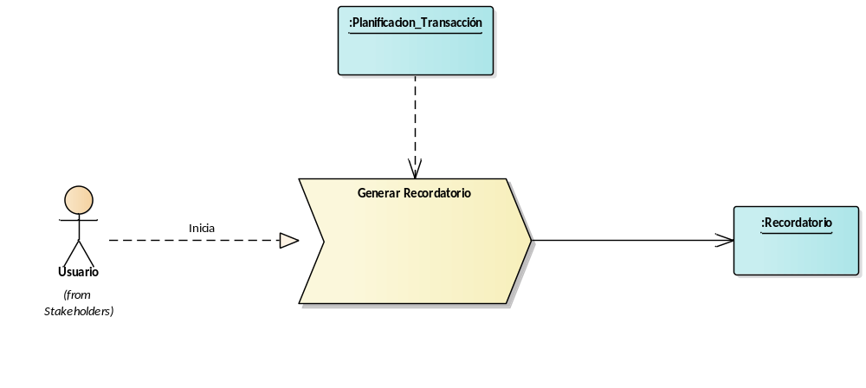

- Generar Recordatorio

Proceso - Generar Recordatorio
Package in package 'Generar Recordatorio'

Proceso - Generar Recordatorio
Version 1.0 Phase 1.0 Proposed
Ezequiel Amorosino created on 26/5/2021. Last modified 26/5/2021

Proceso - Generar Recordatorio diagram
Activity diagram in package 'Proceso - Generar Recordatorio'

Proceso - Generar Recordatorio
Version 1.0
Ezequiel Amorosino created on 26/5/2021. Last modified 28/10/2021

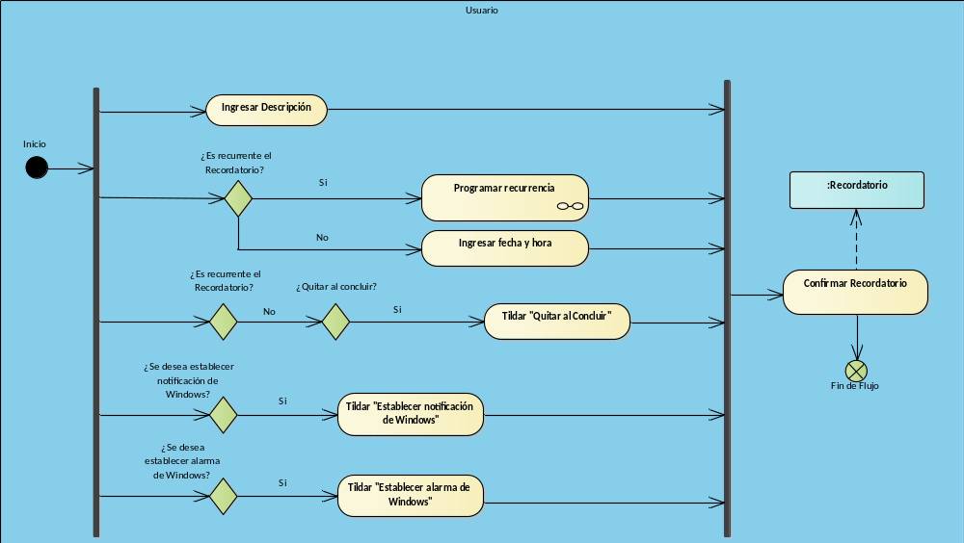

- Proceso - Generar Recordatorio

Generar Transacción
Package in package 'BMP'

Generar Transacción
Version 1.0 Phase 1.0 Proposed
Ezequiel Amorosino created on 24/5/2021. Last modified 24/5/2021

Generar Transacción diagram
Analysis diagram in package 'Generar Transacción'

Generar Transacción
Version 1.0
Ezequiel Amorosino created on 24/5/2021. Last modified 25/5/2021

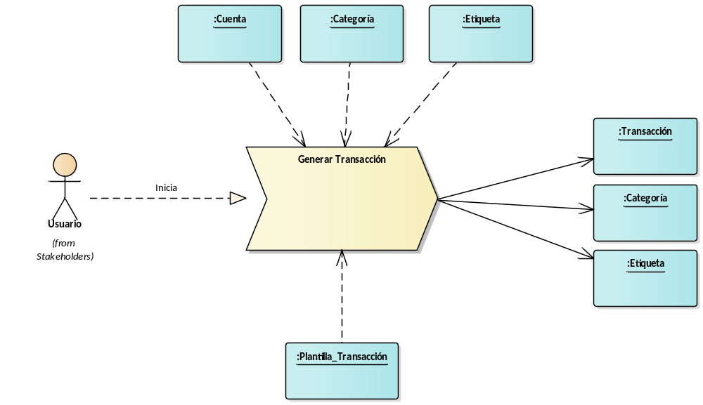

- Generar Transacción

Proceso - Generar Transacción
Package in package 'Generar Transacción'

Proceso - Generar Transacción
Version 1.0 Phase 1.0 Proposed
Ezequiel Amorosino created on 26/5/2021. Last modified 26/5/2021

Proceso - Generar Transacción diagram
Activity diagram in package 'Proceso - Generar Transacción'

Proceso - Generar Transacción
Version 1.0
Ezequiel Amorosino created on 26/5/2021. Last modified 3/7/2021

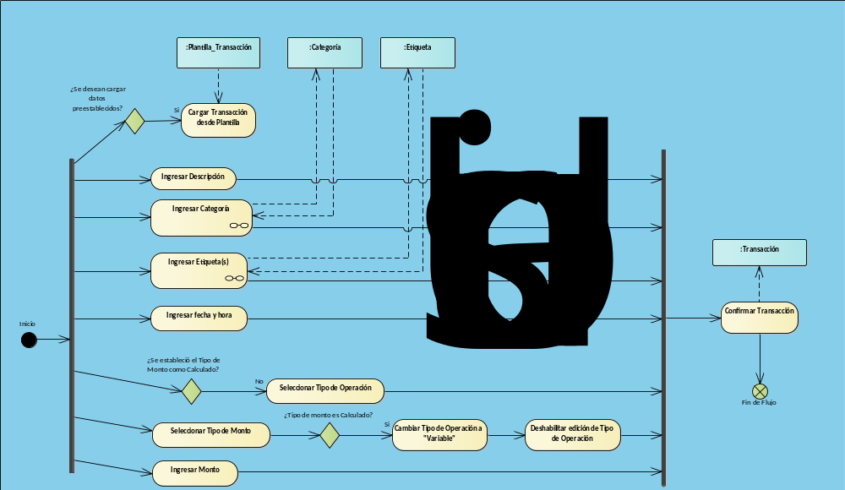

- Proceso - Generar Transacción

Ver Estadística
Package in package 'BMP'

Ver Estadística
Version 1.0 Phase 1.0 Proposed
Ezequiel Amorosino created on 24/5/2021. Last modified 24/5/2021

Ver Estadística diagram
Analysis diagram in package 'Ver Estadística'

Ver Estadística
Version 1.0
Ezequiel Amorosino created on 24/5/2021. Last modified 24/5/2021

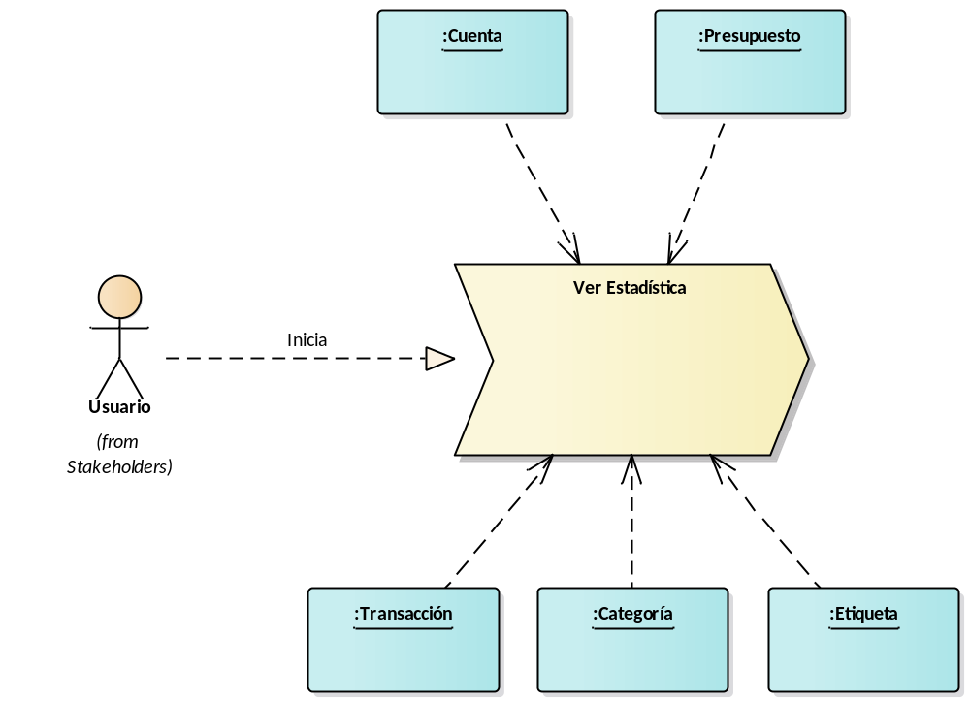

- Ver Estadística

Proceso - Ver Estadística
Package in package 'Ver Estadística'

Proceso - Ver Estadística
Version 1.0 Phase 1.0 Proposed
Ezequiel Amorosino created on 26/5/2021. Last modified 26/5/2021

Proceso - Ver Estadística diagram
Activity diagram in package 'Proceso - Ver Estadística'

Proceso - Ver Estadística
Version 1.0
Ezequiel Amorosino created on 26/5/2021. Last modified 26/5/2021

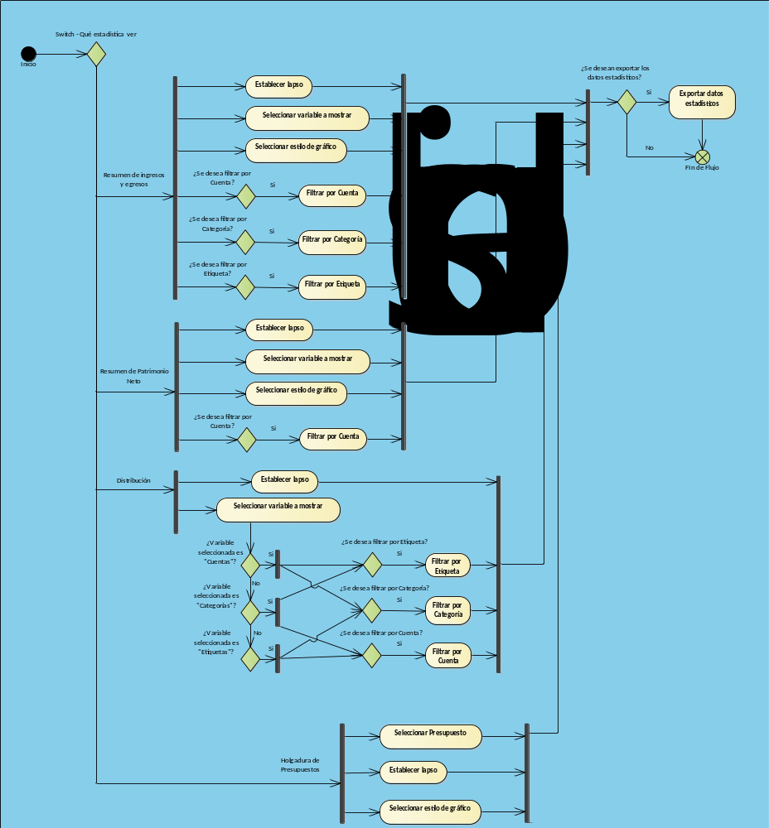

- Proceso - Ver Estadística

Casos de uso del negocio
Package in package 'Negocio'

Casos de uso del negocio
Version 1.0 Phase 1.0 Propuesto
Administrador created on 30/4/2012. Last modified 24/5/2021

Casos de uso del negocio diagram
Use Case diagram in package 'Casos de uso del negocio'

Casos de uso del negocio
Version 1.0
Ezequiel Amorosino created on 20/5/2021. Last modified 27/5/2021

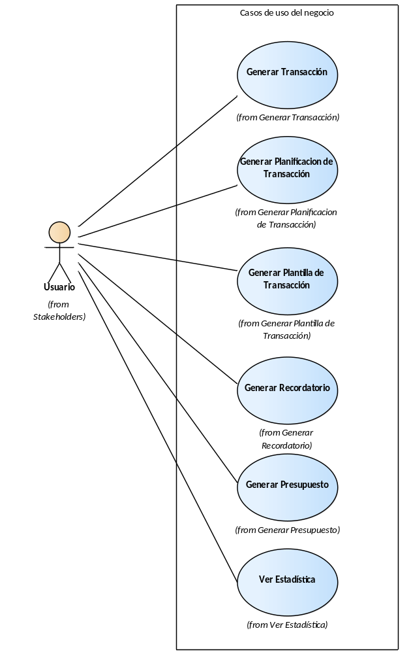

- Casos de uso del negocio

Generar Planificacion de Transacción
Package in package 'Casos de uso del negocio'

Generar Planificacion de Transacción
Version 1.0 Phase 1.0 Propuesto
Administrador created on 30/4/2012. Last modified 24/5/2021

Planificación de Transacción diagram
Use Case diagram in package 'Generar Planificacion de Transacción'

Planificación de Transacción
Version 1.0
Ezequiel Amorosino created on 20/5/2021. Last modified 24/5/2021

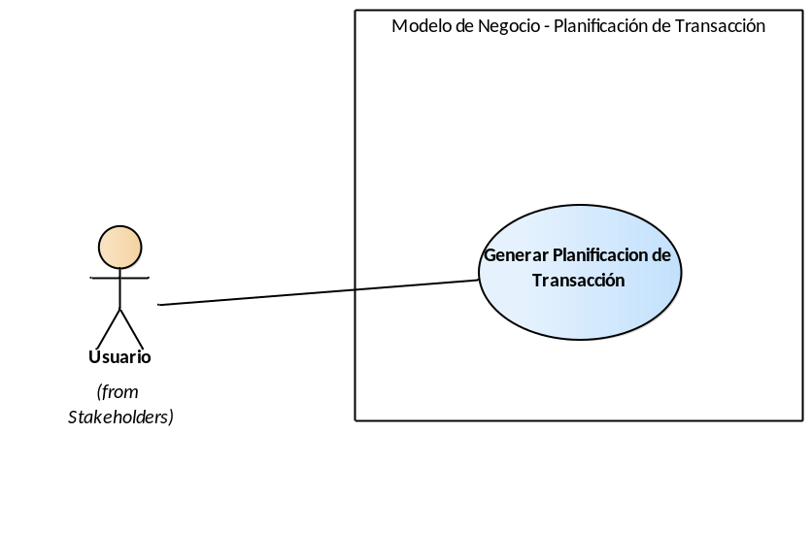

- Planificación de Transacción

Generar Plantilla de Transacción
Package in package 'Casos de uso del negocio'

Generar Plantilla de Transacción
Version 1.0 Phase 1.0 Propuesto
Administrador created on 30/4/2012. Last modified 24/5/2021

Plantilla de Transacción diagram
Use Case diagram in package 'Generar Plantilla de Transacción'

Plantilla de Transacción
Version 1.0
Ezequiel Amorosino created on 20/5/2021. Last modified 24/5/2021

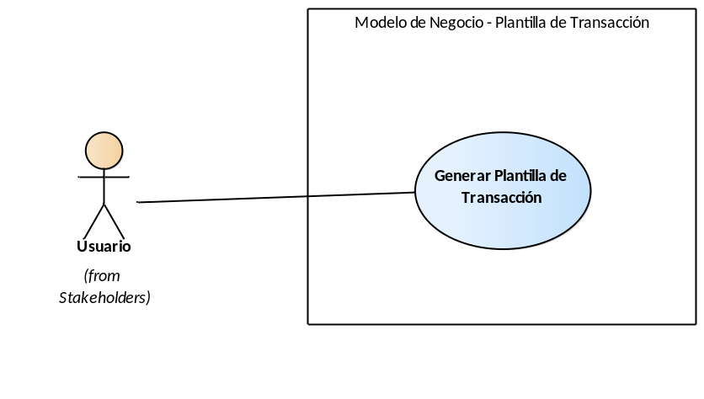

- Plantilla de Transacción

Generar Presupuesto
Package in package 'Casos de uso del negocio'

Generar Presupuesto
Version 1.0 Phase 1.0 Propuesto
Administrador created on 30/4/2012. Last modified 24/5/2021

Presupuesto diagram
Use Case diagram in package 'Generar Presupuesto'

Presupuesto
Version 1.0
Ezequiel Amorosino created on 20/5/2021. Last modified 24/5/2021

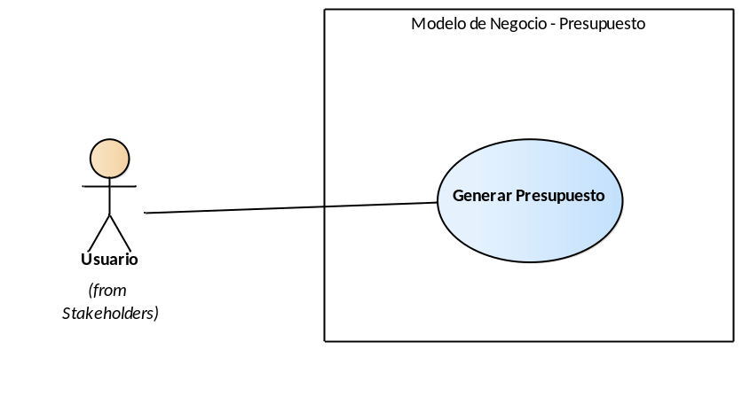

- Presupuesto

Generar Recordatorio
Package in package 'Casos de uso del negocio'

Generar Recordatorio
Version 1.0 Phase 1.0 Propuesto
Administrador created on 30/4/2012. Last modified 24/5/2021

Recordatorio diagram
Use Case diagram in package 'Generar Recordatorio'

Recordatorio
Version 1.0
Ezequiel Amorosino created on 20/5/2021. Last modified 24/5/2021

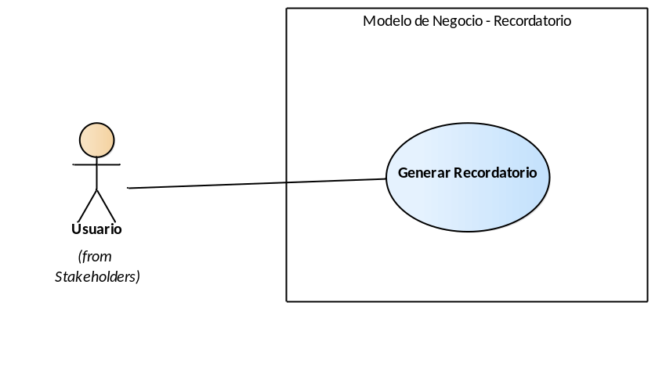

- Recordatorio

Generar Transacción
Package in package 'Casos de uso del negocio'

Generar Transacción
Version 1.0 Phase 1.0 Propuesto
Administrador created on 30/4/2012. Last modified 24/5/2021

Transacción diagram
Use Case diagram in package 'Generar Transacción'

Transacción
Version 1.0
Ezequiel Amorosino created on 20/5/2021. Last modified 24/5/2021

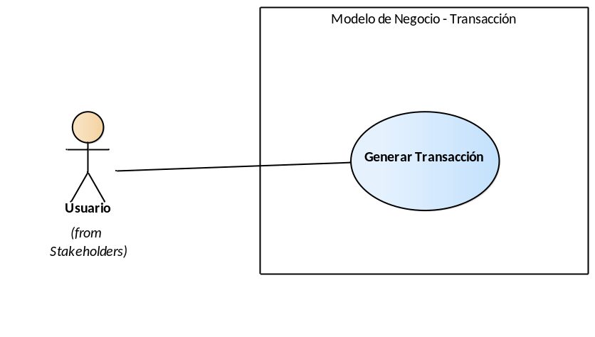

- Transacción

Ver Estadística
Package in package 'Casos de uso del negocio'

Ver Estadística
Version 1.0 Phase 1.0 Propuesto
Administrador created on 30/4/2012. Last modified 24/5/2021

Ver Estadistica diagram
Use Case diagram in package 'Ver Estadística'

Ver Estadistica
Version 1.0
Ezequiel Amorosino created on 20/5/2021. Last modified 27/5/2021

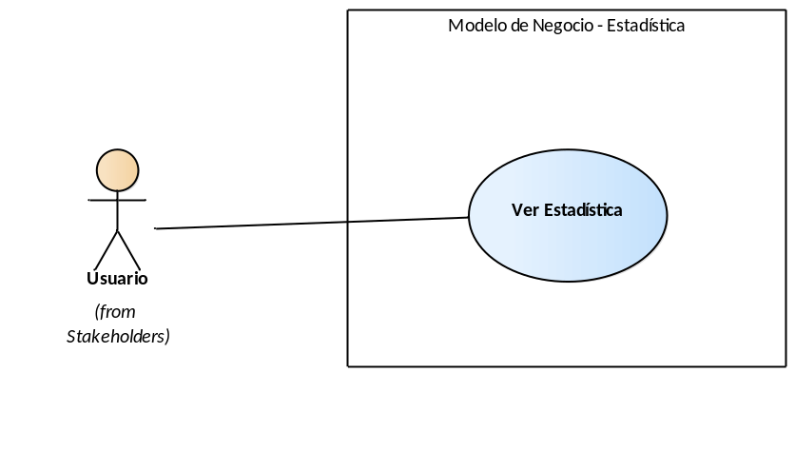

- Ver Estadistica

Stakeholders
Package in package 'Negocio'

Stakeholders
Version 1.0 Phase 1.0 Propuesto
Administrador created on 1/5/2012. Last modified 24/5/2021

Stakeholders diagram
Class diagram in package 'Stakeholders'

Stakeholders
Version 1.0
Gaston created on 21/3/2016. Last modified 22/6/2021

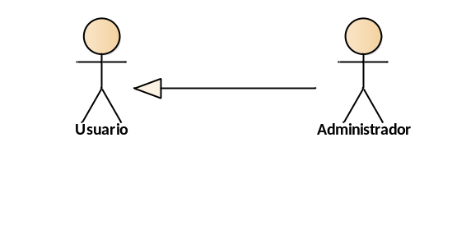

- Stakeholders

1. Requerimientos
Package in package 'Views'

1. Requerimientos
Version 1.0 Phase 1.0 Proposed
created on 10/5/2009. Last modified 12/1/2022

1.1. Requerimientos Funcionales
Package in package '1. Requerimientos'

1.1. Requerimientos Funcionales
Version 1.0 Phase 1.0 Proposed
created on 10/5/2009. Last modified 31/10/2021

1.1.01. Transacciones
Package in package '1.1. Requerimientos Funcionales'

1.1.01. Transacciones
Version 1.0 Phase 1.0 Proposed
created on 10/5/2009. Last modified 24/6/2021

Transacciones diagram
Requirements diagram in package '1.1.01. Transacciones'

Transacciones
Version 1.0
Román Luis Raya Rey created on 23/5/2009. Last modified 25/6/2021

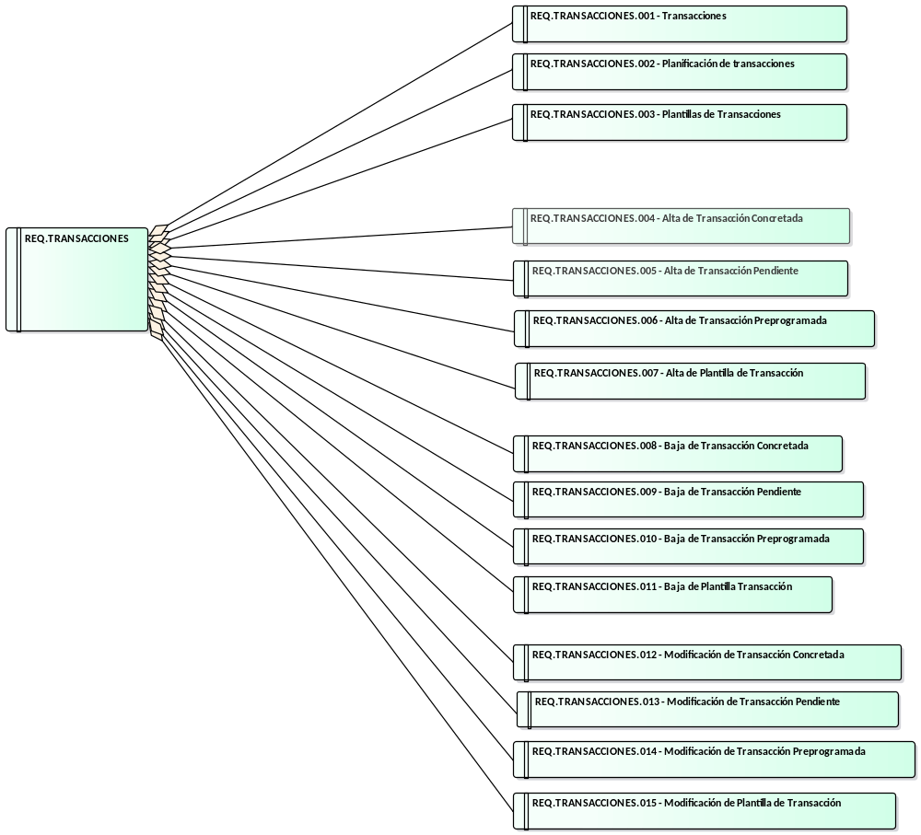

- Transacciones

1.1.02. Recordatorios
Package in package '1.1. Requerimientos Funcionales'

1.1.02. Recordatorios
Version 1.0 Phase 1.0 Proposed
created on 10/5/2009. Last modified 24/6/2021

Recordatorios diagram
Requirements diagram in package '1.1.02. Recordatorios'

Recordatorios
Version 1.0
Román Luis Raya Rey created on 23/5/2009. Last modified 25/5/2021

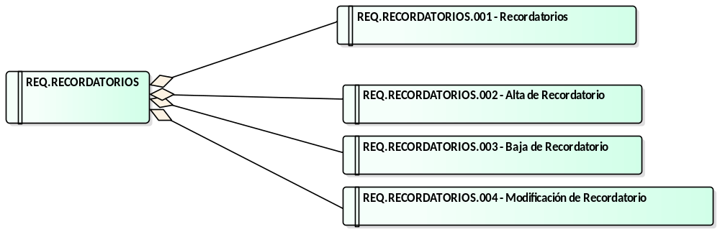

- Recordatorios

1.1.03. Presupuestos
Package in package '1.1. Requerimientos Funcionales'

1.1.03. Presupuestos
Version 1.0 Phase 1.0 Proposed
created on 10/5/2009. Last modified 24/6/2021

Presupuestos diagram
Requirements diagram in package '1.1.03. Presupuestos'

Presupuestos
Version 1.0
Román Luis Raya Rey created on 23/5/2009. Last modified 1/2/2022

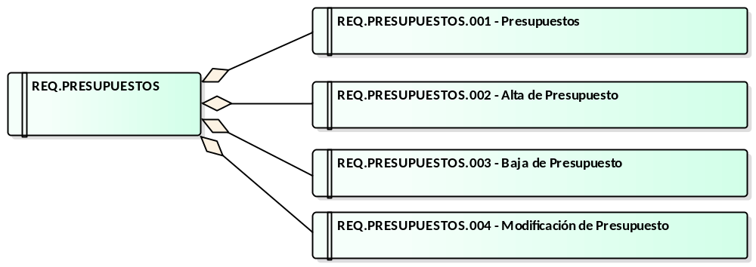

- Presupuestos

1.1.04. Categorías
Package in package '1.1. Requerimientos Funcionales'

1.1.04. Categorías
Version 1.0 Phase 1.0 Proposed
created on 10/5/2009. Last modified 24/6/2021

Categorias diagram
Requirements diagram in package '1.1.04. Categorías'

Categorias
Version 1.0
Román Luis Raya Rey created on 23/5/2009. Last modified 25/5/2021

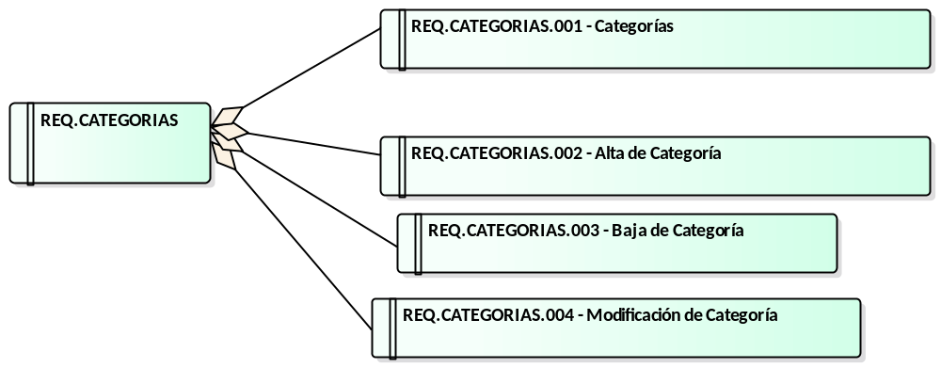

- Categorias

1.1.05. Etiquetas
Package in package '1.1. Requerimientos Funcionales'

1.1.05. Etiquetas
Version 1.0 Phase 1.0 Proposed
created on 10/5/2009. Last modified 24/6/2021

Etiquetas diagram
Requirements diagram in package '1.1.05. Etiquetas'

Etiquetas
Version 1.0
Román Luis Raya Rey created on 23/5/2009. Last modified 25/5/2021

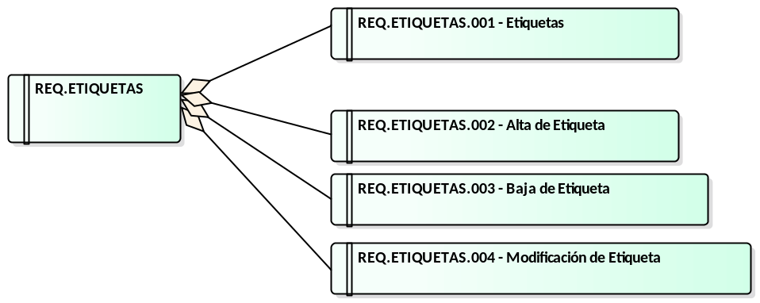

- Etiquetas

1.1.06. Notificaciones
Package in package '1.1. Requerimientos Funcionales'

1.1.06. Notificaciones
Version 1.0 Phase 1.0 Proposed
Román Luis Raya Rey created on 11/5/2009. Last modified 24/6/2021

Notificaciones diagram
Requirements diagram in package '1.1.06. Notificaciones'

Notificaciones
Version 1.0
Román Luis Raya Rey created on 23/5/2009. Last modified 7/6/2021

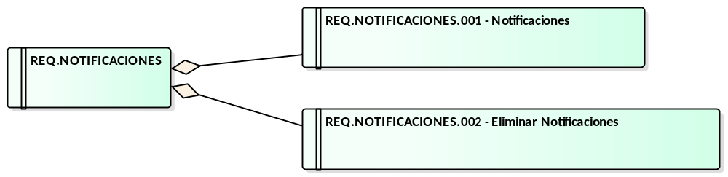

- Notificaciones

1.1.07. Estadísticas
Package in package '1.1. Requerimientos Funcionales'

1.1.07. Estadísticas
Version 1.0 Phase 1.0 Proposed
Román Luis Raya Rey created on 11/5/2009. Last modified 24/6/2021

Estadisticas diagram
Requirements diagram in package '1.1.07. Estadísticas'

Estadisticas
Version 1.0
Román Luis Raya Rey created on 23/5/2009. Last modified 23/6/2021

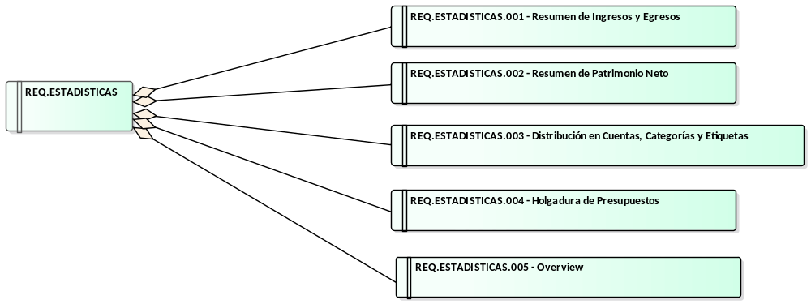

- Estadisticas

1.1.08. Cuentas
Package in package '1.1. Requerimientos Funcionales'

1.1.08. Cuentas
Version 1.0 Phase 1.0 Proposed
Román Luis Raya Rey created on 11/5/2009. Last modified 24/6/2021

Cuentas diagram
Requirements diagram in package '1.1.08. Cuentas'

Cuentas
Version 1.0
Román Luis Raya Rey created on 23/5/2009. Last modified 23/6/2021

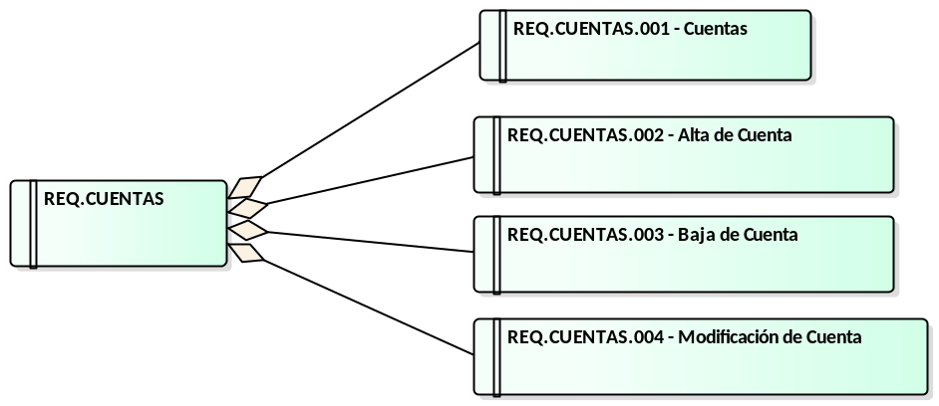

- Cuentas

1.1.09. Configuración de usuario
Package in package '1.1. Requerimientos Funcionales'

1.1.09. Configuración de usuario
Version 1.0 Phase 1.0 Proposed
Ezequiel Amorosino created on 23/6/2021. Last modified 24/6/2021

Configuracion de usuario diagram
Requirements diagram in package '1.1.09. Configuración de usuario'

Configuracion de usuario
Version 1.0
Román Luis Raya Rey created on 23/6/2021. Last modified 23/6/2021

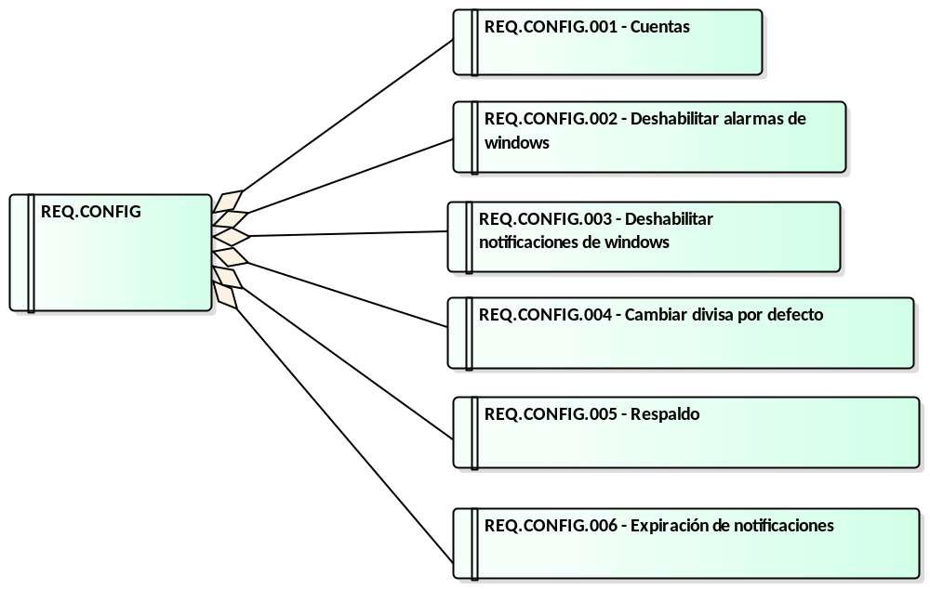

- Configuracion de usuario

1.1.10. Misc
Package in package '1.1. Requerimientos Funcionales'

1.1.10. Misc
Version 1.0 Phase 1.0 Proposed
Ezequiel Amorosino created on 24/6/2021. Last modified 24/6/2021

Misc diagram
Requirements diagram in package '1.1.10. Misc'

Misc
Version 1.0
Román Luis Raya Rey created on 24/6/2021. Last modified 25/6/2021

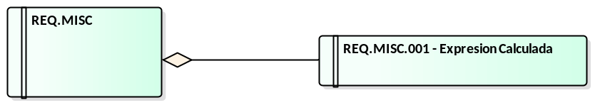

- Misc

1.2. Requerimientos No Funcionales
Package in package '1. Requerimientos'

1.2. Requerimientos No Funcionales
Version 1.0 Phase 1.0 Proposed
created on 10/5/2009. Last modified 24/5/2021

Requerimientos No Funcionales diagram
Requirements diagram in package '1.2. Requerimientos No Funcionales'

Requerimientos No Funcionales
Version 1.0
Román Luis Raya Rey created on 23/5/2009. Last modified 27/5/2021

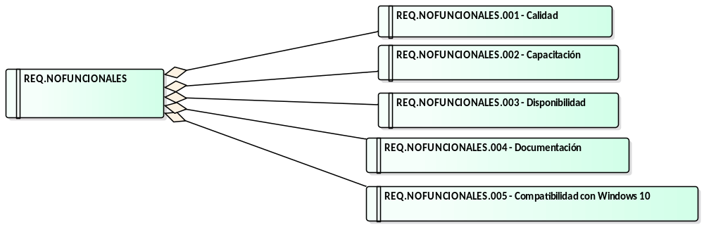

- Requerimientos No Funcionales

1.3. Arquitectura Base
Package in package '1. Requerimientos'

1.3. Arquitectura Base
Version 1.0 Phase 1.0 Proposed
created on 10/5/2009. Last modified 24/5/2021

Arquitectura Base diagram
Requirements diagram in package '1.3. Arquitectura Base'

El sistema deberá permitir el registro de multiples usuarios.

Arquitectura Base
Version 1.0
Román Luis Raya Rey created on 13/5/2009. Last modified 23/5/2021

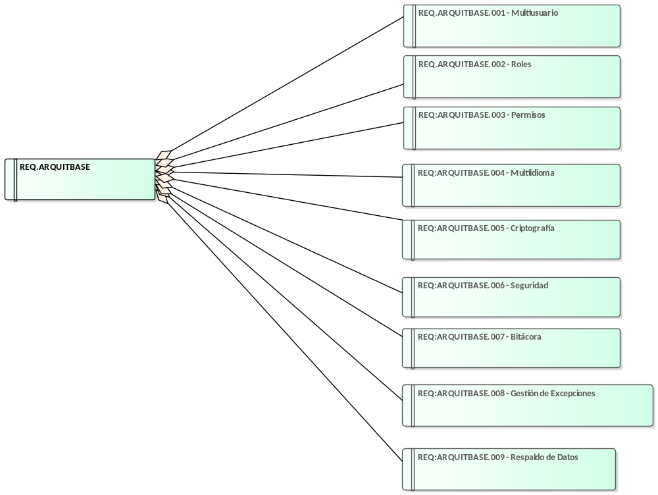

- Arquitectura Base

2. Diagrama de Dominio
Package in package 'Views'

2. Diagrama de Dominio
Version 1.0 Phase 1.0 Proposed
Román Luis Raya Rey created on 27/6/2009. Last modified 24/5/2021

Diagrama de Dominio diagram
Class diagram in package '2. Diagrama de Dominio'

Diagrama de Dominio
Version 1.0
Roman Raya created on 27/6/2009. Last modified 6/12/2021

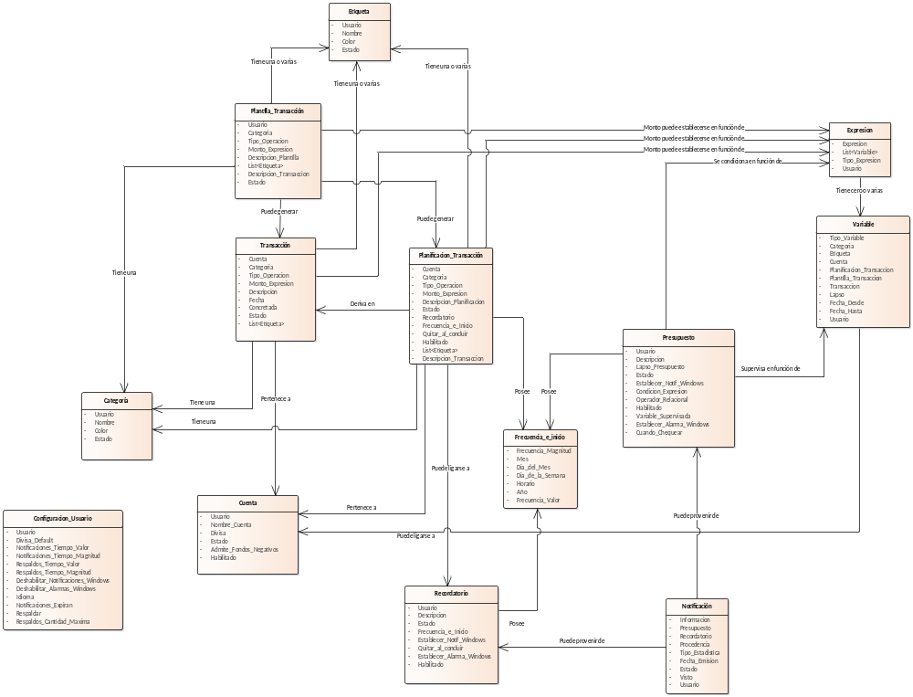

- Diagrama de Dominio

3. Casos de Uso
Package in package 'Views'

3. Casos de Uso
Version 1.0 Phase 1.0 Proposed
created on 3/2/2001. Last modified 18/11/2021

3.1. Usos Funcionales
Package in package '3. Casos de Uso'

3.1. Usos Funcionales
Version 1.0 Phase 1.0 Propuesto
Román Luis Raya Rey created on 23/5/2009. Last modified 1/7/2021

3.1.01. Usos Funcionales Genericos
Package in package '3.1. Usos Funcionales'

3.1.01. Usos Funcionales Genericos
Version 1.0 Phase 1.0 Proposed
Ezequiel Amorosino created on 3/7/2021. Last modified 27/7/2021

Usos Funcionales Genericos diagram
Use Case diagram in package '3.1.01. Usos Funcionales Genericos'

Usos Funcionales Genericos
Version 1.0
Administrador created on 27/7/2021. Last modified 27/7/2021

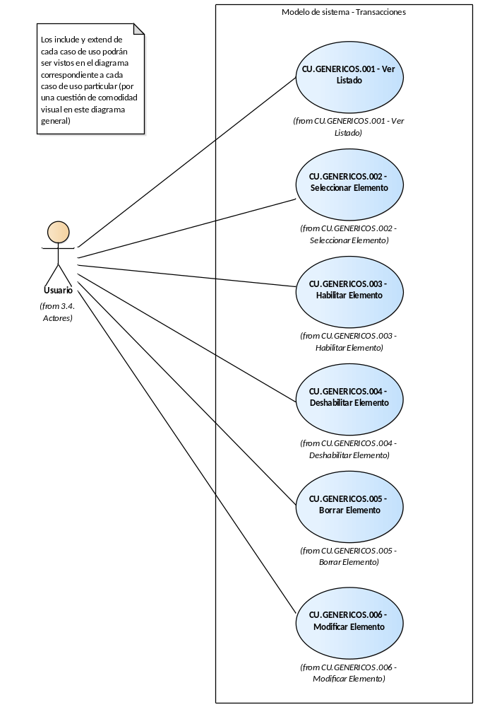

- Usos Funcionales Genericos

CU.GENERICOS.001 - Ver Listado
Package in package '3.1.01. Usos Funcionales Genericos'

CU.GENERICOS.001 - Ver Listado
Version 1.0 Phase 1.0
Administrador created on 8/5/2012. Last modified 3/7/2021

CU.GENERICOS.001 - Ver Listado diagram
Use Case diagram in package 'CU.GENERICOS.001 - Ver Listado'

CU.GENERICOS.001 - Ver Listado
Version 1.0
Administrador created on 8/5/2012. Last modified 27/7/2021

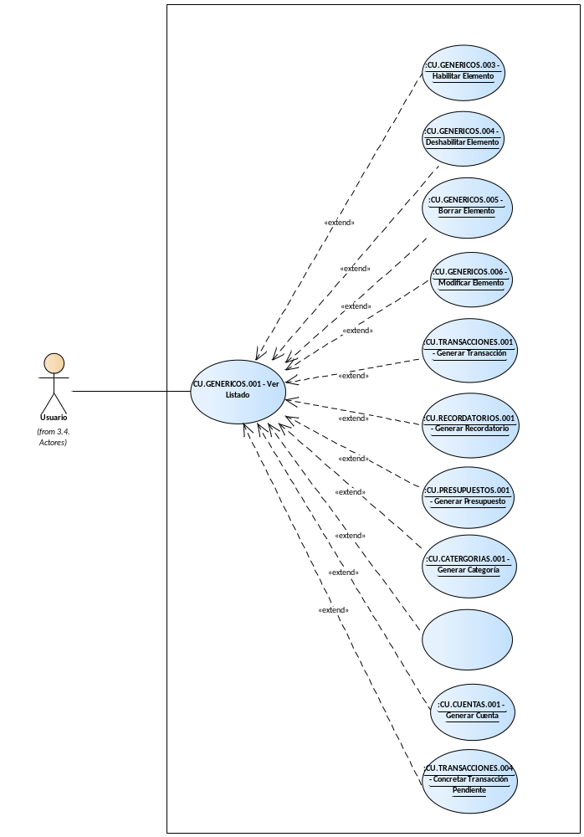

- CU.GENERICOS.001 - Ver Listado

CU.GENERICOS.002 - Seleccionar Elemento
Package in package '3.1.01. Usos Funcionales Genericos'

CU.GENERICOS.002 - Seleccionar Elemento
Version 1.0 Phase 1.0
Administrador created on 8/5/2012. Last modified 3/7/2021

CU.GENERICOS.002 - Seleccionar Elemento diagram
Use Case diagram in package 'CU.GENERICOS.002 - Seleccionar Elemento'

CU.GENERICOS.002 - Seleccionar Elemento
Version 1.0
Administrador created on 8/5/2012. Last modified 27/7/2021

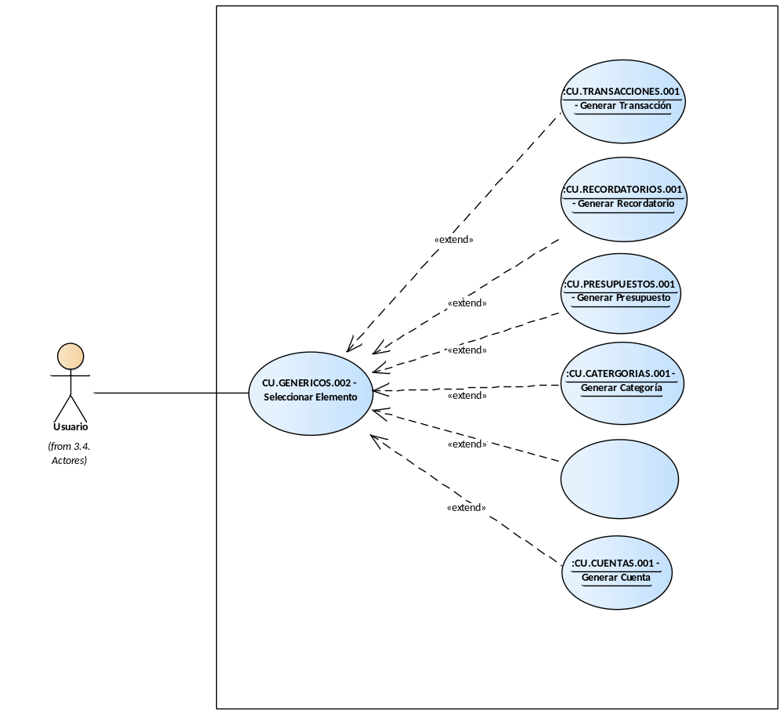

- CU.GENERICOS.002 - Seleccionar Elemento

CU.GENERICOS.003 - Habilitar Elemento
Package in package '3.1.01. Usos Funcionales Genericos'

CU.GENERICOS.003 - Habilitar Elemento
Version 1.0 Phase 1.0
Administrador created on 8/5/2012. Last modified 3/7/2021

CU.GENERICOS.003 - Habilitar Elemento diagram
Use Case diagram in package 'CU.GENERICOS.003 - Habilitar Elemento'

CU.GENERICOS.003 - Habilitar Elemento
Version 1.0
Administrador created on 8/5/2012. Last modified 27/7/2021

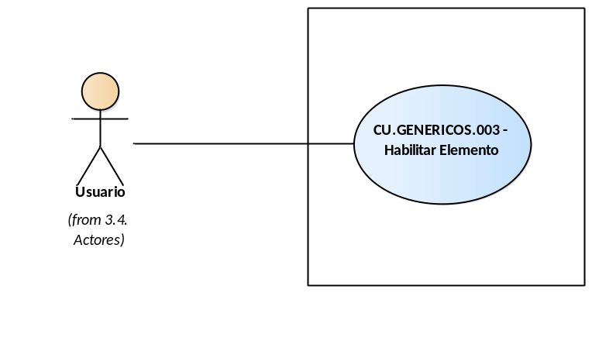

- CU.GENERICOS.003 - Habilitar Elemento

CU.GENERICOS.004 - Deshabilitar Elemento
Package in package '3.1.01. Usos Funcionales Genericos'

CU.GENERICOS.004 - Deshabilitar Elemento
Version 1.0 Phase 1.0
Administrador created on 8/5/2012. Last modified 3/7/2021

CU.GENERICOS.004 - Deshabilitar Elemento diagram
Use Case diagram in package 'CU.GENERICOS.004 - Deshabilitar Elemento'

CU.GENERICOS.004 - Deshabilitar Elemento
Version 1.0
Administrador created on 8/5/2012. Last modified 27/7/2021

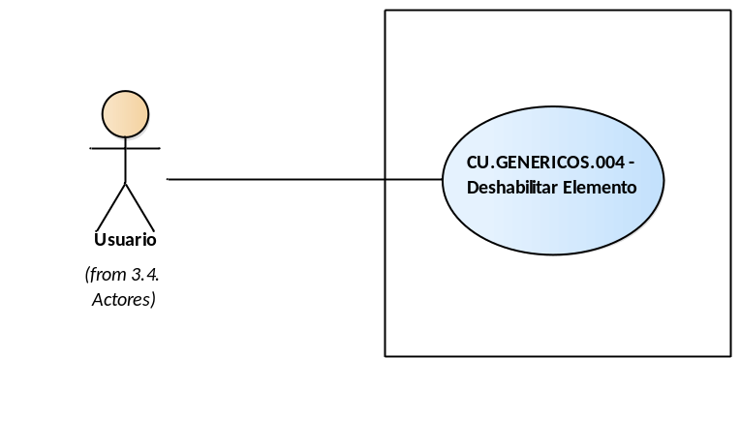

- CU.GENERICOS.004 - Deshabilitar Elemento

CU.GENERICOS.005 - Borrar Elemento
Package in package '3.1.01. Usos Funcionales Genericos'

CU.GENERICOS.005 - Borrar Elemento
Version 1.0 Phase 1.0
Administrador created on 8/5/2012. Last modified 3/7/2021

CU.GENERICOS.005 - Borrar Elemento diagram
Use Case diagram in package 'CU.GENERICOS.005 - Borrar Elemento'

CU.GENERICOS.005 - Borrar Elemento
Version 1.0
Administrador created on 8/5/2012. Last modified 27/7/2021

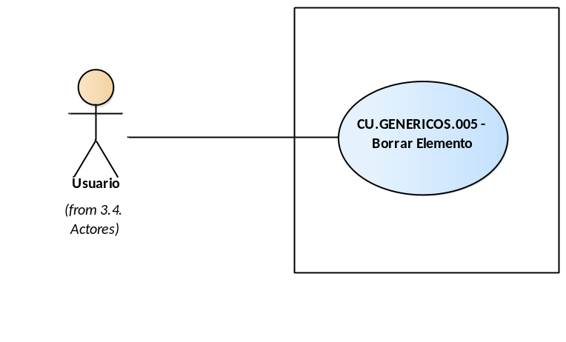

- CU.GENERICOS.005 - Borrar Elemento

CU.GENERICOS.006 - Modificar Elemento
Package in package '3.1.01. Usos Funcionales Genericos'

CU.GENERICOS.006 - Modificar Elemento
Version 1.0 Phase 1.0
Administrador created on 8/5/2012. Last modified 6/7/2021

CU.GENERICOS.006 - Modificar Elemento diagram
Use Case diagram in package 'CU.GENERICOS.006 - Modificar Elemento'

CU.GENERICOS.006 - Modificar Elemento
Version 1.0
Administrador created on 8/5/2012. Last modified 27/7/2021

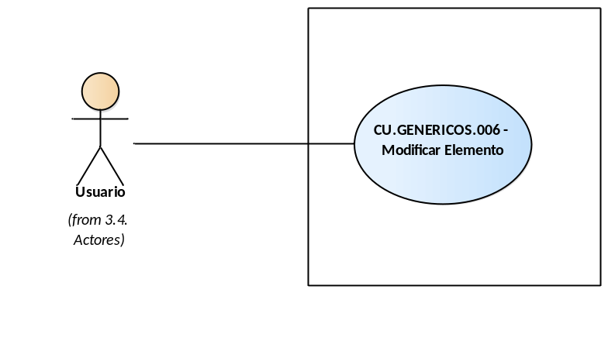

- CU.GENERICOS.006 - Modificar Elemento

3.1.02. Transacciones
Package in package '3.1. Usos Funcionales'

3.1.02. Transacciones
Version 1.0 Phase 1.0 Propuesto
Administrador created on 8/5/2012. Last modified 27/7/2021

Transacciones diagram
Use Case diagram in package '3.1.02. Transacciones'

Transacciones
Version 1.0
Administrador created on 8/5/2012. Last modified 27/7/2021

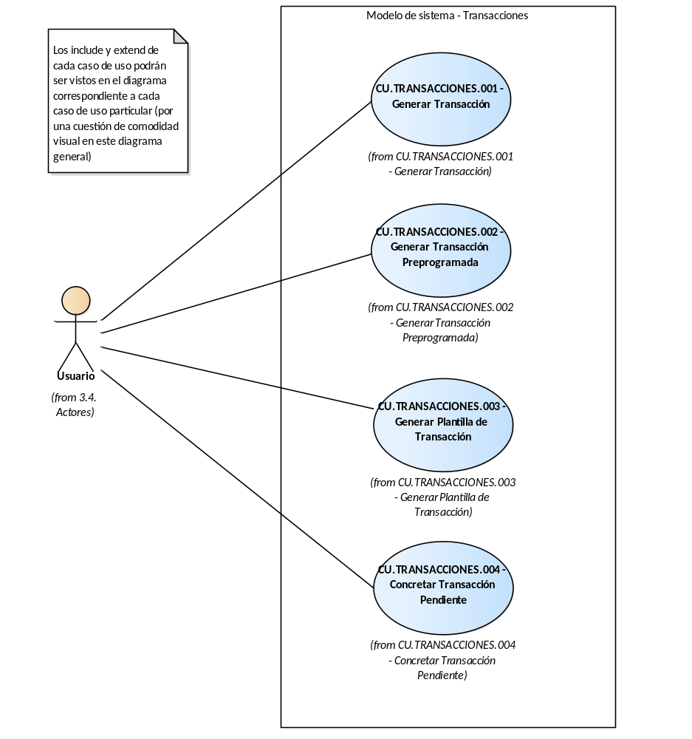

- Transacciones

CU.TRANSACCIONES.001 - Generar Transacción
Package in package '3.1.02. Transacciones'

CU.TRANSACCIONES.001 - Generar Transacción
Version 1.0 Phase 1.0
Administrador created on 8/5/2012. Last modified 3/7/2021

CU.TRANSACCIONES.001 - Generar Transacción diagram
Use Case diagram in package 'CU.TRANSACCIONES.001 - Generar Transacción'

CU.TRANSACCIONES.001 - Generar Transacción
Version 1.0
Administrador created on 8/5/2012. Last modified 28/7/2021

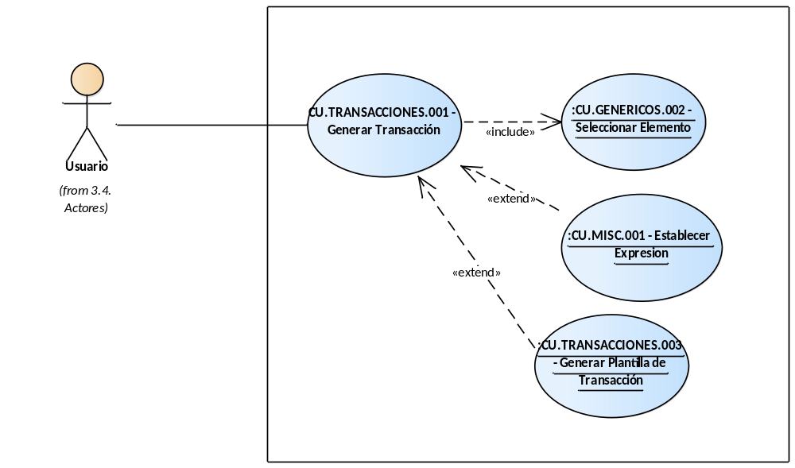

- CU.TRANSACCIONES.001 - Generar Transacción

CU.TRANSACCIONES.002 - Generar Transacción Preprogramada
Package in package '3.1.02. Transacciones'

CU.TRANSACCIONES.002 - Generar Transacción Preprogramada
Version 1.0 Phase 1.0
Administrador created on 8/5/2012. Last modified 6/7/2021

CU.TRANSACCIONES.002 - Generar Transacción Preprogramada diagram
Use Case diagram in package 'CU.TRANSACCIONES.002 - Generar Transacción Preprogramada'

CU.TRANSACCIONES.002 - Generar Transacción Preprogramada
Version 1.0
Administrador created on 8/5/2012. Last modified 27/7/2021

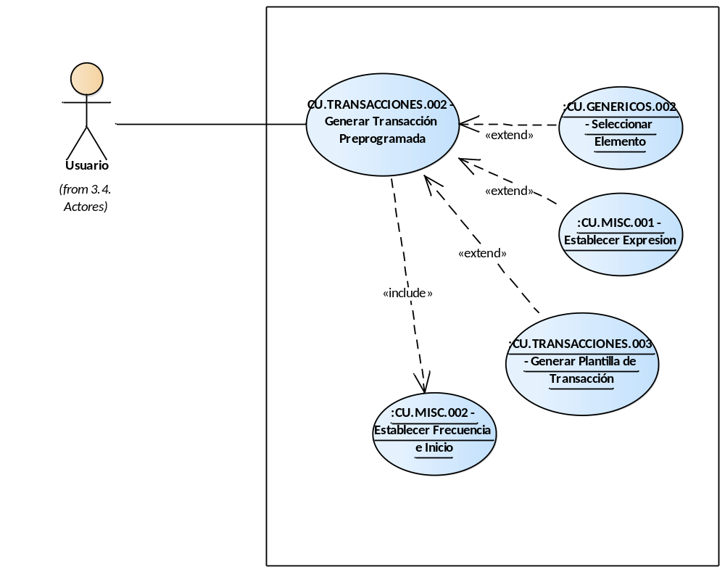

- CU.TRANSACCIONES.002 - Generar Transacción Preprogramada

CU.TRANSACCIONES.003 - Generar Plantilla de Transacción
Package in package '3.1.02. Transacciones'

CU.TRANSACCIONES.003 - Generar Plantilla de Transacción
Version 1.0 Phase 1.0
Administrador created on 8/5/2012. Last modified 6/7/2021

CU.TRANSACCIONES.003 - Generar Plantilla de Transacción diagram
Use Case diagram in package 'CU.TRANSACCIONES.003 - Generar Plantilla de Transacción'

CU.TRANSACCIONES.003 - Generar Plantilla de Transacción
Version 1.0
Administrador created on 8/5/2012. Last modified 27/7/2021

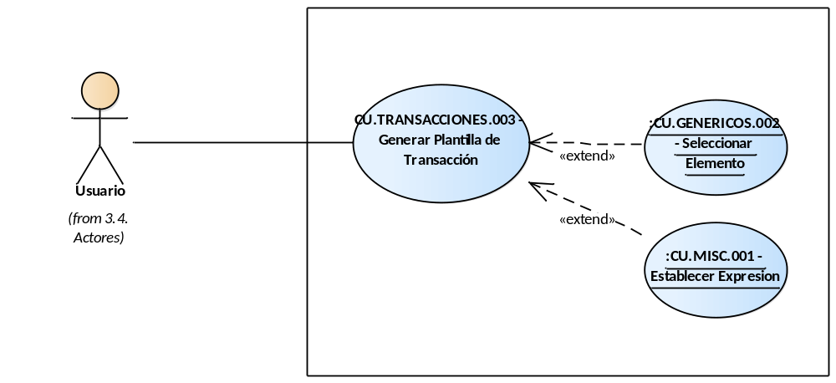

- CU.TRANSACCIONES.003 - Generar Plantilla de Transacción

CU.TRANSACCIONES.004 - Concretar Transacción Pendiente
Package in package '3.1.02. Transacciones'

CU.TRANSACCIONES.004 - Concretar Transacción Pendiente
Version 1.0 Phase 1.0
Administrador created on 8/5/2012. Last modified 6/7/2021

CU.TRANSACCIONES.004 - Concretar Transacción Pendiente diagram
Use Case diagram in package 'CU.TRANSACCIONES.004 - Concretar Transacción Pendiente'

CU.TRANSACCIONES.004 - Concretar Transacción Pendiente
Version 1.0
Administrador created on 8/5/2012. Last modified 6/7/2021

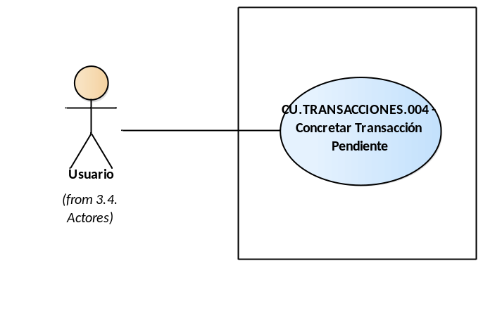

- CU.TRANSACCIONES.004 - Concretar Transacción Pendiente

3.1.03. Recordatorios
Package in package '3.1. Usos Funcionales'

3.1.03. Recordatorios
Version 1.0 Phase 1.0 Propuesto
Administrador created on 8/5/2012. Last modified 28/7/2021

Recordatorios diagram
Use Case diagram in package '3.1.03. Recordatorios'

Recordatorios
Version 1.0
Administrador created on 8/5/2012. Last modified 3/8/2021

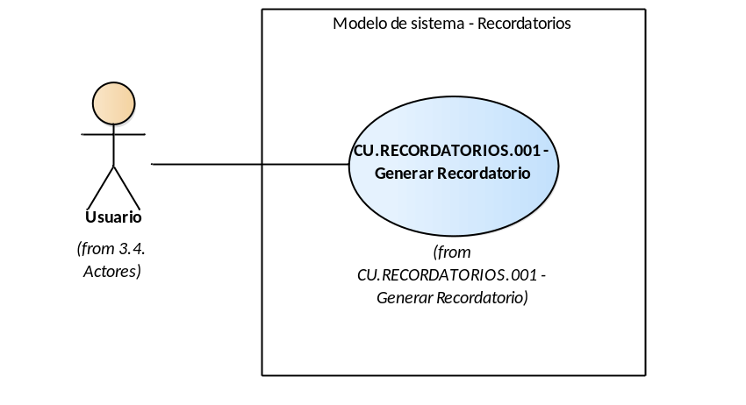

- Recordatorios

CU.RECORDATORIOS.001 - Generar Recordatorio
Package in package '3.1.03. Recordatorios'

CU.RECORDATORIOS.001 - Generar Recordatorio
Version 1.0 Phase 1.0
Administrador created on 8/5/2012. Last modified 22/6/2021

CU.RECORDATORIOS.001 - Generar Recordatorio diagram
Use Case diagram in package 'CU.RECORDATORIOS.001 - Generar Recordatorio'

CU.RECORDATORIOS.001 - Generar Recordatorio
Version 1.0
Administrador created on 8/5/2012. Last modified 2/8/2021

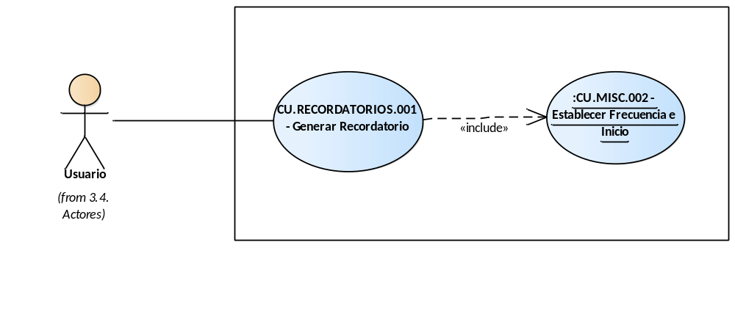

- CU.RECORDATORIOS.001 - Generar Recordatorio

3.1.04. Presupuestos
Package in package '3.1. Usos Funcionales'

3.1.04. Presupuestos
Version 1.0 Phase 1.0 Propuesto
Administrador created on 8/5/2012. Last modified 2/8/2021

Presupuestos diagram
Use Case diagram in package '3.1.04. Presupuestos'

Presupuestos
Version 1.0
Administrador created on 8/5/2012. Last modified 3/8/2021

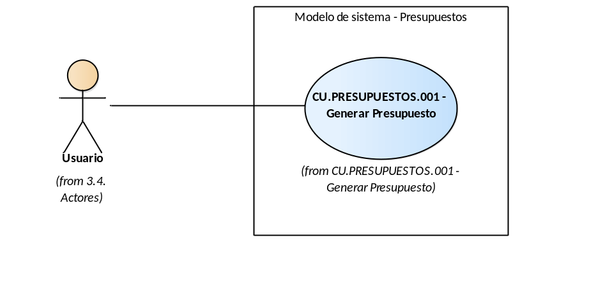

- Presupuestos

CU.PRESUPUESTOS.001 - Generar Presupuesto
Package in package '3.1.04. Presupuestos'

CU.PRESUPUESTOS.001 - Generar Presupuesto
Version 1.0 Phase 1.0
Administrador created on 8/5/2012. Last modified 22/6/2021

CU.PRESUPUESTOS.001 - Generar Presupuesto diagram
Use Case diagram in package 'CU.PRESUPUESTOS.001 - Generar Presupuesto'

CU.PRESUPUESTOS.001 - Generar Presupuesto
Version 1.0
Administrador created on 8/5/2012. Last modified 3/8/2021

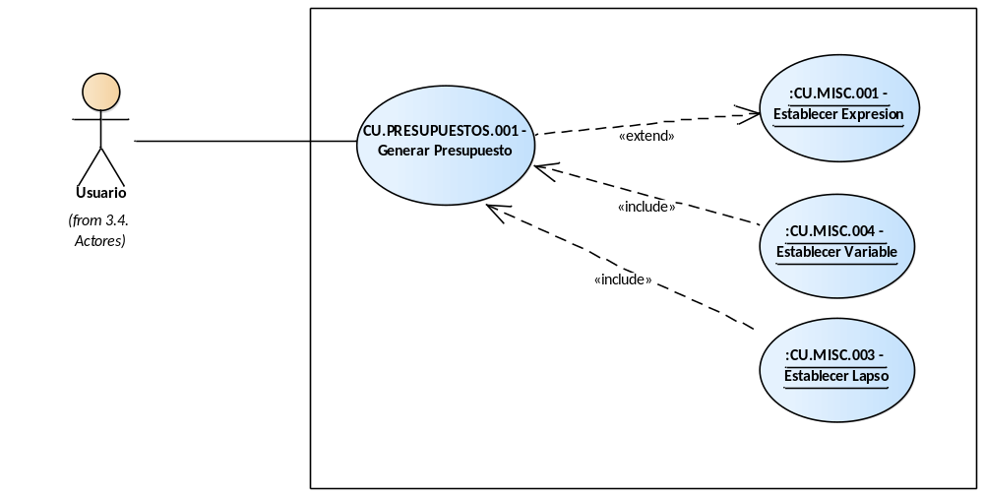

- CU.PRESUPUESTOS.001 - Generar Presupuesto

3.1.05. Categorías
Package in package '3.1. Usos Funcionales'

3.1.05. Categorías
Version 1.0 Phase 1.0 Propuesto
Administrador created on 8/5/2012. Last modified 3/8/2021

Categorías diagram
Use Case diagram in package '3.1.05. Categorías'

Categorías
Version 1.0
Administrador created on 8/5/2012. Last modified 2/8/2021

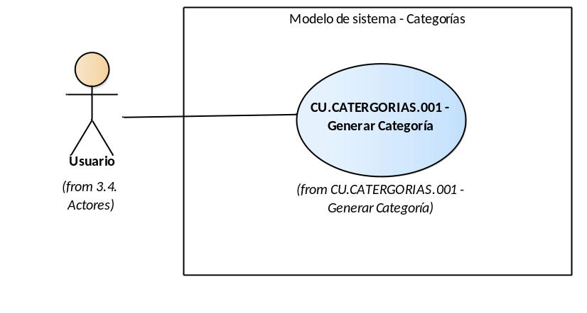

- Categorías

CU.CATERGORIAS.001 - Generar Categoría
Package in package '3.1.05. Categorías'

CU.CATERGORIAS.001 - Generar Categoría
Version 1.0 Phase 1.0
Administrador created on 8/5/2012. Last modified 22/6/2021

CU.CATERGORIAS.001 - Generar Categoría diagram
Use Case diagram in package 'CU.CATERGORIAS.001 - Generar Categoría'

CU.CATERGORIAS.001 - Generar Categoría
Version 1.0
Administrador created on 8/5/2012. Last modified 3/8/2021

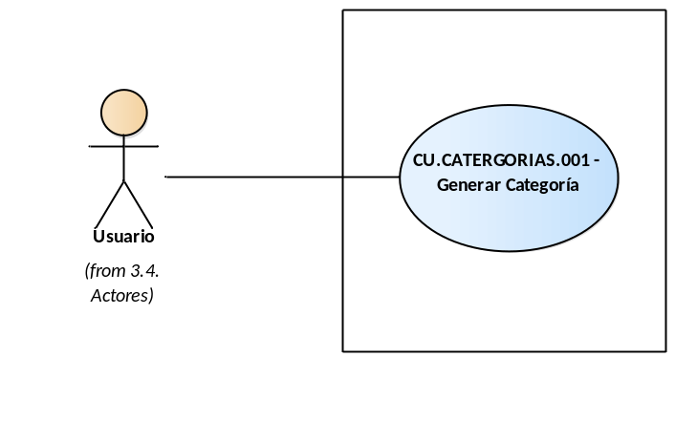

- CU.CATERGORIAS.001 - Generar Categoría

3.1.06. Etiquetas
Package in package '3.1. Usos Funcionales'

3.1.06. Etiquetas
Version 1.0 Phase 1.0 Propuesto
Administrador created on 8/5/2012. Last modified 3/8/2021

Etiquetas diagram
Use Case diagram in package '3.1.06. Etiquetas'

Etiquetas
Version 1.0
Administrador created on 8/5/2012. Last modified 3/8/2021

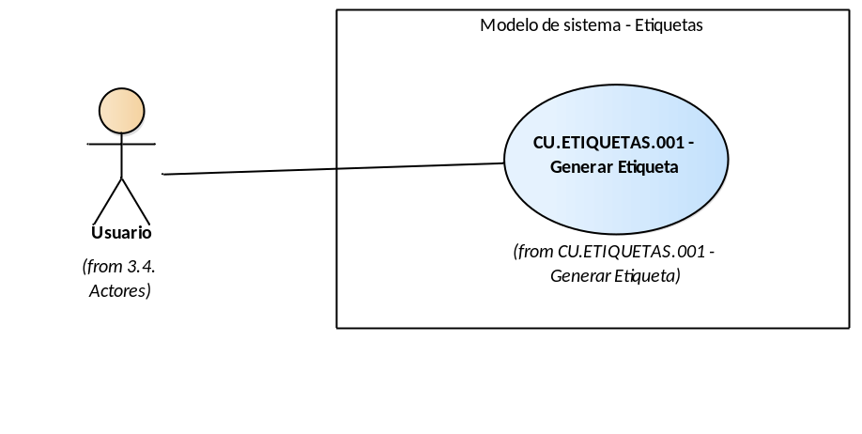

- Etiquetas

CU.ETIQUETAS.001 - Generar Etiqueta
Package in package '3.1.06. Etiquetas'

CU.ETIQUETAS.001 - Generar Etiqueta
Version 1.0 Phase 1.0
Administrador created on 8/5/2012. Last modified 3/8/2021

CU.ETIQUETAS.001 - Generar Etiqueta diagram
Use Case diagram in package 'CU.ETIQUETAS.001 - Generar Etiqueta'

CU.ETIQUETAS.001 - Generar Etiqueta
Version 1.0
Administrador created on 8/5/2012. Last modified 3/8/2021

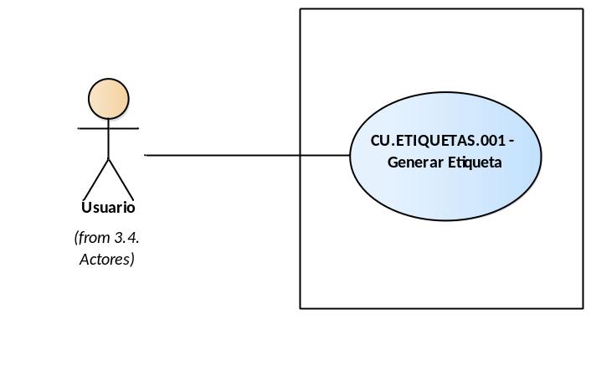

- CU.ETIQUETAS.001 - Generar Etiqueta

3.1.07. Notificaciones
Package in package '3.1. Usos Funcionales'

3.1.07. Notificaciones
Version 1.0 Phase 1.0 Propuesto
Administrador created on 8/5/2012. Last modified 3/8/2021

Notificaciones diagram
Use Case diagram in package '3.1.07. Notificaciones'

Notificaciones
Version 1.0
Administrador created on 8/5/2012. Last modified 3/8/2021

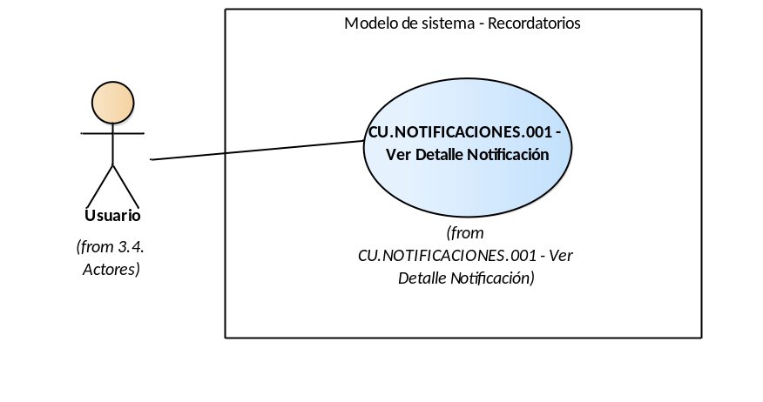

- Notificaciones

CU.NOTIFICACIONES.001 - Ver Detalle Notificación
Package in package '3.1.07. Notificaciones'

CU.NOTIFICACIONES.001 - Ver Detalle Notificación
Version 1.0 Phase 1.0
Administrador created on 8/5/2012. Last modified 3/8/2021

CU.NOTIFICACIONES.001 - Ver Detalle Notificación diagram
Use Case diagram in package 'CU.NOTIFICACIONES.001 - Ver Detalle Notificación'

CU.NOTIFICACIONES.001 - Ver Detalle Notificación
Version 1.0
Administrador created on 8/5/2012. Last modified 3/8/2021

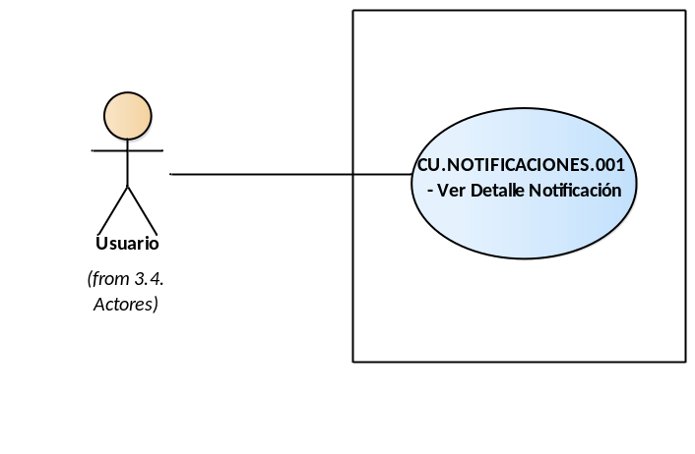

- CU.NOTIFICACIONES.001 - Ver Detalle Notificación

3.1.08. Estadísticas
Package in package '3.1. Usos Funcionales'

3.1.08. Estadísticas
Version 1.0 Phase 1.0 Propuesto
Administrador created on 8/5/2012. Last modified 3/8/2021

Estadísticas diagram
Use Case diagram in package '3.1.08. Estadísticas'

Estadísticas
Version 1.0
Administrador created on 8/5/2012. Last modified 2/8/2021

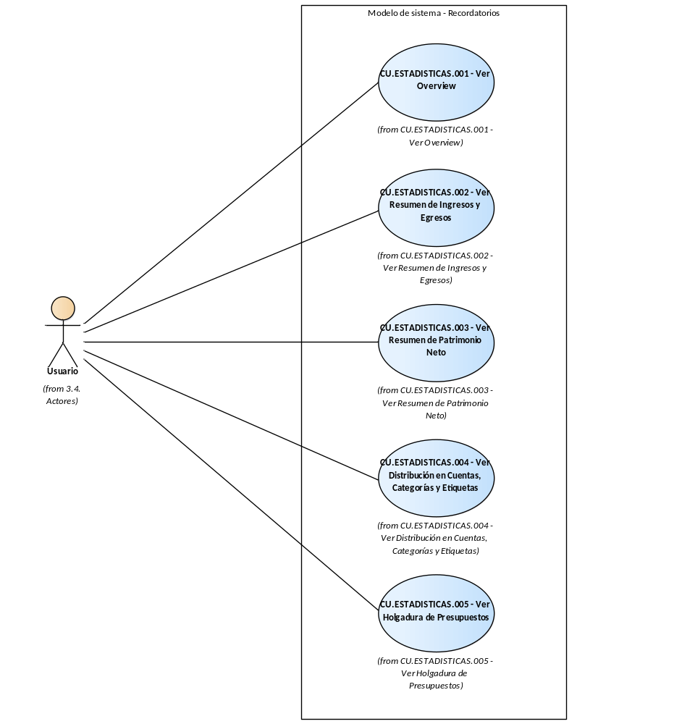

- Estadísticas

CU.ESTADISTICAS.001 - Ver Overview
Package in package '3.1.08. Estadísticas'

CU.ESTADISTICAS.001 - Ver Overview
Version 1.0 Phase 1.0
Administrador created on 8/5/2012. Last modified 24/6/2021

CU.ESTADISTICAS.001 - Ver Overview diagram
Use Case diagram in package 'CU.ESTADISTICAS.001 - Ver Overview'

CU.ESTADISTICAS.001 - Ver Overview
Version 1.0
Administrador created on 8/5/2012. Last modified 3/8/2021

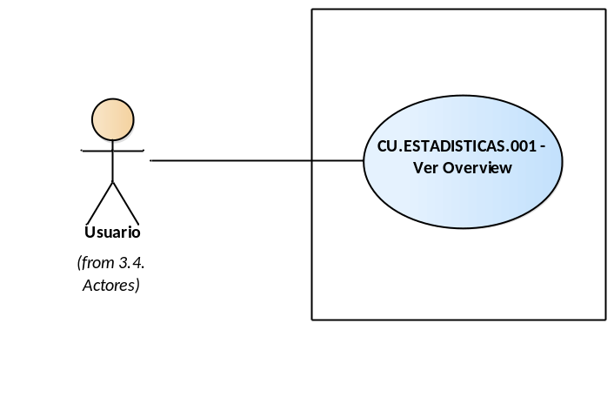

- CU.ESTADISTICAS.001 - Ver Overview

CU.ESTADISTICAS.002 - Ver Resumen de Ingresos y Egresos
Package in package '3.1.08. Estadísticas'

CU.ESTADISTICAS.002 - Ver Resumen de Ingresos y Egresos
Version 1.0 Phase 1.0
Administrador created on 8/5/2012. Last modified 24/6/2021

CU.ESTADISTICAS.002 - Ver Resumen de Ingresos y Egresos diagram
Use Case diagram in package 'CU.ESTADISTICAS.002 - Ver Resumen de Ingresos y Egresos'

CU.ESTADISTICAS.002 - Ver Resumen de Ingresos y Egresos
Version 1.0
Administrador created on 8/5/2012. Last modified 3/8/2021

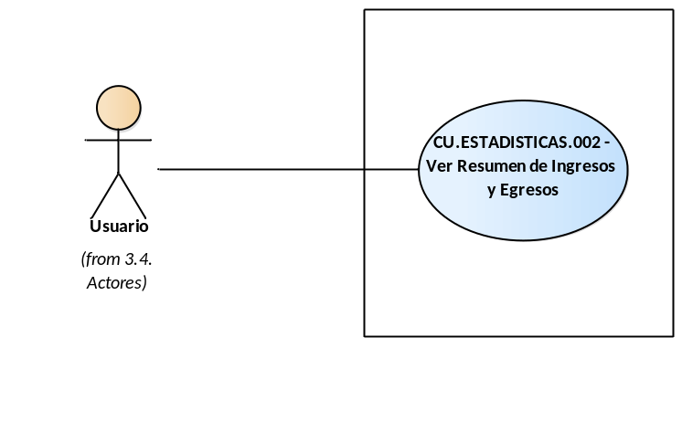

- CU.ESTADISTICAS.002 - Ver Resumen de Ingresos y Egresos

CU.ESTADISTICAS.003 - Ver Resumen de Patrimonio Neto
Package in package '3.1.08. Estadísticas'

CU.ESTADISTICAS.003 - Ver Resumen de Patrimonio Neto
Version 1.0 Phase 1.0
Administrador created on 8/5/2012. Last modified 24/6/2021

CU.ESTADISTICAS.003 - Ver Resumen de Patrimonio Neto diagram
Use Case diagram in package 'CU.ESTADISTICAS.003 - Ver Resumen de Patrimonio Neto'

CU.ESTADISTICAS.003 - Ver Resumen de Patrimonio Neto
Version 1.0
Administrador created on 8/5/2012. Last modified 3/8/2021

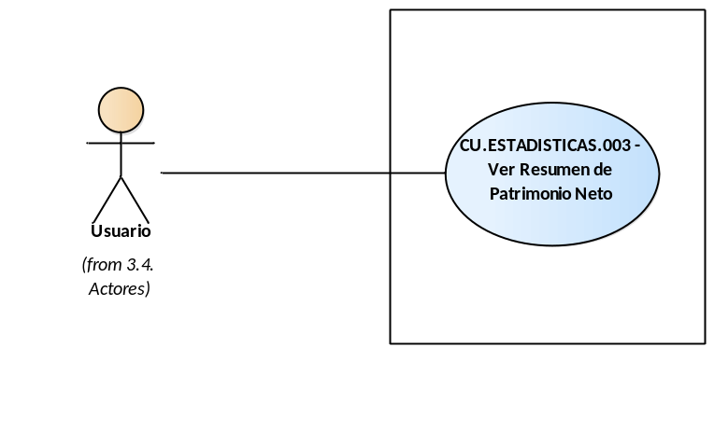

- CU.ESTADISTICAS.003 - Ver Resumen de Patrimonio Neto

CU.ESTADISTICAS.004 - Ver Distribución en Cuentas, Categorías y Etiquetas
Package in package '3.1.08. Estadísticas'

CU.ESTADISTICAS.004 - Ver Distribución en Cuentas, Categorías y Etiquetas
Version 1.0 Phase 1.0
Administrador created on 8/5/2012. Last modified 24/6/2021

CU.ESTADISTICAS.004 - Ver Distribución en Cuentas, Categorías y Etiquetas diagram
Use Case diagram in package 'CU.ESTADISTICAS.004 - Ver Distribución en Cuentas, Categorías y Etiquetas'

CU.ESTADISTICAS.004 - Ver Distribución en Cuentas, Categorías y Etiquetas
Version 1.0
Administrador created on 8/5/2012. Last modified 3/8/2021

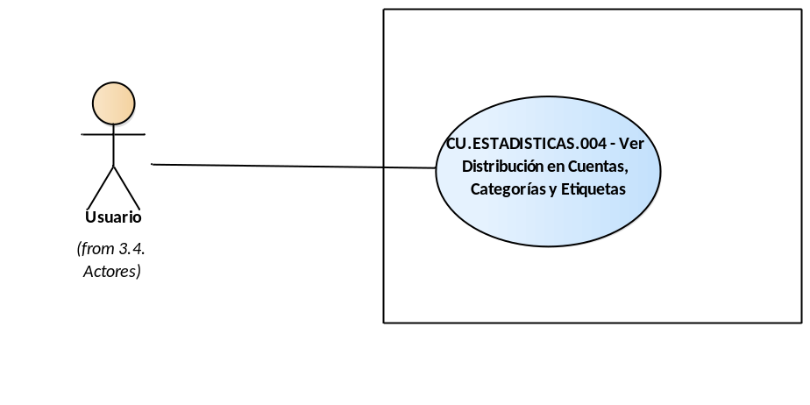

- CU.ESTADISTICAS.004 - Ver Distribución en Cuentas, Categorías y Etiquetas

CU.ESTADISTICAS.005 - Ver Holgadura de Presupuestos
Package in package '3.1.08. Estadísticas'

CU.ESTADISTICAS.005 - Ver Holgadura de Presupuestos
Version 1.0 Phase 1.0
Administrador created on 8/5/2012. Last modified 24/6/2021

CU.ESTADISTICAS.005 - Ver Holgadura de Presupuestos diagram
Use Case diagram in package 'CU.ESTADISTICAS.005 - Ver Holgadura de Presupuestos'

CU.ESTADISTICAS.005 - Ver Holgadura de Presupuestos
Version 1.0
Administrador created on 8/5/2012. Last modified 3/8/2021

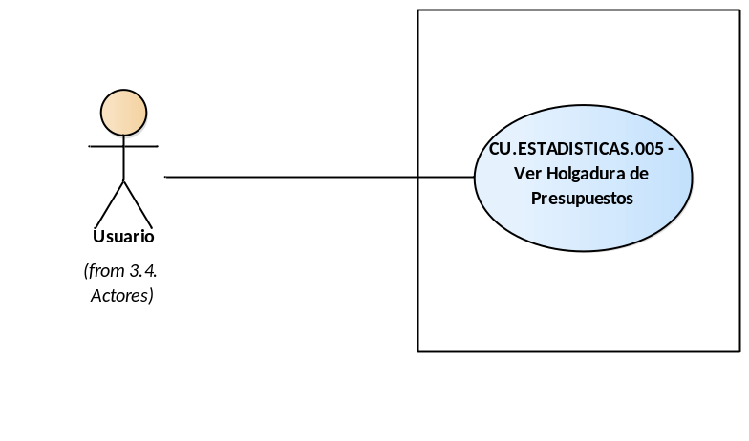

- CU.ESTADISTICAS.005 - Ver Holgadura de Presupuestos

3.1.09. Cuentas
Package in package '3.1. Usos Funcionales'

3.1.09. Cuentas
Version 1.0 Phase 1.0 Propuesto
Administrador created on 8/5/2012. Last modified 3/8/2021

Cuentas diagram
Use Case diagram in package '3.1.09. Cuentas'

Cuentas
Version 1.0
Administrador created on 8/5/2012. Last modified 3/8/2021

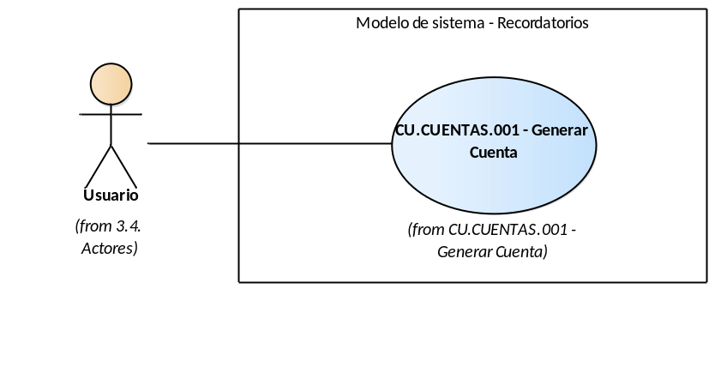

- Cuentas

CU.CUENTAS.001 - Generar Cuenta
Package in package '3.1.09. Cuentas'

CU.CUENTAS.001 - Generar Cuenta
Version 1.0 Phase 1.0
Administrador created on 8/5/2012. Last modified 3/8/2021

CU.CUENTAS.001 - Generar Cuenta diagram
Use Case diagram in package 'CU.CUENTAS.001 - Generar Cuenta'

CU.CUENTAS.001 - Generar Cuenta
Version 1.0
Administrador created on 8/5/2012. Last modified 3/8/2021

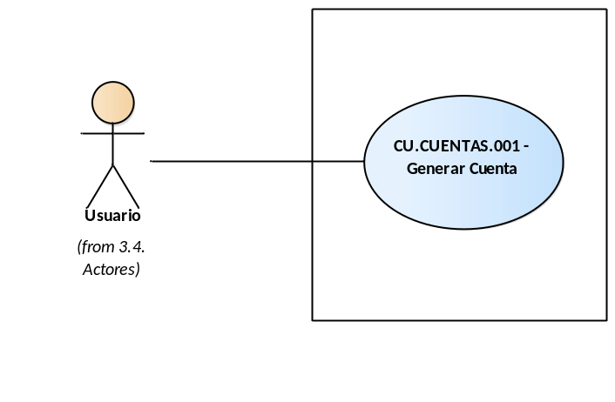

- CU.CUENTAS.001 - Generar Cuenta

CU.CUENTAS.001 - Generar Cuenta OLD
Package in package '3.1.09. Cuentas'

CU.CUENTAS.001 - Generar Cuenta OLD
Version 1.0 Phase 1.0
Administrador created on 8/5/2012. Last modified 3/8/2021

CU.CUENTAS.001 - Generar Cuenta diagram
Use Case diagram in package 'CU.CUENTAS.001 - Generar Cuenta OLD'

CU.CUENTAS.001 - Generar Cuenta
Version 1.0
Administrador created on 8/5/2012. Last modified 22/6/2021

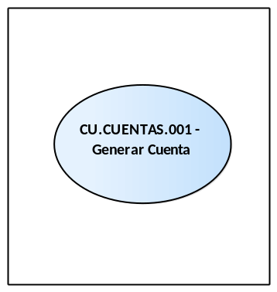

- CU.CUENTAS.001 - Generar Cuenta

3.1.10. Misceláneo
Package in package '3.1. Usos Funcionales'

3.1.10. Misceláneo
Version 1.0 Phase 1.0 Proposed
Ezequiel Amorosino created on 27/7/2021. Last modified 27/7/2021

Misceláneo diagram
Use Case diagram in package '3.1.10. Misceláneo'

Misceláneo
Version 1.0
Administrador created on 27/7/2021. Last modified 27/7/2021

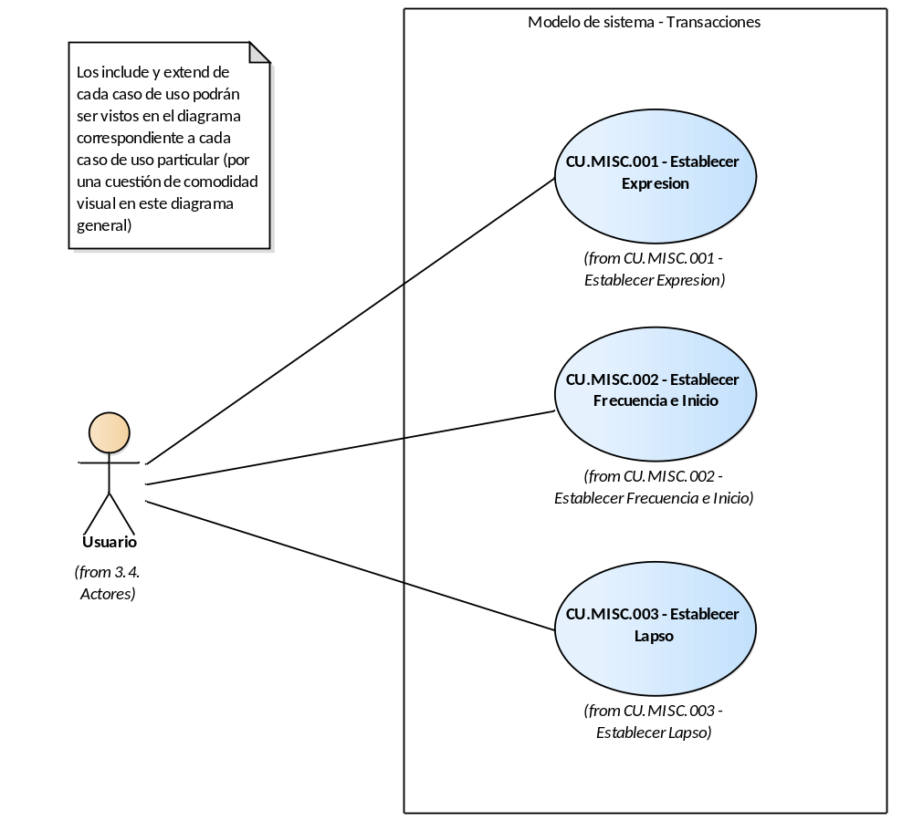

- Misceláneo

CU.MISC.001 - Establecer Expresion
Package in package '3.1.10. Misceláneo'

CU.MISC.001 - Establecer Expresion
Version 1.0 Phase 1.0
Administrador created on 8/5/2012. Last modified 27/7/2021

CU.MISC.001 - Establecer Expresion diagram
Use Case diagram in package 'CU.MISC.001 - Establecer Expresion'

CU.MISC.001 - Establecer Expresion
Version 1.0
Administrador created on 8/5/2012. Last modified 28/7/2021

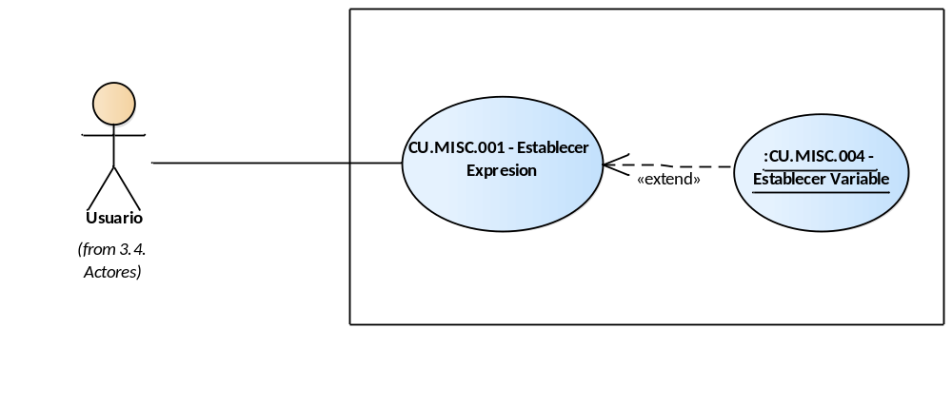

- CU.MISC.001 - Establecer Expresion

CU.MISC.002 - Establecer Frecuencia e Inicio
Package in package '3.1.10. Misceláneo'

CU.MISC.002 - Establecer Frecuencia e Inicio
Version 1.0 Phase 1.0
Administrador created on 8/5/2012. Last modified 28/7/2021

CU.MISC.002 - Establecer Frecuencia e Inicio diagram
Use Case diagram in package 'CU.MISC.002 - Establecer Frecuencia e Inicio'

CU.MISC.002 - Establecer Frecuencia e Inicio
Version 1.0
Administrador created on 8/5/2012. Last modified 28/7/2021

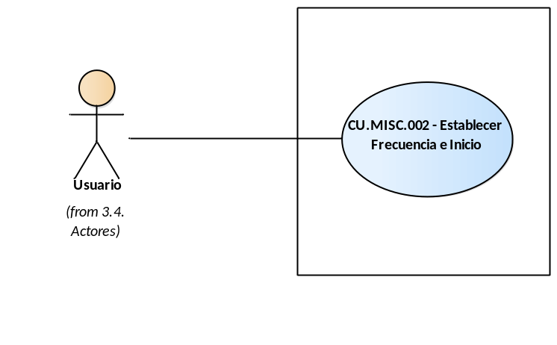

- CU.MISC.002 - Establecer Frecuencia e Inicio

CU.MISC.003 - Establecer Lapso
Package in package '3.1.10. Misceláneo'

CU.MISC.003 - Establecer Lapso
Version 1.0 Phase 1.0
Administrador created on 8/5/2012. Last modified 28/7/2021

CU.MISC.003 - Establecer Lapso diagram
Use Case diagram in package 'CU.MISC.003 - Establecer Lapso'

CU.MISC.003 - Establecer Lapso
Version 1.0
Administrador created on 8/5/2012. Last modified 28/7/2021

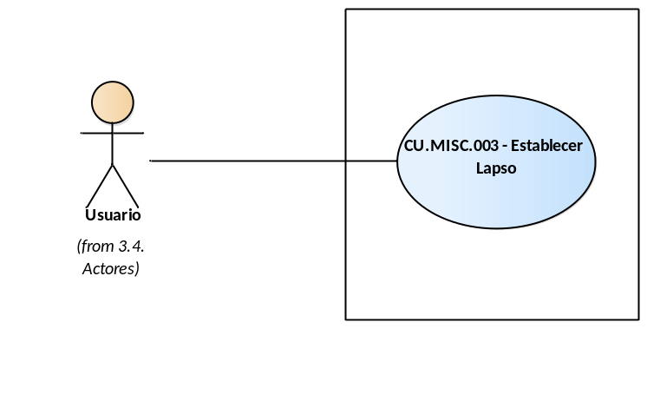

- CU.MISC.003 - Establecer Lapso

CU.MISC.004 - Establecer Variable
Package in package '3.1.10. Misceláneo'

CU.MISC.004 - Establecer Variable
Version 1.0 Phase 1.0
Administrador created on 8/5/2012. Last modified 28/7/2021

CU.MISC.004 - Establecer Variable diagram
Use Case diagram in package 'CU.MISC.004 - Establecer Variable'

CU.MISC.004 - Establecer Variable
Version 1.0
Administrador created on 8/5/2012. Last modified 28/7/2021

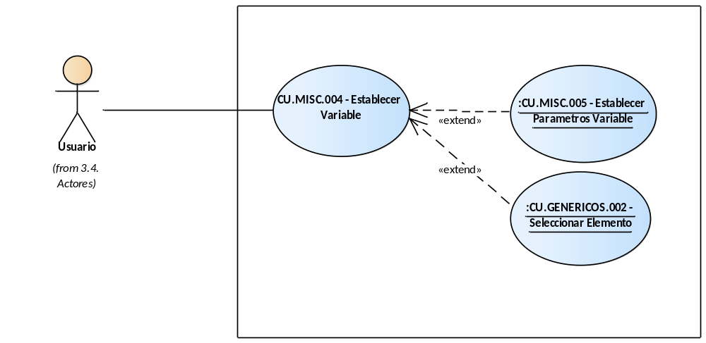

- CU.MISC.004 - Establecer Variable

CU.MISC.005 - Establecer Parametros Variable
Package in package '3.1.10. Misceláneo'

CU.MISC.005 - Establecer Parametros Variable
Version 1.0 Phase 1.0
Administrador created on 8/5/2012. Last modified 28/7/2021

CU.MISC.005 - Establecer Parametros Variable diagram
Use Case diagram in package 'CU.MISC.005 - Establecer Parametros Variable'

CU.MISC.005 - Establecer Parametros Variable
Version 1.0
Administrador created on 8/5/2012. Last modified 28/7/2021

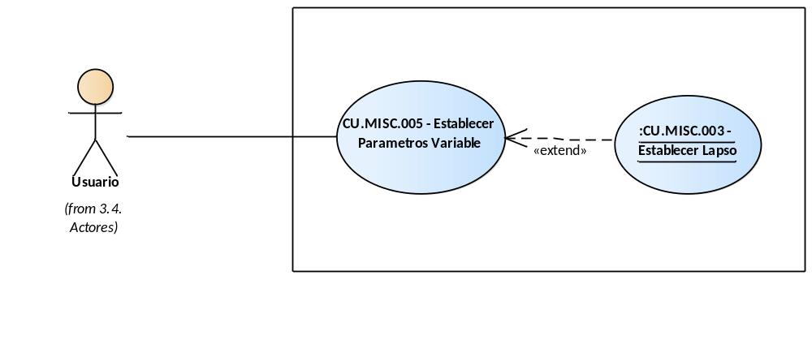

- CU.MISC.005 - Establecer Parametros Variable

3.2. Usos No Funcionales
Package in package '3. Casos de Uso'

3.2. Usos No Funcionales
Version 1.0 Phase 1.0 Propuesto
Román Luis Raya Rey created on 23/5/2009. Last modified 21/3/2016

3.3. Arquitectura Base
Package in package '3. Casos de Uso'

3.3. Arquitectura Base
Version 1.0 Phase 1.0 Propuesto
Román Luis Raya Rey created on 23/5/2009. Last modified 22/6/2021

3.3.1. General
Package in package '3.3. Arquitectura Base'

3.3.1. General
Version 1.0 Phase 1.0 Proposed
Ezequiel Amorosino created on 22/6/2021. Last modified 22/6/2021

General diagram
Use Case diagram in package '3.3.1. General'

General
Version 1.0
Matias created on 4/6/2012. Last modified 22/6/2021

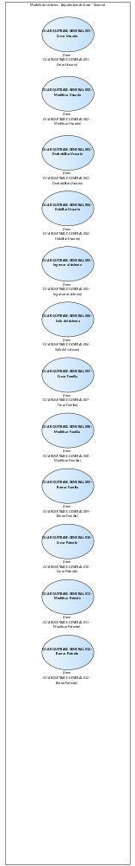

- General

CU.ARQUITBASE.GENERAL.001 - Crear Usuario
Package in package '3.3.1. General'

CU.ARQUITBASE.GENERAL.001 - Crear Usuario
Version 1.0 Phase 1.0 Propuesto
maholc created on 4/6/2012. Last modified 22/6/2021

CU.ARQUITBASE.GENERAL.001 - Crear Usuario diagram
Use Case diagram in package 'CU.ARQUITBASE.GENERAL.001 - Crear Usuario'

CU.ARQUITBASE.GENERAL.001 - Crear Usuario
Version 1.0
maholc created on 4/6/2012. Last modified 22/6/2021

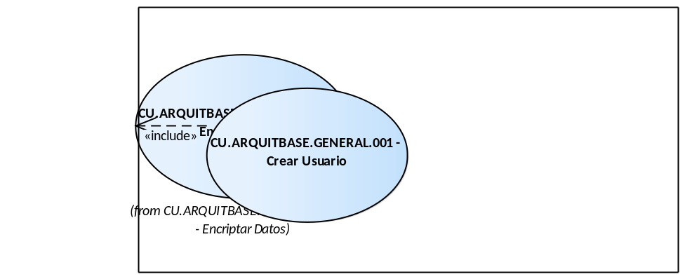

- CU.ARQUITBASE.GENERAL.001 - Crear Usuario

CU.ARQUITBASE.GENERAL.002 - Modificar Usuario
Package in package '3.3.1. General'

CU.ARQUITBASE.GENERAL.002 - Modificar Usuario
Version 1.0 Phase 1.0 Propuesto
maholc created on 4/6/2012. Last modified 22/6/2021

CU.ARQUITBASE.GENERAL.002 - Modificar Usuario diagram
Use Case diagram in package 'CU.ARQUITBASE.GENERAL.002 - Modificar Usuario'

CU.ARQUITBASE.GENERAL.002 - Modificar Usuario
Version 1.0
Matias created on 4/6/2012. Last modified 22/6/2021

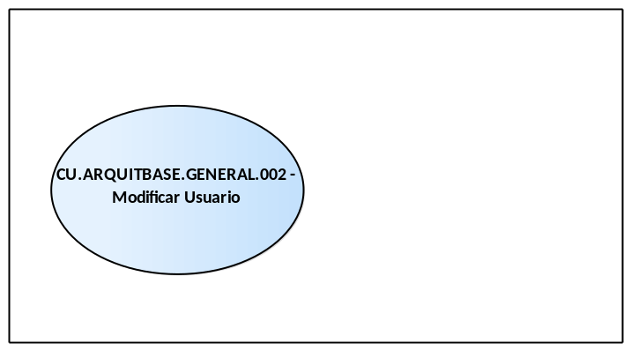

- CU.ARQUITBASE.GENERAL.002 - Modificar Usuario

CU.ARQUITBASE.GENERAL.003 - Deshabilitar Usuario
Package in package '3.3.1. General'

CU.ARQUITBASE.GENERAL.003 - Deshabilitar Usuario
Version 1.0 Phase 1.0 Propuesto
maholc created on 4/6/2012. Last modified 22/6/2021

CU.ARQUITBASE.GENERAL.003 - Deshabilitar Usuario diagram
Use Case diagram in package 'CU.ARQUITBASE.GENERAL.003 - Deshabilitar Usuario'

CU.ARQUITBASE.GENERAL.003 - Deshabilitar Usuario
Version 1.0
Matias created on 4/6/2012. Last modified 22/6/2021

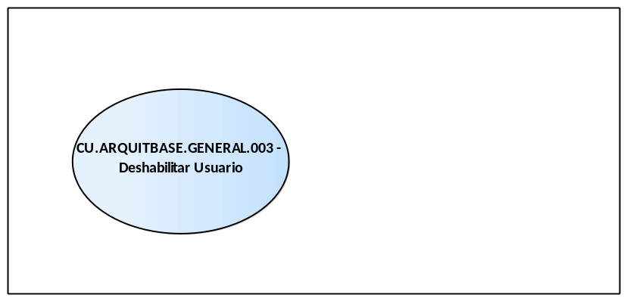

- CU.ARQUITBASE.GENERAL.003 - Deshabilitar Usuario

CU.ARQUITBASE.GENERAL.004 - Habilitar Usuario
Package in package '3.3.1. General'

CU.ARQUITBASE.GENERAL.004 - Habilitar Usuario
Version 1.0 Phase 1.0 Propuesto
maholc created on 4/6/2012. Last modified 22/6/2021

CU.ARQUITBASE.GENERAL.004 - Habilitar Usuario diagram
Use Case diagram in package 'CU.ARQUITBASE.GENERAL.004 - Habilitar Usuario'

CU.ARQUITBASE.GENERAL.004 - Habilitar Usuario
Version 1.0
Matias created on 4/6/2012. Last modified 22/6/2021

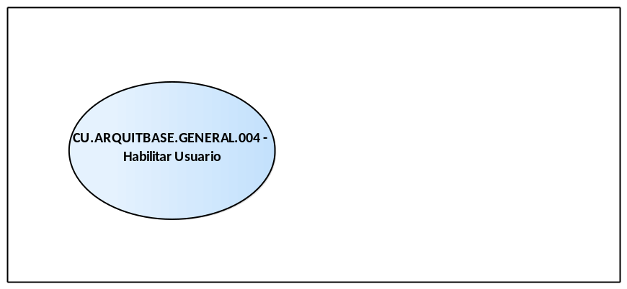

- CU.ARQUITBASE.GENERAL.004 - Habilitar Usuario

CU.ARQUITBASE.GENERAL.005 - Ingresar al sistema
Package in package '3.3.1. General'

CU.ARQUITBASE.GENERAL.005 - Ingresar al sistema
Version 1.0 Phase 1.0 Propuesto
maholc created on 4/6/2012. Last modified 22/6/2021

CU.ARQUITBASE.GENERAL.005 - Ingresar al sistema diagram
Use Case diagram in package 'CU.ARQUITBASE.GENERAL.005 - Ingresar al sistema'

CU.ARQUITBASE.GENERAL.005 - Ingresar al sistema
Version 1.0
Matias created on 4/6/2012. Last modified 22/6/2021

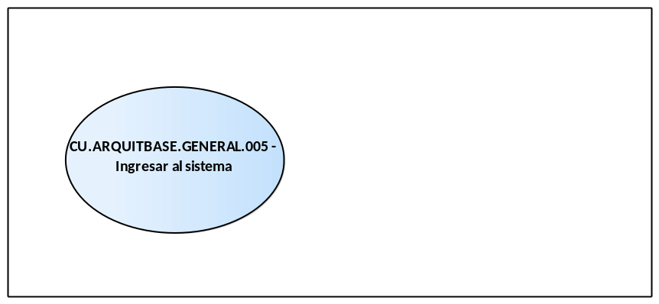

- CU.ARQUITBASE.GENERAL.005 - Ingresar al sistema

CU.ARQUITBASE.GENERAL.006 - Salir del sistema
Package in package '3.3.1. General'

CU.ARQUITBASE.GENERAL.006 - Salir del sistema
Version 1.0 Phase 1.0 Propuesto
maholc created on 4/6/2012. Last modified 22/6/2021

CU.ARQUITBASE.GENERAL.006 - Salir del sistema diagram
Use Case diagram in package 'CU.ARQUITBASE.GENERAL.006 - Salir del sistema'

CU.ARQUITBASE.GENERAL.006 - Salir del sistema
Version 1.0
maholc created on 4/6/2012. Last modified 22/6/2021

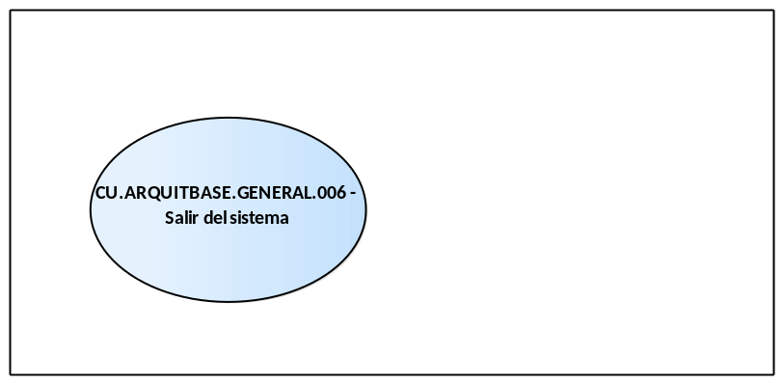

- CU.ARQUITBASE.GENERAL.006 - Salir del sistema

CU.ARQUITBASE.GENERAL.007 - Crear Familia
Package in package '3.3.1. General'

CU.ARQUITBASE.GENERAL.007 - Crear Familia
Version 1.0 Phase 1.0 Propuesto
maholc created on 4/6/2012. Last modified 22/6/2021

CU.ARQUITBASE.GENERAL.007 - Crear Familia diagram
Use Case diagram in package 'CU.ARQUITBASE.GENERAL.007 - Crear Familia'

CU.ARQUITBASE.GENERAL.007 - Crear Familia
Version 1.0
maholc created on 4/6/2012. Last modified 22/6/2021

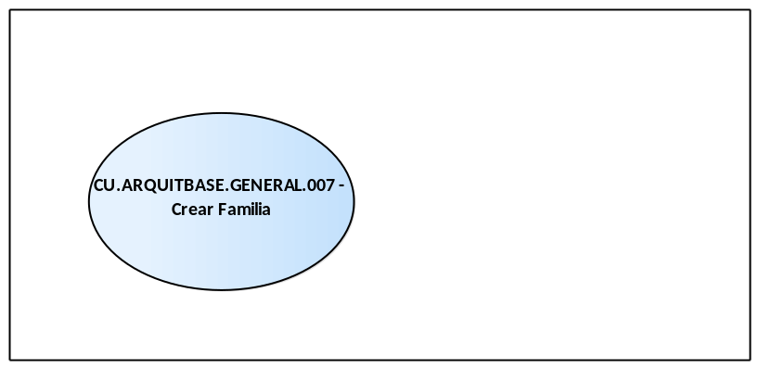

- CU.ARQUITBASE.GENERAL.007 - Crear Familia

CU.ARQUITBASE.GENERAL.008 - Modificar Familia
Package in package '3.3.1. General'

CU.ARQUITBASE.GENERAL.008 - Modificar Familia
Version 1.0 Phase 1.0 Propuesto
maholc created on 4/6/2012. Last modified 22/6/2021

CU.ARQUITBASE.GENERAL.008 - Modificar Familia diagram
Use Case diagram in package 'CU.ARQUITBASE.GENERAL.008 - Modificar Familia'

CU.ARQUITBASE.GENERAL.008 - Modificar Familia
Version 1.0
Matias created on 4/6/2012. Last modified 22/6/2021

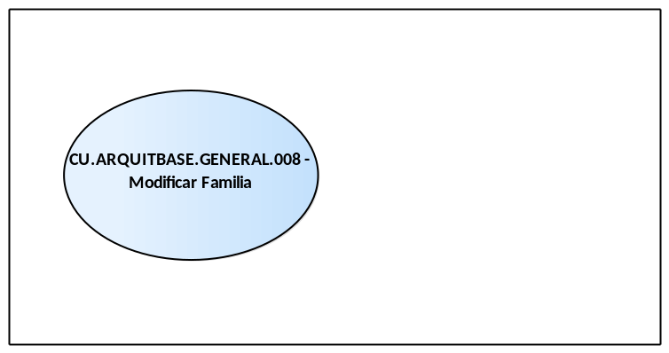

- CU.ARQUITBASE.GENERAL.008 - Modificar Familia

CU.ARQUITBASE.GENERAL.009 - Borrar Familia
Package in package '3.3.1. General'

CU.ARQUITBASE.GENERAL.009 - Borrar Familia
Version 1.0 Phase 1.0 Propuesto
maholc created on 4/6/2012. Last modified 22/6/2021

CU.ARQUITBASE.GENERAL.009 - Borrar Familia diagram
Use Case diagram in package 'CU.ARQUITBASE.GENERAL.009 - Borrar Familia'

CU.ARQUITBASE.GENERAL.009 - Borrar Familia
Version 1.0
Matias created on 4/6/2012. Last modified 22/6/2021

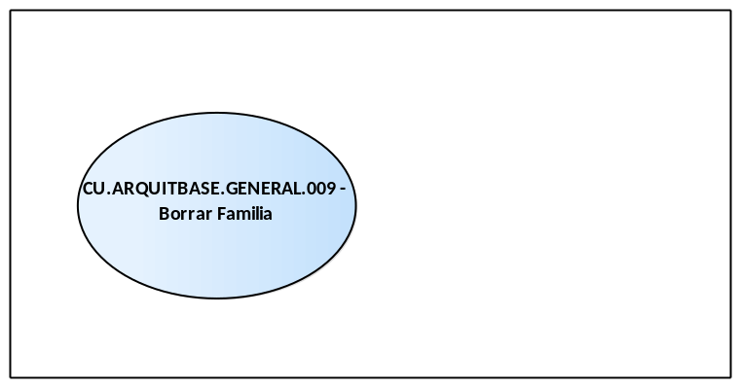

- CU.ARQUITBASE.GENERAL.009 - Borrar Familia

CU.ARQUITBASE.GENERAL.010 - Crear Patente
Package in package '3.3.1. General'

CU.ARQUITBASE.GENERAL.010 - Crear Patente
Version 1.0 Phase 1.0 Propuesto
maholc created on 4/6/2012. Last modified 22/6/2021

CU.ARQUITBASE.GENERAL.010 - Crear Patente diagram
Use Case diagram in package 'CU.ARQUITBASE.GENERAL.010 - Crear Patente'

CU.ARQUITBASE.GENERAL.010 - Crear Patente
Version 1.0
Matias created on 4/6/2012. Last modified 22/6/2021

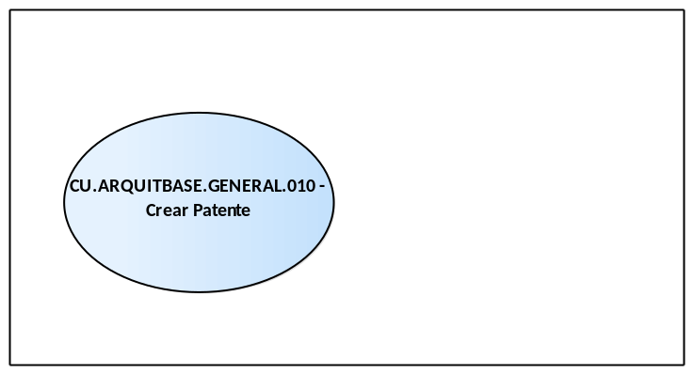

- CU.ARQUITBASE.GENERAL.010 - Crear Patente

CU.ARQUITBASE.GENERAL.011 - Modificar Patente
Package in package '3.3.1. General'

CU.ARQUITBASE.GENERAL.011 - Modificar Patente
Version 1.0 Phase 1.0 Propuesto
maholc created on 4/6/2012. Last modified 22/6/2021

CU.ARQUITBASE.GENERAL.011 - Modificar Patente diagram
Use Case diagram in package 'CU.ARQUITBASE.GENERAL.011 - Modificar Patente'

CU.ARQUITBASE.GENERAL.011 - Modificar Patente
Version 1.0
Matias created on 4/6/2012. Last modified 22/6/2021

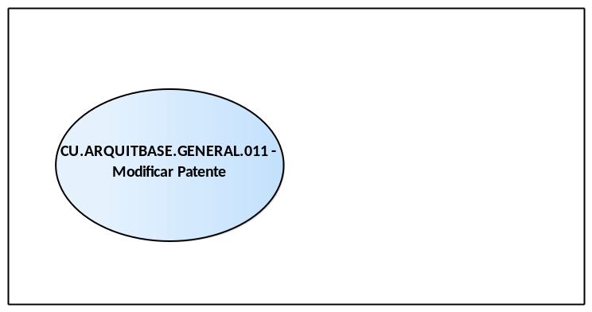

- CU.ARQUITBASE.GENERAL.011 - Modificar Patente

CU.ARQUITBASE.GENERAL.012 - Borrar Patente
Package in package '3.3.1. General'

CU.ARQUITBASE.GENERAL.012 - Borrar Patente
Version 1.0 Phase 1.0 Propuesto
maholc created on 4/6/2012. Last modified 22/6/2021

CU.ARQUITBASE.GENERAL.012 - Borrar Patente diagram
Use Case diagram in package 'CU.ARQUITBASE.GENERAL.012 - Borrar Patente'

CU.ARQUITBASE.GENERAL.012 - Borrar Patente
Version 1.0
Matias created on 4/6/2012. Last modified 22/6/2021

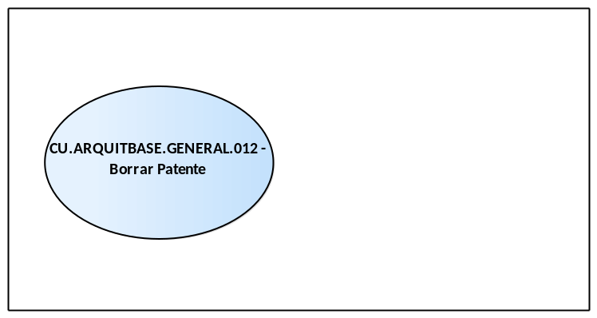

- CU.ARQUITBASE.GENERAL.012 - Borrar Patente

3.3.2. Seguridad
Package in package '3.3. Arquitectura Base'

3.3.2. Seguridad
Version 1.0 Phase 1.0 Proposed
Ezequiel Amorosino created on 22/6/2021. Last modified 22/6/2021

Seguridad diagram
Use Case diagram in package '3.3.2. Seguridad'

Seguridad
Version 1.0
Matias created on 22/6/2021. Last modified 22/6/2021

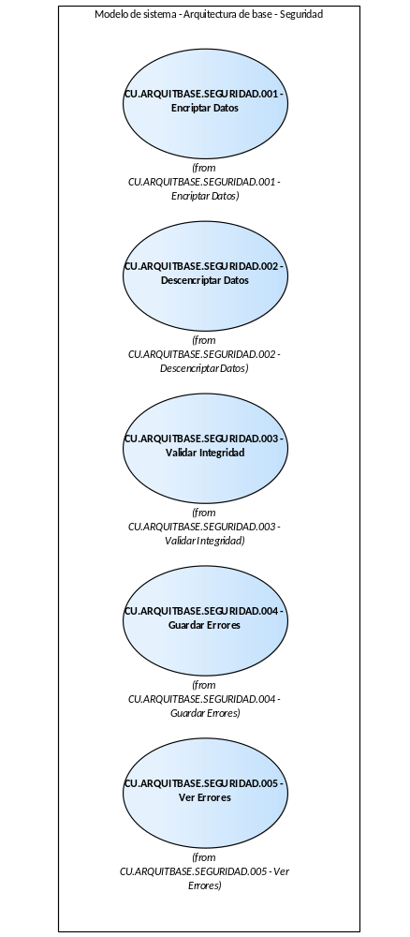

- Seguridad

CU.ARQUITBASE.SEGURIDAD.001 - Encriptar Datos
Package in package '3.3.2. Seguridad'

CU.ARQUITBASE.SEGURIDAD.001 - Encriptar Datos
Version 1.0 Phase 1.0 Propuesto
maholc created on 6/6/2012. Last modified 22/6/2021

CU.ARQUITBASE.SEGURIDAD.001 - Encriptar Datos diagram
Use Case diagram in package 'CU.ARQUITBASE.SEGURIDAD.001 - Encriptar Datos'

CU.ARQUITBASE.SEGURIDAD.001 - Encriptar Datos
Version 1.0
Matias created on 26/6/2012. Last modified 22/6/2021

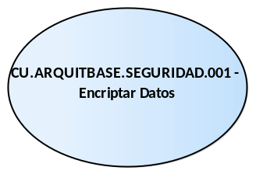

- CU.ARQUITBASE.SEGURIDAD.001 - Encriptar Datos

CU.ARQUITBASE.SEGURIDAD.002 - Descencriptar Datos
Package in package '3.3.2. Seguridad'

CU.ARQUITBASE.SEGURIDAD.002 - Descencriptar Datos
Version 1.0 Phase 1.0 Propuesto
maholc created on 6/6/2012. Last modified 22/6/2021

CU.ARQUITBASE.SEGURIDAD.002 - Descencriptar Datos diagram
Use Case diagram in package 'CU.ARQUITBASE.SEGURIDAD.002 - Descencriptar Datos'

CU.ARQUITBASE.SEGURIDAD.002 - Descencriptar Datos
Version 1.0
MAHOLC created on 26/6/2012. Last modified 22/6/2021

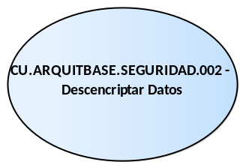

- CU.ARQUITBASE.SEGURIDAD.002 - Descencriptar Datos

CU.ARQUITBASE.SEGURIDAD.003 - Validar Integridad
Package in package '3.3.2. Seguridad'

CU.ARQUITBASE.SEGURIDAD.003 - Validar Integridad
Version 1.0 Phase 1.0 Propuesto
maholc created on 6/6/2012. Last modified 22/6/2021

CU.ARQUITBASE.SEGURIDAD.003 - Validar Integridad diagram
Use Case diagram in package 'CU.ARQUITBASE.SEGURIDAD.003 - Validar Integridad'

CU.ARQUITBASE.SEGURIDAD.003 - Validar Integridad
Version 1.0
MAHOLC created on 6/6/2012. Last modified 22/6/2021

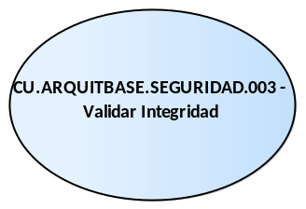

- CU.ARQUITBASE.SEGURIDAD.003 - Validar Integridad

CU.ARQUITBASE.SEGURIDAD.004 - Guardar Errores
Package in package '3.3.2. Seguridad'

CU.ARQUITBASE.SEGURIDAD.004 - Guardar Errores
Version 1.0 Phase 1.0 Propuesto
maholc created on 6/6/2012. Last modified 22/6/2021

CU.ARQUITBASE.SEGURIDAD.004 - Guardar Errores diagram
Use Case diagram in package 'CU.ARQUITBASE.SEGURIDAD.004 - Guardar Errores'

CU.ARQUITBASE.SEGURIDAD.004 - Guardar Errores
Version 1.0
MAHOLC created on 6/6/2012. Last modified 22/6/2021

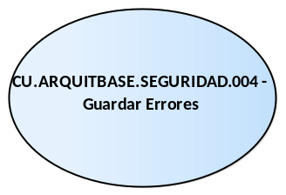

- CU.ARQUITBASE.SEGURIDAD.004 - Guardar Errores

CU.ARQUITBASE.SEGURIDAD.005 - Ver Errores
Package in package '3.3.2. Seguridad'

CU.ARQUITBASE.SEGURIDAD.005 - Ver Errores
Version 1.0 Phase 1.0 Propuesto
maholc created on 6/6/2012. Last modified 22/6/2021

CU.ARQUITBASE.SEGURIDAD.005 - Ver Errores diagram
Use Case diagram in package 'CU.ARQUITBASE.SEGURIDAD.005 - Ver Errores'

CU.ARQUITBASE.SEGURIDAD.005 - Ver Errores
Version 1.0
MAHOLC created on 6/6/2012. Last modified 22/6/2021

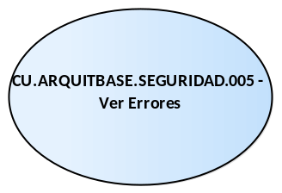

- CU.ARQUITBASE.SEGURIDAD.005 - Ver Errores

3.4. Actores
Package in package '3. Casos de Uso'

3.4. Actores
Version 1.0 Phase 1.0 Proposed
created on 10/5/2009. Last modified 21/3/2016

Actores diagram
Class diagram in package '3.4. Actores'

Actores
Version 1.0
Román Luis Raya Rey created on 12/5/2009. Last modified 22/6/2021

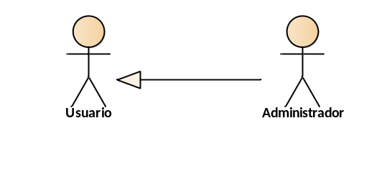

- Actores

4. Diagramas de Clases
Package in package 'Views'

4. Diagramas de Clases
Version 1.0 Phase 1.0 Propuesto
Román Luis Raya Rey created on 7/6/2009. Last modified 22/8/2021

Budgee Setup Custom
Package in package '4. Diagramas de Clases'

Budgee Setup Custom
Version 1.0 Phase 1.0 Proposed
Ezequiel Amorosino created on 9/2/2022. Last modified 9/2/2022

Budgee Setup Custom diagram
Class diagram in package 'Budgee Setup Custom'

Budgee Setup Custom
Version 1.0
Ezequiel Amorosino created on 9/2/2022. Last modified 12/2/2022

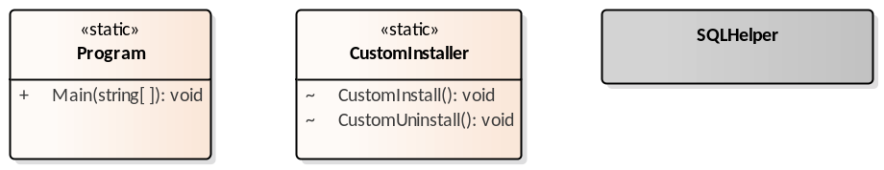

- Budgee Setup Custom

UI
Package in package '4. Diagramas de Clases'

UI
Version 1.0 Phase 1.0 Proposed
Ezequiel Amorosino created on 14/8/2021. Last modified 14/8/2021

UI diagram
Class diagram in package 'UI'

UI
Version 1.0
Ezequiel Amorosino created on 14/8/2021. Last modified 14/1/2022

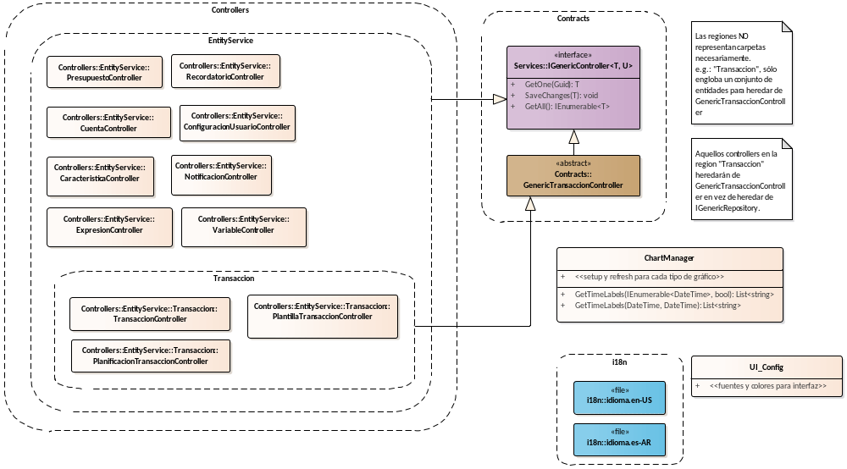

- UI

BLL
Package in package '4. Diagramas de Clases'

BLL
Version 1.0 Phase 1.0 Proposed
Ezequiel Amorosino created on 26/6/2021. Last modified 22/8/2021

BLL diagram
Class diagram in package 'BLL'

BLL
Version 1.0
Ezequiel Amorosino created on 5/8/2021. Last modified 2/2/2022

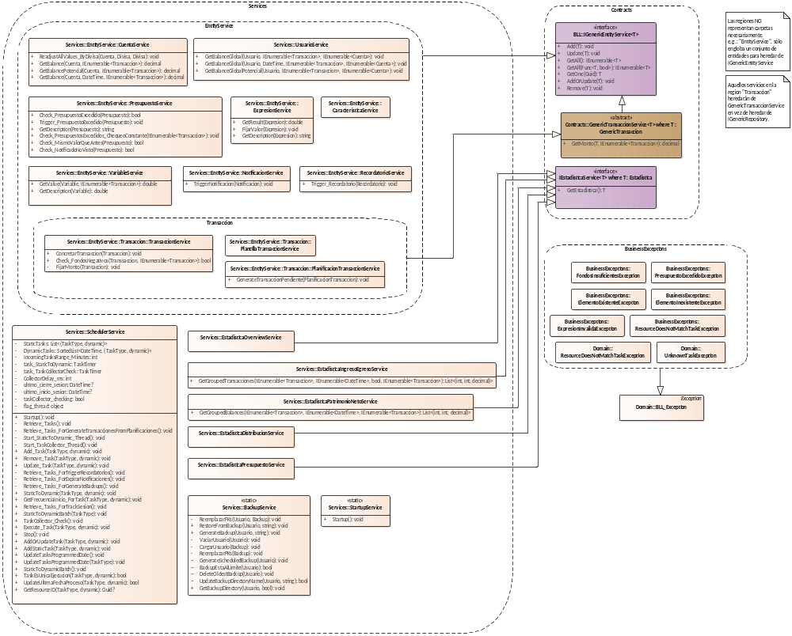

- BLL

DAL
Package in package '4. Diagramas de Clases'

DAL
Version 1.0 Phase 1.0 Proposed
Ezequiel Amorosino created on 26/6/2021. Last modified 8/8/2021

DAL diagram
Class diagram in package 'DAL'

DAL
Version 1.0
Ezequiel Amorosino created on 5/8/2021. Last modified 16/1/2022

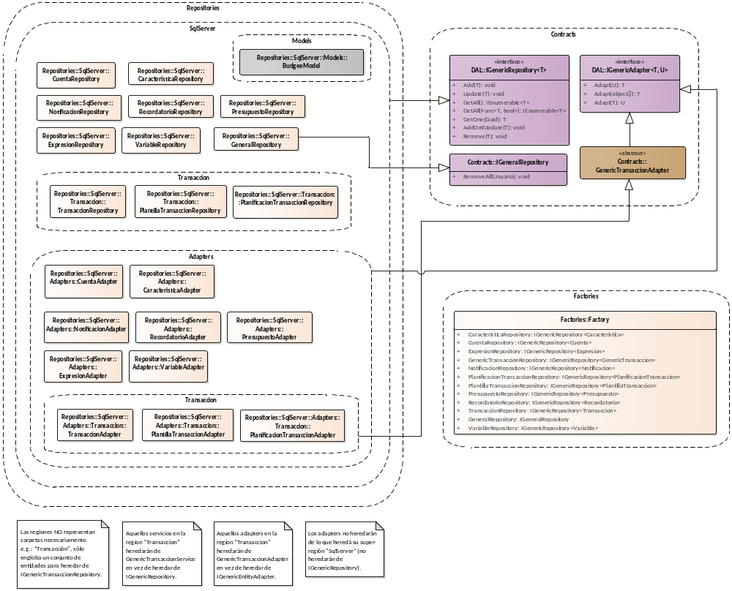

- DAL

Domain
Package in package '4. Diagramas de Clases'

Domain
Version 1.0 Phase 1.0 Proposed
Román Luis Raya Rey created on 27/6/2009. Last modified 26/6/2021

Domain diagram
Class diagram in package 'Domain'

Domain
Version 1.0
Roman Raya created on 27/6/2009. Last modified 15/1/2022

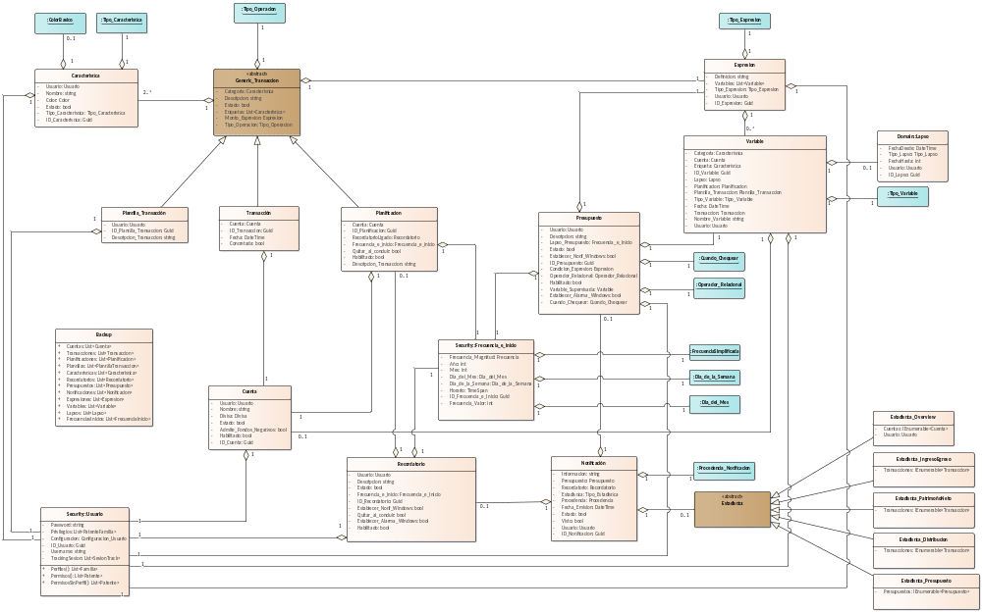

- Domain

Enums
Package in package '4. Diagramas de Clases'

Enums
Version 1.0 Phase 1.0 Proposed
Ezequiel Amorosino created on 26/6/2021. Last modified 5/8/2021

Enums diagram
Class diagram in package 'Enums'

Enums
Version 1.0
Ezequiel Amorosino created on 28/6/2021. Last modified 1/2/2022

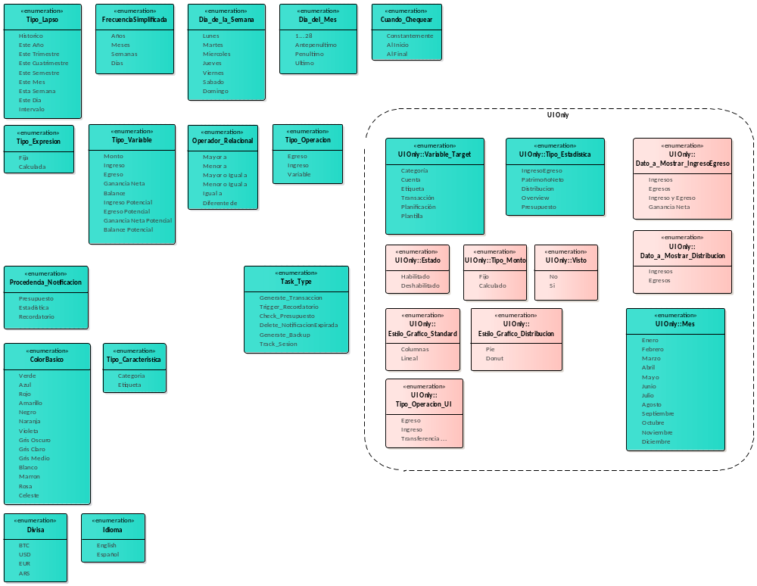

- Enums

FrecuenciaSimplificada
Enumeration «enumeration» in package 'Enums'

FrecuenciaSimplificada
Version 1.0 Phase 1.0 Proposed
Ezequiel Amorosino created on 28/6/2021. Last modified 31/10/2021

ATTRIBUTES
Años : Public
[ Is static False. Containment is Not Specified. ]

Meses : Public
[ Is static False. Containment is Not Specified. ]

Semanas : Public
[ Is static False. Containment is Not Specified. ]

Dias : Public
[ Is static False. Containment is Not Specified. ]

SL
Package in package '4. Diagramas de Clases'

SL
Version 1.0 Phase 1.0 Proposed
Ezequiel Amorosino created on 26/6/2021. Last modified 8/8/2021

BLL
Package in package 'SL'

BLL
Version 1.0 Phase 1.0 Proposed
Ezequiel Amorosino created on 7/8/2021. Last modified 8/8/2021

BLL diagram
Class diagram in package 'BLL'

BLL
Version 1.0
Ezequiel Amorosino created on 7/8/2021. Last modified 6/1/2022

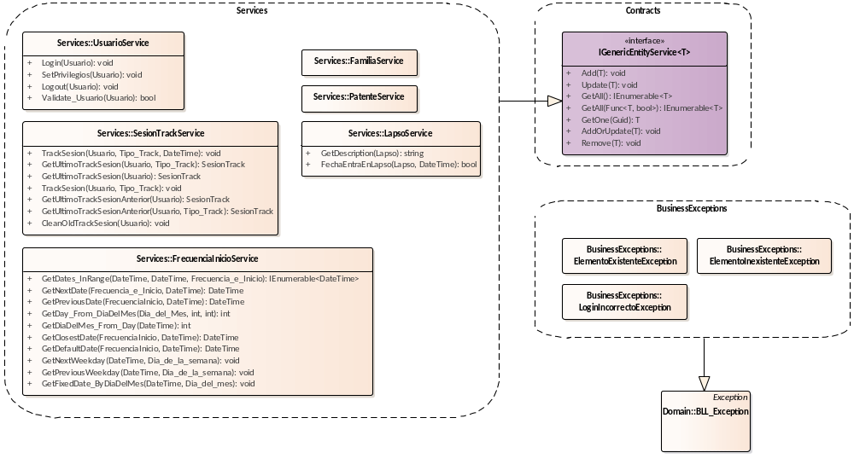

- BLL

DAL
Package in package 'SL'

DAL
Version 1.0 Phase 1.0 Proposed
Ezequiel Amorosino created on 7/8/2021. Last modified 8/11/2021

DAL diagram
Class diagram in package 'DAL'

DAL
Version 1.0
Ezequiel Amorosino created on 8/8/2021. Last modified 3/12/2021

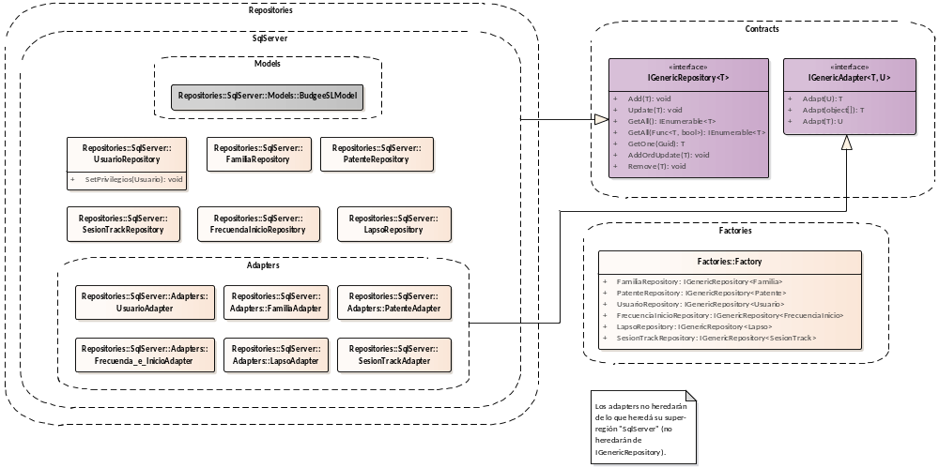

- DAL

Domain
Package in package 'SL'

Domain
Version 1.0 Phase 1.0 Proposed
gasto created on 15/5/2020. Last modified 8/8/2021

Domain diagram
Class diagram in package 'Domain'

Domain
Version 1.0
Ezequiel Amorosino created on 7/8/2021. Last modified 1/2/2022

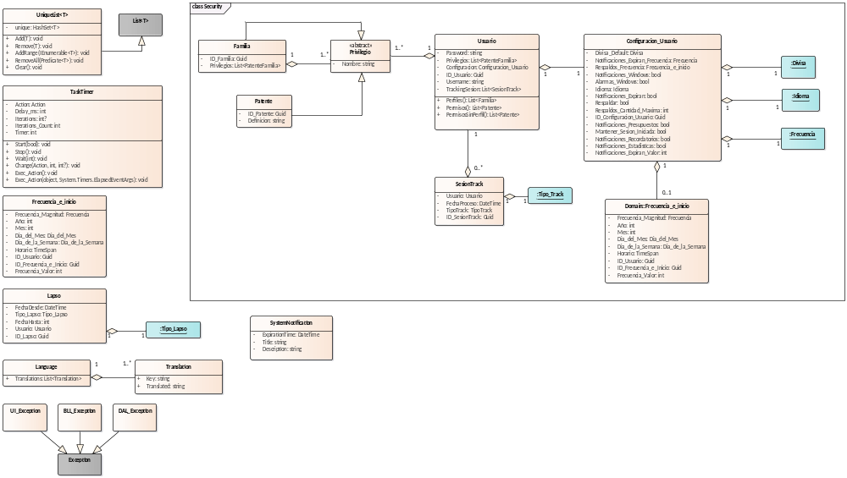

- Domain

Security
Package in package 'Domain'

Security
Version 1.0 Phase 1.0 Proposed
gasto created on 15/5/2020. Last modified 31/10/2021

Security diagram
Class diagram in package 'Security'

Security
Version 1.0
gasto created on 15/5/2020. Last modified 17/11/2021

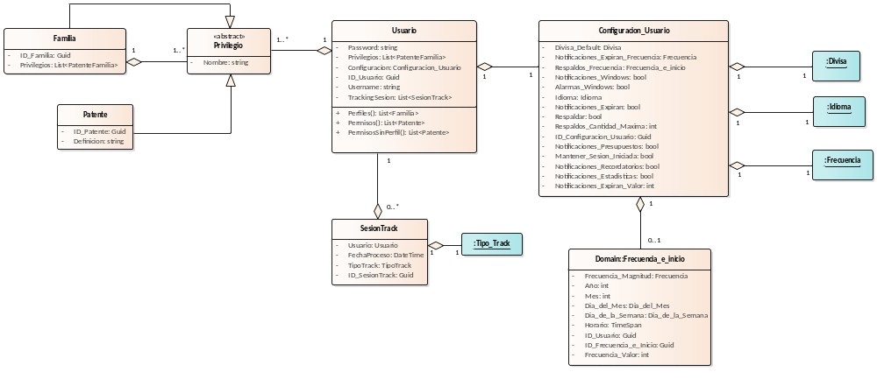

- Security

Enums
Package in package 'SL'

Enums
Version 1.0 Phase 1.0 Proposed
Ezequiel Amorosino created on 31/10/2021. Last modified 31/10/2021

Enums diagram
Class diagram in package 'Enums'

Enums
Version 1.0
Ezequiel Amorosino created on 31/10/2021. Last modified 7/12/2021

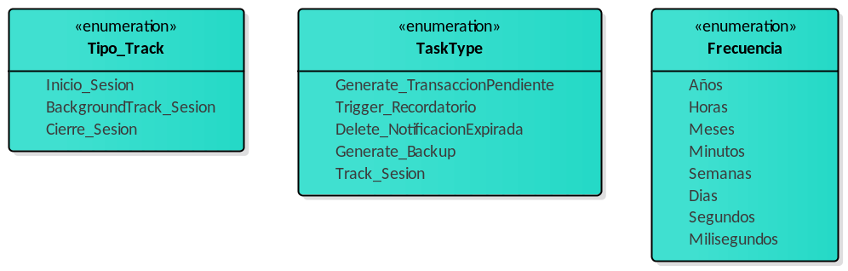

- Enums

Frecuencia
Enumeration «enumeration» in package 'Enums'

Frecuencia
Version 1.0 Phase 1.0 Proposed
Ezequiel Amorosino created on 31/10/2021. Last modified 31/10/2021

ATTRIBUTES
Años : Public
[ Is static False. Containment is Not Specified. ]

Horas : Public
[ Is static False. Containment is Not Specified. ]

Meses : Public
[ Is static False. Containment is Not Specified. ]

Minutos : Public
[ Is static False. Containment is Not Specified. ]

Semanas : Public
[ Is static False. Containment is Not Specified. ]

Dias : Public
[ Is static False. Containment is Not Specified. ]

Segundos : Public
[ Is static False. Containment is Not Specified. ]

Milisegundos : Public
[ Is static False. Containment is Not Specified. ]

Services
Package in package 'SL'

Services
Version 1.0 Phase 1.0 Proposed
Ezequiel Amorosino created on 7/8/2021. Last modified 7/8/2021

Services diagram
Class diagram in package 'Services'

Services
Version 1.0
Ezequiel Amorosino created on 7/8/2021. Last modified 12/2/2022

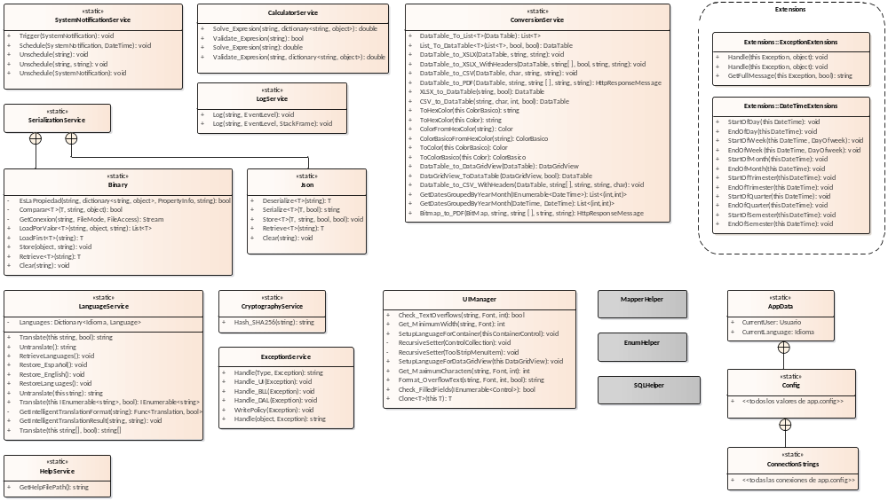

- Services

5. Diagramas de Secuencia
Package in package 'Views'

5. Diagramas de Secuencia
Version 1.0 Phase 1.0 Propuesto
Román Luis Raya Rey created on 7/6/2009. Last modified 22/8/2021

1.1. Acceso al sistema
Package in package '5. Diagramas de Secuencia'

1.1. Acceso al sistema
Version 1.0 Phase 1.0 Proposed
Ezequiel Amorosino created on 15/7/2021. Last modified 8/8/2021

1.1. Login diagram
Interaction diagram in package '1.1. Acceso al sistema'

1.1. Login
Version 1.0
Ezequiel Amorosino created on 5/8/2021. Last modified 14/8/2021

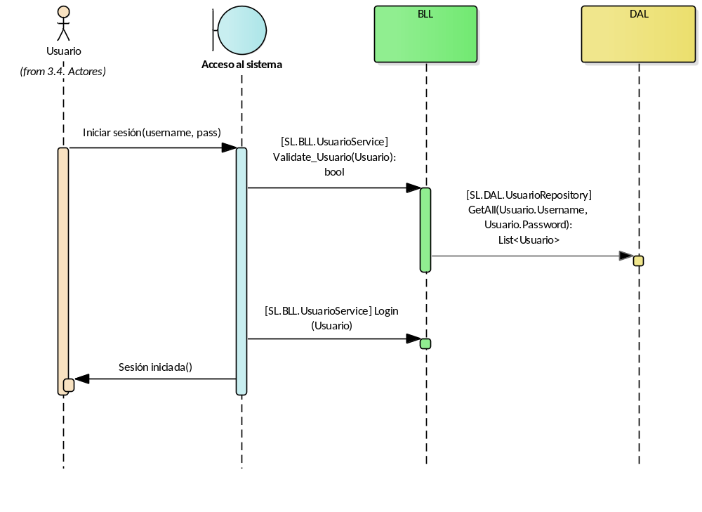

- 1.1. Login

INTERACTION MESSAGES
1.0 'Iniciar sesión' from 'Usuario' sent to 'Acceso al sistema'.

Synchronous Call. Returns void.
[ Return is False. Iteration is False. New group is False. ]

1.1 '[SL.BLL.UsuarioService] Validate_Usuario' from 'Acceso al sistema' sent to 'BLL'.

Synchronous Call. Returns bool.
[ Return is False. Iteration is False. New group is False. ]

1.2 '[SL.DAL.UsuarioRepository] GetAll' from 'BLL' sent to 'DAL'.

Synchronous Call. Returns List<Usuario>.
[ Return is False. Iteration is False. New group is False. ]

1.3 '[SL.BLL.UsuarioService] Login' from 'Acceso al sistema' sent to 'BLL'.

Synchronous Call. Returns void.
[ Return is False. Iteration is False. New group is False. ]

1.4 'Sesión iniciada' from 'Acceso al sistema' sent to 'Usuario'.

Synchronous Call. Returns void.
[ Return is False. Iteration is False. New group is False. ]

1.2. Salida del sistema
Package in package '5. Diagramas de Secuencia'

1.2. Salida del sistema
Version 1.0 Phase 1.0 Proposed
Ezequiel Amorosino created on 15/7/2021. Last modified 8/8/2021

1.2. Logout diagram
Interaction diagram in package '1.2. Salida del sistema'

1.2. Logout
Version 1.0
Ezequiel Amorosino created on 5/8/2021. Last modified 8/8/2021

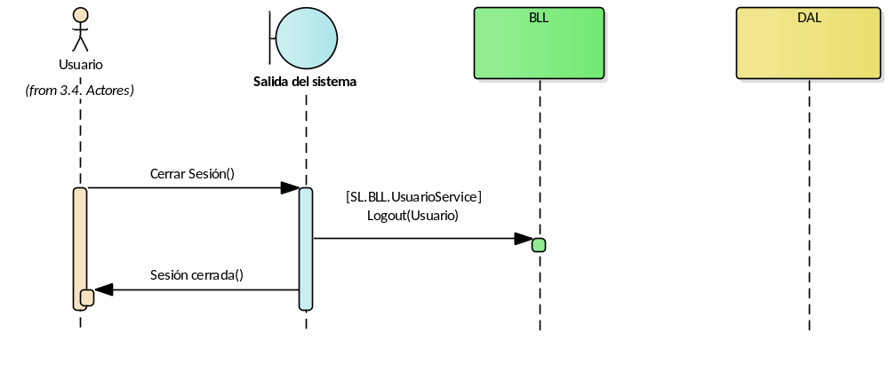

- 1.2. Logout

INTERACTION MESSAGES
1.0 'Cerrar Sesión' from 'Usuario' sent to 'Salida del sistema'.

Synchronous Call. Returns void.
[ Return is False. Iteration is False. New group is False. ]

1.1 '[SL.BLL.UsuarioService] Logout' from 'Salida del sistema' sent to 'BLL'.

Synchronous Call. Returns void.
[ Return is False. Iteration is False. New group is False. ]

1.2 'Sesión cerrada' from 'Salida del sistema' sent to 'Usuario'.

Synchronous Call. Returns void.
[ Return is False. Iteration is False. New group is False. ]

1.3. Gestion de Transacciones Pendientes
Package in package '5. Diagramas de Secuencia'

1.3. Gestion de Transacciones Pendientes
Version 1.0 Phase 1.0 Proposed
Ezequiel Amorosino created on 15/7/2021. Last modified 8/8/2021

1.3. Gestion de Transacciones Pendientes diagram
Interaction diagram in package '1.3. Gestion de Transacciones Pendientes'

1.3. Gestion de Transacciones Pendientes
Version 1.0
Ezequiel Amorosino created on 5/8/2021. Last modified 20/8/2021

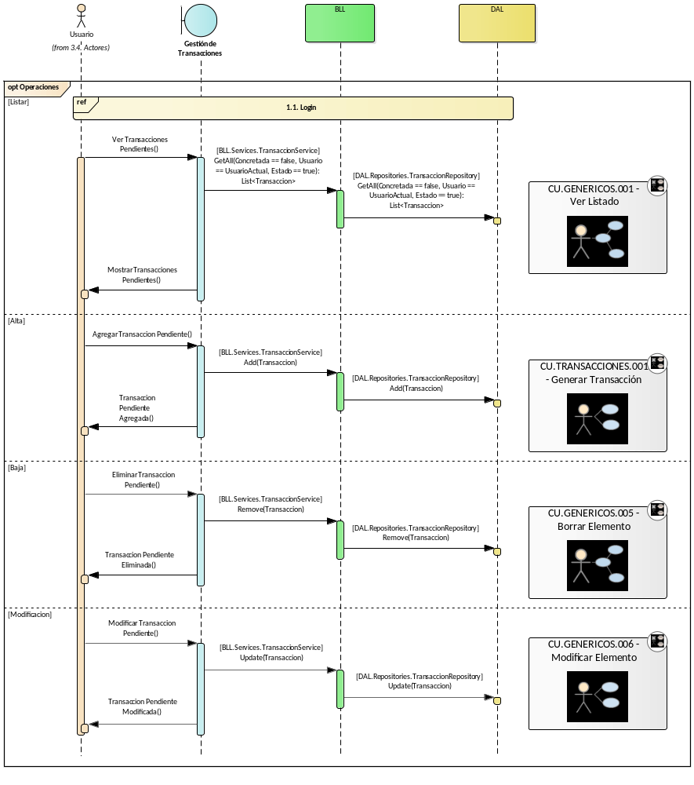

- 1.3. Gestion de Transacciones Pendientes

INTERACTION MESSAGES
1.0 'Ver Transacciones Pendientes' from 'Usuario' sent to 'Gestión de Transacciones'.

Synchronous Call. Returns void.
[ Return is False. Iteration is False. New group is False. ]

1.1 '[BLL.Services.TransaccionService] GetAll' from 'Gestión de Transacciones' sent to 'BLL'.

Synchronous Call. Returns List<Transaccion>.
[ Return is False. Iteration is False. New group is False. ]

1.2 '[DAL.Repositories.TransaccionRepository] GetAll' from 'BLL' sent to 'DAL'.

Synchronous Call. Returns List<Transaccion>.
[ Return is False. Iteration is False. New group is False. ]

1.3 'Mostrar Transacciones Pendientes' from 'Gestión de Transacciones' sent to 'Usuario'.

Synchronous Call. Returns void.
[ Return is False. Iteration is False. New group is False. ]

1.4 'Agregar Transaccion Pendiente' from 'Usuario' sent to 'Gestión de Transacciones'.

Synchronous Call. Returns void.
[ Return is False. Iteration is False. New group is False. ]

1.5 '[BLL.Services.TransaccionService] Add' from 'Gestión de Transacciones' sent to 'BLL'.

Synchronous Call. Returns void.
[ Return is False. Iteration is False. New group is False. ]

1.6 '[DAL.Repositories.TransaccionRepository] Add' from 'BLL' sent to 'DAL'.

Synchronous Call. Returns void.
[ Return is False. Iteration is False. New group is False. ]

1.7 'Transaccion Pendiente Agregada' from 'Gestión de Transacciones' sent to 'Usuario'.

Synchronous Call. Returns void.
[ Return is False. Iteration is False. New group is False. ]

1.8 'Eliminar Transaccion Pendiente' from 'Usuario' sent to 'Gestión de Transacciones'.

Synchronous Call. Returns void.
[ Return is False. Iteration is False. New group is False. ]

1.9 '[BLL.Services.TransaccionService] Remove' from 'Gestión de Transacciones' sent to 'BLL'.

Synchronous Call. Returns void.
[ Return is False. Iteration is False. New group is False. ]

1.10 '[DAL.Repositories.TransaccionRepository] Remove' from 'BLL' sent to 'DAL'.

Synchronous Call. Returns void.
[ Return is False. Iteration is False. New group is False. ]

1.11 'Transaccion Pendiente Eliminada' from 'Gestión de Transacciones' sent to 'Usuario'.

Synchronous Call. Returns void.
[ Return is False. Iteration is False. New group is False. ]

1.12 'Modificar Transaccion Pendiente' from 'Usuario' sent to 'Gestión de Transacciones'.

Synchronous Call. Returns void.
[ Return is False. Iteration is False. New group is False. ]

1.13 '[BLL.Services.TransaccionService] Update' from 'Gestión de Transacciones' sent to 'BLL'.

Synchronous Call. Returns void.
[ Return is False. Iteration is False. New group is False. ]

1.14 '[DAL.Repositories.TransaccionRepository] Update' from 'BLL' sent to 'DAL'.

Synchronous Call. Returns void.
[ Return is False. Iteration is False. New group is False. ]

1.15 'Transaccion Pendiente Modificada' from 'Gestión de Transacciones' sent to 'Usuario'.

Synchronous Call. Returns void.
[ Return is False. Iteration is False. New group is False. ]

1.4. Gestión de Transacciones Concretadas
Package in package '5. Diagramas de Secuencia'

1.4. Gestión de Transacciones Concretadas
Version 1.0 Phase 1.0 Proposed
Ezequiel Amorosino created on 11/8/2021. Last modified 11/8/2021

1.4. Gestión de Transacciones Concretadas diagram
Interaction diagram in package '1.4. Gestión de Transacciones Concretadas'

1.4. Gestión de Transacciones Concretadas
Version 1.0
Ezequiel Amorosino created on 11/8/2021. Last modified 20/8/2021

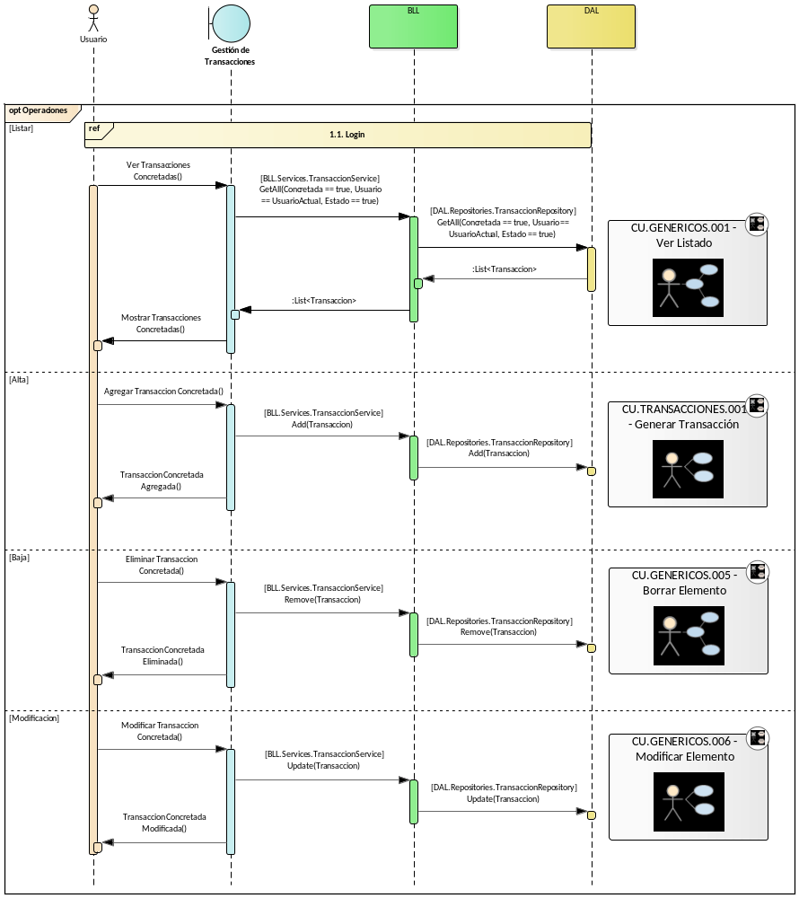

- 1.4. Gestión de Transacciones Concretadas

INTERACTION MESSAGES
1.0 'Ver Transacciones Concretadas' from 'Usuario' sent to 'Gestión de Transacciones'.

Synchronous Call. Returns void.
[ Return is False. Iteration is False. New group is False. ]

1.1 '[BLL.Services.TransaccionService] GetAll' from 'Gestión de Transacciones' sent to 'BLL'.

Synchronous Call. Returns void.
[ Return is False. Iteration is False. New group is False. ]

1.2 '[DAL.Repositories.TransaccionRepository] GetAll' from 'BLL' sent to 'DAL'.

Synchronous Call. Returns void.
[ Return is False. Iteration is False. New group is False. ]

1.3 '' from 'DAL' sent to 'BLL'.

Synchronous Call. Returns List<Transaccion>.
[ Return is False. Iteration is False. New group is False. ]

1.4 '' from 'BLL' sent to 'Gestión de Transacciones'.

Synchronous Call. Returns List<Transaccion>.
[ Return is False. Iteration is False. New group is False. ]

1.5 'Mostrar Transacciones Concretadas' from 'Gestión de Transacciones' sent to 'Usuario'.

Synchronous Call. Returns void.
[ Return is False. Iteration is False. New group is False. ]

1.6 'Agregar Transaccion Concretada' from 'Usuario' sent to 'Gestión de Transacciones'.

Synchronous Call. Returns void.
[ Return is False. Iteration is False. New group is False. ]

1.7 '[BLL.Services.TransaccionService] Add' from 'Gestión de Transacciones' sent to 'BLL'.

Synchronous Call. Returns void.
[ Return is False. Iteration is False. New group is False. ]

1.8 '[DAL.Repositories.TransaccionRepository] Add' from 'BLL' sent to 'DAL'.

Synchronous Call. Returns void.
[ Return is False. Iteration is False. New group is False. ]

1.9 'Transaccion Concretada Agregada' from 'Gestión de Transacciones' sent to 'Usuario'.

Synchronous Call. Returns void.
[ Return is False. Iteration is False. New group is False. ]

1.10 'Eliminar Transaccion Concretada' from 'Usuario' sent to 'Gestión de Transacciones'.

Synchronous Call. Returns void.
[ Return is False. Iteration is False. New group is False. ]

1.11 '[BLL.Services.TransaccionService] Remove' from 'Gestión de Transacciones' sent to 'BLL'.

Synchronous Call. Returns void.
[ Return is False. Iteration is False. New group is False. ]

1.12 '[DAL.Repositories.TransaccionRepository] Remove' from 'BLL' sent to 'DAL'.

Synchronous Call. Returns void.
[ Return is False. Iteration is False. New group is False. ]

1.13 'Transaccion Concretada Eliminada' from 'Gestión de Transacciones' sent to 'Usuario'.

Synchronous Call. Returns void.
[ Return is False. Iteration is False. New group is False. ]

1.14 'Modificar Transaccion Concretada' from 'Usuario' sent to 'Gestión de Transacciones'.

Synchronous Call. Returns void.
[ Return is False. Iteration is False. New group is False. ]

1.15 '[BLL.Services.TransaccionService] Update' from 'Gestión de Transacciones' sent to 'BLL'.

Synchronous Call. Returns void.
[ Return is False. Iteration is False. New group is False. ]

1.16 '[DAL.Repositories.TransaccionRepository] Update' from 'BLL' sent to 'DAL'.

Synchronous Call. Returns void.
[ Return is False. Iteration is False. New group is False. ]

1.17 'Transaccion Concretada Modificada' from 'Gestión de Transacciones' sent to 'Usuario'.

Synchronous Call. Returns void.
[ Return is False. Iteration is False. New group is False. ]

1.5. Gestión de Planificación de Transacciones
Package in package '5. Diagramas de Secuencia'

1.5. Gestión de Planificación de Transacciones
Version 1.0 Phase 1.0 Proposed
Ezequiel Amorosino created on 11/8/2021. Last modified 11/8/2021

1.5. Gestión de Planificación de Transacciones diagram
Interaction diagram in package '1.5. Gestión de Planificación de Transacciones'

1.5. Gestión de Planificación de Transacciones
Version 1.0
Ezequiel Amorosino created on 11/8/2021. Last modified 20/8/2021

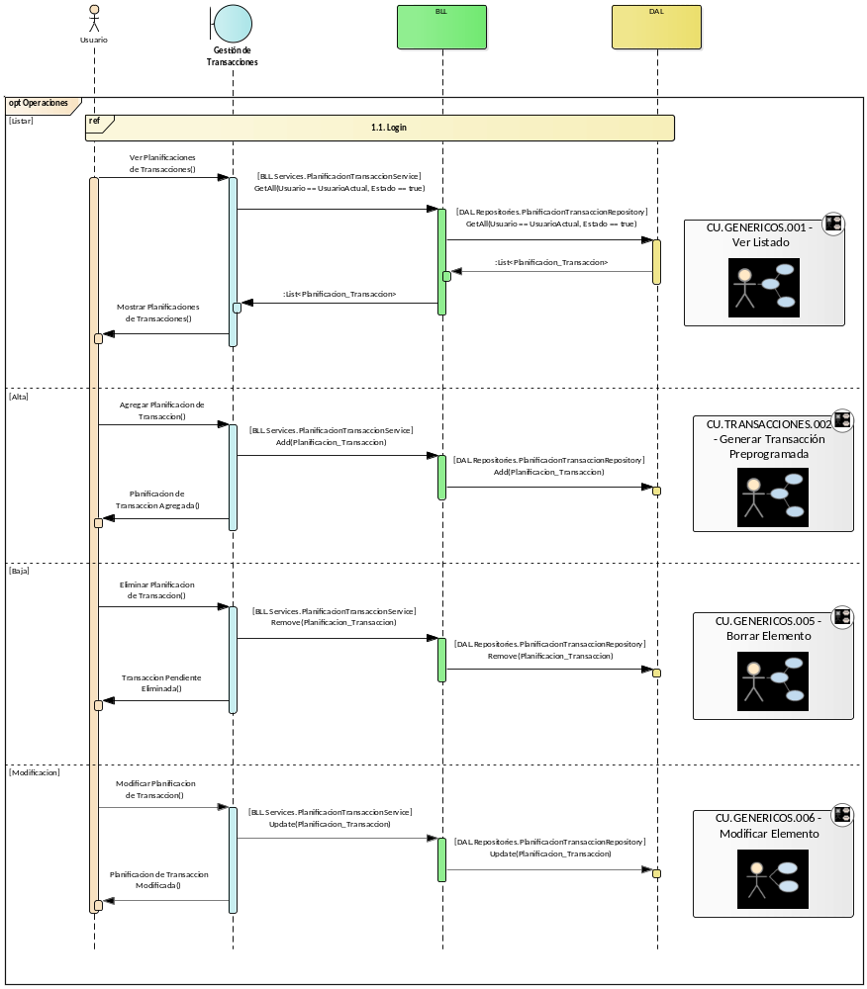

- 1.5. Gestión de Planificación de Transacciones

INTERACTION MESSAGES
1.0 'Ver Planificaciones de Transacciones' from 'Usuario' sent to 'Gestión de Transacciones'.

Synchronous Call. Returns void.
[ Return is False. Iteration is False. New group is False. ]

1.1 '[BLL.Services.PlanificacionTransaccionService] GetAll' from 'Gestión de Transacciones' sent to 'BLL'.

Synchronous Call. Returns void.
[ Return is False. Iteration is False. New group is False. ]

1.2 '[DAL.Repositories.PlanificacionTransaccionRepository] GetAll' from 'BLL' sent to 'DAL'.

Synchronous Call. Returns void.
[ Return is False. Iteration is False. New group is False. ]

1.3 '' from 'DAL' sent to 'BLL'.

Synchronous Call. Returns List<Planificacion_Transaccion>.
[ Return is False. Iteration is False. New group is False. ]

1.4 '' from 'BLL' sent to 'Gestión de Transacciones'.

Synchronous Call. Returns List<Planificacion_Transaccion>.
[ Return is False. Iteration is False. New group is False. ]

1.5 'Mostrar Planificaciones de Transacciones' from 'Gestión de Transacciones' sent to 'Usuario'.

Synchronous Call. Returns void.
[ Return is False. Iteration is False. New group is False. ]

1.6 'Agregar Planificacion de Transaccion' from 'Usuario' sent to 'Gestión de Transacciones'.

Synchronous Call. Returns void.
[ Return is False. Iteration is False. New group is False. ]

1.7 '[BLL.Services.PlanificacionTransaccionService] Add' from 'Gestión de Transacciones' sent to 'BLL'.

Synchronous Call. Returns void.
[ Return is False. Iteration is False. New group is False. ]

1.8 '[DAL.Repositories.PlanificacionTransaccionRepository] Add' from 'BLL' sent to 'DAL'.

Synchronous Call. Returns void.
[ Return is False. Iteration is False. New group is False. ]

1.9 'Planificacion de Transaccion Agregada' from 'Gestión de Transacciones' sent to 'Usuario'.

Synchronous Call. Returns void.
[ Return is False. Iteration is False. New group is False. ]

1.10 'Eliminar Planificacion de Transaccion' from 'Usuario' sent to 'Gestión de Transacciones'.

Synchronous Call. Returns void.
[ Return is False. Iteration is False. New group is False. ]

1.11 '[BLL.Services.PlanificacionTransaccionService] Remove' from 'Gestión de Transacciones' sent to 'BLL'.

Synchronous Call. Returns void.
[ Return is False. Iteration is False. New group is False. ]

1.12 '[DAL.Repositories.PlanificacionTransaccionRepository] Remove' from 'BLL' sent to 'DAL'.

Synchronous Call. Returns void.
[ Return is False. Iteration is False. New group is False. ]

1.13 'Transaccion Pendiente Eliminada' from 'Gestión de Transacciones' sent to 'Usuario'.

Synchronous Call. Returns void.
[ Return is False. Iteration is False. New group is False. ]

1.14 'Modificar Planificacion de Transaccion' from 'Usuario' sent to 'Gestión de Transacciones'.

Synchronous Call. Returns void.
[ Return is False. Iteration is False. New group is False. ]

1.15 '[BLL.Services.PlanificacionTransaccionService] Update' from 'Gestión de Transacciones' sent to 'BLL'.

Synchronous Call. Returns void.
[ Return is False. Iteration is False. New group is False. ]

1.16 '[DAL.Repositories.PlanificacionTransaccionRepository] Update' from 'BLL' sent to 'DAL'.

Synchronous Call. Returns void.
[ Return is False. Iteration is False. New group is False. ]

1.17 'Planificacion de Transaccion Modificada' from 'Gestión de Transacciones' sent to 'Usuario'.

Synchronous Call. Returns void.
[ Return is False. Iteration is False. New group is False. ]

6. Diagrama de Componentes
Package in package 'Views'

6. Diagrama de Componentes
Version 1.0 Phase 1.0 Propuesto
Román Luis Raya Rey created on 27/6/2009. Last modified 21/5/2021

Diagrama de Componentes diagram
Component diagram in package '6. Diagrama de Componentes'

Diagrama de Componentes
Version 1.0
Román Luis Raya Rey created on 27/6/2009. Last modified 9/2/2022

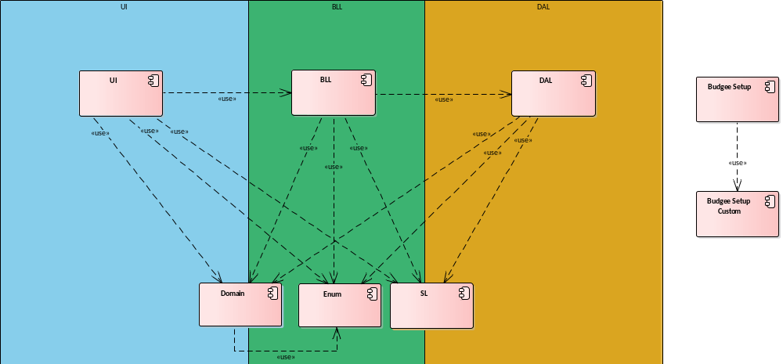

- Diagrama de Componentes

7. Diagrama Entidad-Relación
Package in package 'Views'

7. Diagrama Entidad-Relación
Version 1.0 Phase 1.0 Proposed
Ezequiel Amorosino created on 26/6/2021. Last modified 1/7/2021

Budgee
Package «DataModel» in package '7. Diagrama Entidad-Relación'

Budgee
Version 1.0 Phase 1.0 Proposed
EA created on 27/11/2021. Last modified 27/11/2021

Budgee diagram
Data Modeling diagram in package 'Budgee'

Budgee
Version 1.0
EA created on 27/11/2021. Last modified 27/11/2021

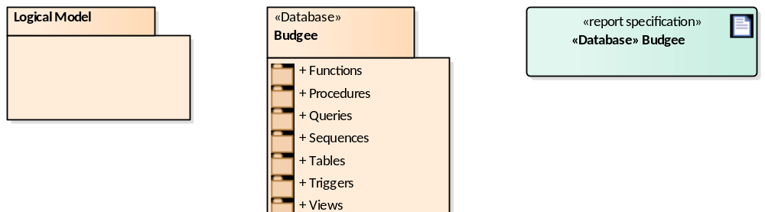

- Budgee

Budgee
Package «Database» in package 'Budgee'

Budgee
Version 1.0 Phase 1.0 Proposed
EA created on 27/11/2021. Last modified 27/11/2021

Logical Model
Package in package 'Budgee'

Logical Model
Version 1.0 Phase 1.0 Proposed
EA created on 27/11/2021. Last modified 27/11/2021

Budgee
Package «Database» in package 'Budgee'

Budgee
Version 1.0 Phase 1.0 Proposed
EA created on 27/11/2021. Last modified 27/11/2021

Budgee diagram
Data Modeling diagram in package 'Budgee'

Budgee
Version 1.0
Ezequiel Amorosino created on 27/11/2021. Last modified 27/11/2021

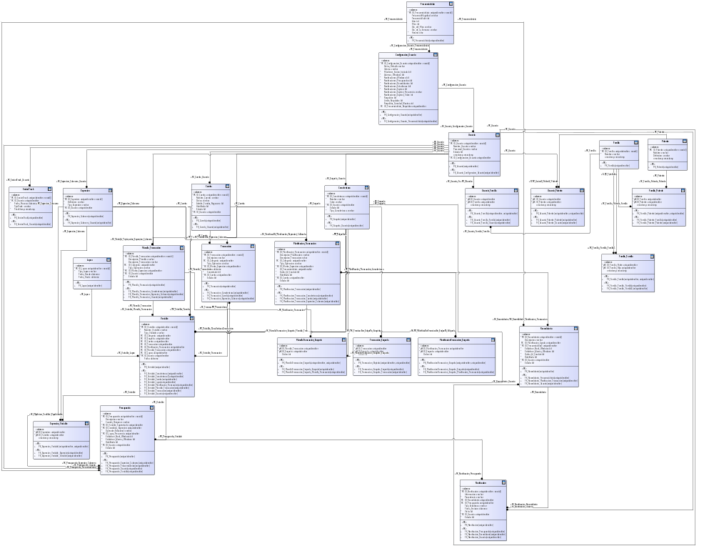

- Budgee

Functions
Package in package 'Budgee'

Functions
Version 1.0 Phase 1.0 Proposed
EA created on 27/11/2021. Last modified 27/11/2021

Functions diagram
Data Modeling diagram in package 'Functions'

Functions
Version 1.0
Ezequiel Amorosino created on 27/11/2021. Last modified 27/11/2021

- Functions

Procedures
Package in package 'Budgee'

Procedures
Version 1.0 Phase 1.0 Proposed
EA created on 27/11/2021. Last modified 27/11/2021

Procedures diagram
Data Modeling diagram in package 'Procedures'

Procedures
Version 1.0
Ezequiel Amorosino created on 27/11/2021. Last modified 27/11/2021

- Procedures

Queries
Package in package 'Budgee'

Queries
Version 1.0 Phase 1.0 Proposed
EA created on 27/11/2021. Last modified 27/11/2021

Queries diagram
Data Modeling diagram in package 'Queries'

Queries
Version 1.0
Ezequiel Amorosino created on 27/11/2021. Last modified 27/11/2021

- Queries

Sequences
Package in package 'Budgee'

Sequences
Version 1.0 Phase 1.0 Proposed
EA created on 27/11/2021. Last modified 27/11/2021

Sequences diagram
Data Modeling diagram in package 'Sequences'

Sequences
Version 1.0
Ezequiel Amorosino created on 27/11/2021. Last modified 27/11/2021

- Sequences

Tables
Package in package 'Budgee'

Tables
Version 1.0 Phase 1.0 Proposed
EA created on 27/11/2021. Last modified 27/11/2021

Tables diagram
Data Modeling diagram in package 'Tables'

Tables
Version 1.0
Ezequiel Amorosino created on 27/11/2021. Last modified 27/11/2021

- Tables

Triggers
Package in package 'Budgee'

Triggers
Version 1.0 Phase 1.0 Proposed
EA created on 27/11/2021. Last modified 27/11/2021

Triggers diagram
Data Modeling diagram in package 'Triggers'

Triggers
Version 1.0
Ezequiel Amorosino created on 27/11/2021. Last modified 27/11/2021

- Triggers

Views
Package in package 'Budgee'

Views
Version 1.0 Phase 1.0 Proposed
EA created on 27/11/2021. Last modified 27/11/2021

Views diagram
Data Modeling diagram in package 'Views'

Views
Version 1.0
Ezequiel Amorosino created on 27/11/2021. Last modified 27/11/2021

- Views

Logical Model
Package in package 'Budgee'

Logical Model
Version 1.0 Phase 1.0 Proposed
EA created on 27/11/2021. Last modified 27/11/2021

Logical Model diagram
Data Modeling diagram in package 'Logical Model'

Logical Model
Version 1.0
Ezequiel Amorosino created on 27/11/2021. Last modified 27/11/2021

- Logical Model

8. Despliegue
Package in package 'Views'

8. Despliegue
Version Phase 1.0 Proposed
created on 21/3/2016. Last modified 26/6/2021

Deployment Model diagram
Deployment diagram in package '8. Despliegue'

Deployment Model
Version 1.0
Gaston created on 19/11/2005. Last modified 2/4/2020

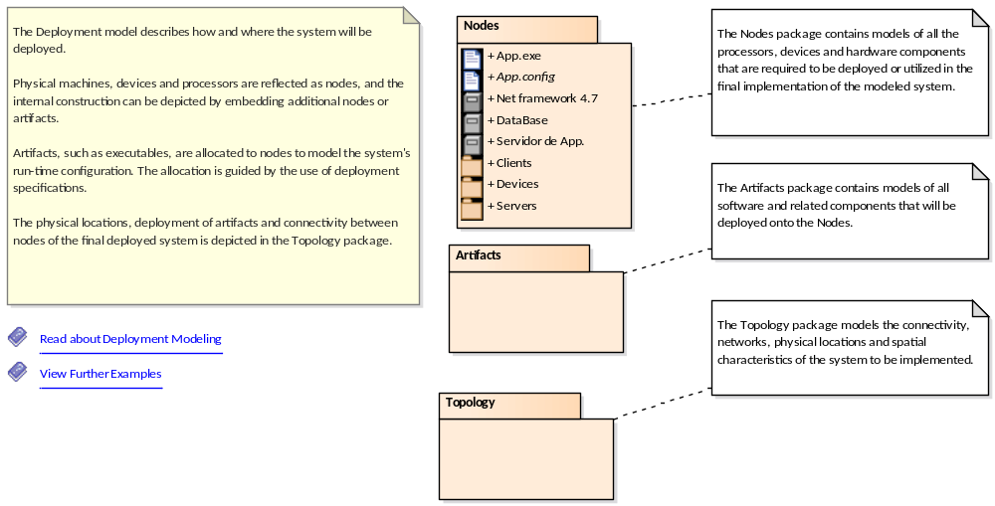

- Deployment Model

Nodes
Package in package '8. Despliegue'

Nodes
Version 1.0 Phase 1.0 Proposed
created on 5/1/2006. Last modified 5/1/2006

Artifacts
Package in package '8. Despliegue'

Artifacts
Version 1.0 Phase 1.0 Proposed
created on 5/1/2006. Last modified 5/1/2006

Topology
Package in package '8. Despliegue'

Topology
Version 1.0 Phase 1.0 Proposed
created on 19/11/2005. Last modified 19/11/2005

Nodes
Package in package '8. Despliegue'

Nodes
Version 1.0 Phase 1.0 Proposed
created on 5/1/2006. Last modified 5/1/2006

Nodes diagram
Deployment diagram in package 'Nodes'

Nodes
Version 1.0
Gaston created on 11/1/2006. Last modified 2/4/2020

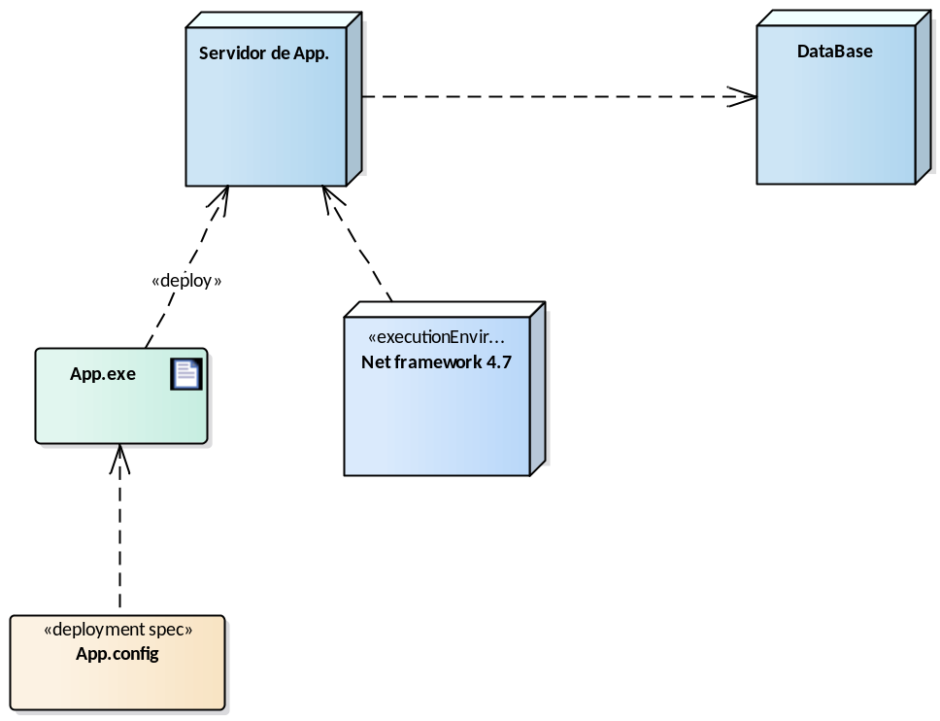

- Nodes

Clients
Package in package 'Nodes'

Clients
Version 1.0 Phase 1.0 Proposed
created on 20/11/2005. Last modified 5/1/2006

Clients diagram
Deployment diagram in package 'Clients'

Clients
Version 1.0
Ezequiel Amorosino created on 20/11/2005. Last modified 21/3/2016

- Clients

Devices
Package in package 'Nodes'

Devices
Version 1.0 Phase 1.0 Proposed
created on 5/1/2006. Last modified 5/1/2006

Devices diagram
Deployment diagram in package 'Devices'

Devices
Version 1.0
Ezequiel Amorosino created on 5/1/2006. Last modified 5/1/2006

- Devices

Servers
Package in package 'Nodes'

Servers
Version 1.0 Phase 1.0 Proposed
created on 19/11/2005. Last modified 5/1/2006

Servers diagram
Deployment diagram in package 'Servers'

Servers
Version 1.0
Ezequiel Amorosino created on 20/11/2005. Last modified 21/3/2016

- Servers

Artifacts
Package in package '8. Despliegue'

Artifacts
Version 1.0 Phase 1.0 Proposed
created on 5/1/2006. Last modified 5/1/2006

Artifacts diagram
Deployment diagram in package 'Artifacts'

Artifacts
Version 1.0
Gaston created on 5/1/2006. Last modified 8/4/2016

- Artifacts

Topology
Package in package '8. Despliegue'

Topology
Version 1.0 Phase 1.0 Proposed
created on 19/11/2005. Last modified 19/11/2005

Network diagram
Deployment diagram in package 'Topology'

Network
Version 1.0
Gaston created on 20/11/2005. Last modified 8/4/2016

- Network

9. Modelo de Interfaz de Usuario
Package in package 'Views'

9. Modelo de Interfaz de Usuario
Version Phase 1.0 Proposed
created on 8/4/2016. Last modified 24/6/2021

9.1. Mapa Navegación
Package in package '9. Modelo de Interfaz de Usuario'

9.1. Mapa Navegación
Version 1.0 Phase 1.0 Proposed
Ezequiel Amorosino created on 23/6/2021. Last modified 23/6/2021

Mapa Navegación diagram
Custom diagram in package '9.1. Mapa Navegación'

Mapa Navegación
Version 1.0
gasto created on 18/1/2006. Last modified 2/11/2021

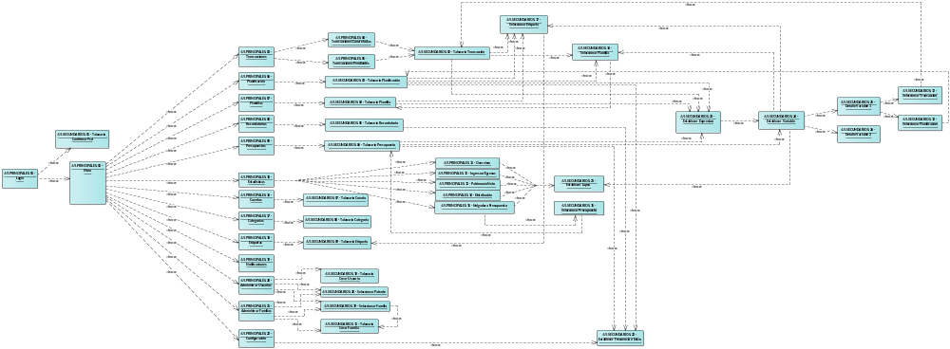

- Mapa Navegación

9.2. Formularios
Package in package '9. Modelo de Interfaz de Usuario'

9.2. Formularios
Version 1.0 Phase 1.0 Proposed
Ezequiel Amorosino created on 23/6/2021. Last modified 23/6/2021

9.2.1. Formularios Principales
Package in package '9.2. Formularios'

9.2.1. Formularios Principales
Version 1.0 Phase 1.0 Proposed
created on 18/1/2006. Last modified 23/6/2021

Formularios Principales diagram
Custom diagram in package '9.2.1. Formularios Principales'

Formularios Principales
Version 1.0
gasto created on 18/1/2006. Last modified 3/1/2022

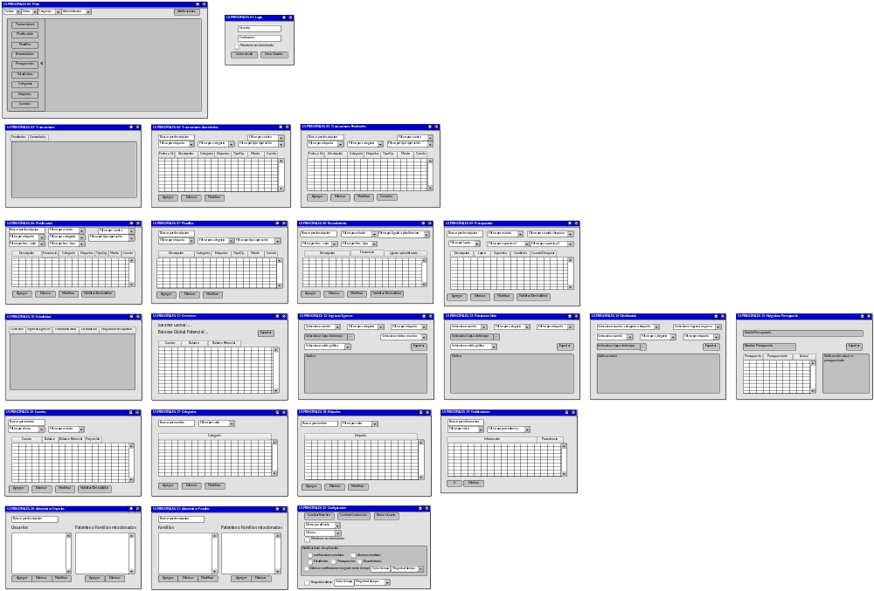

- Formularios Principales

9.2.2. Formularios Secundarios
Package in package '9.2. Formularios'

9.2.2. Formularios Secundarios
Version 1.0 Phase 1.0 Proposed
created on 18/1/2006. Last modified 23/6/2021

Formularios Secundarios diagram
Custom diagram in package '9.2.2. Formularios Secundarios'

Formularios Secundarios
Version 1.0
gasto created on 18/1/2006. Last modified 8/12/2021

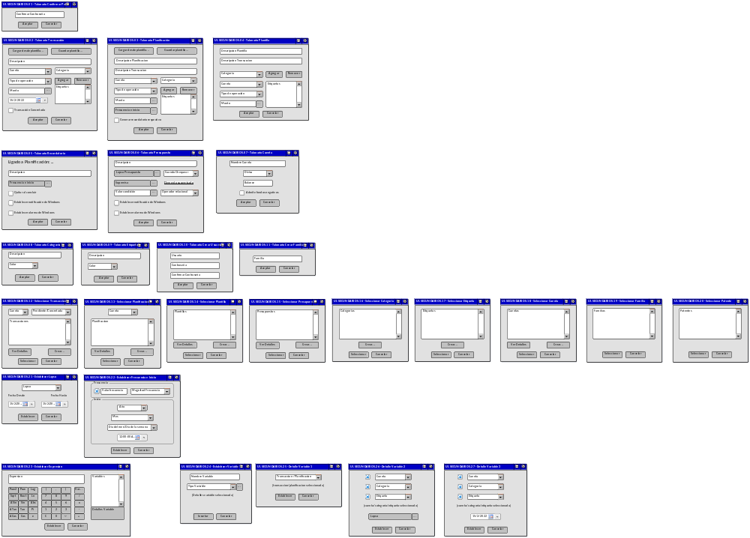

- Formularios Secundarios

9.2.3. Help System
Package in package '9.2. Formularios'

9.2.3. Help System
Version 1.0 Phase 1.0 Proposed
created on 18/1/2006. Last modified 23/6/2021

Help System diagram
Custom diagram in package '9.2.3. Help System'

Help System
Version 1.0
gasto created on 18/1/2006. Last modified 23/6/2021

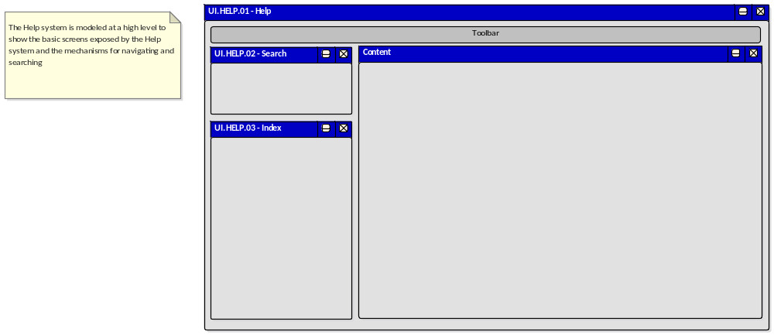

- Help System

